

Обосновывающие материалы схемы теплоснабжения Левобережного сельского поселения
Тутаевского района Ярославской области

Первый заместитель Главы Администрации Тутаевского муниципального района | Губерова Юлия Валерьевна
ИП Лобанова Анастасия Владимировна | Лобанова Анастасия Владимировна

Москва 2024 г.

Оглавление
Глава 1. Существующее положение в сфере производства, передачи и потребления тепловой энергии для целей теплоснабжения 14
Часть 1. Функциональная структура теплоснабжения 14
Описание административного состава поселения, с указанием на единой ситуационной карте границ и наименований территорий, входящих в состав. 14
Перечень лиц, владеющих на праве собственности или другом законном основании объектами централизованной системы теплоснабжения, с указанием объектов, принадлежащих этим лицам. 15
Описание зон деятельности (эксплуатационной ответственности) теплоснабжающих и теплосетвых организаций. Схема поселения, городского округа с указанием зон деятельности (эксплуатационной ответственности) теплоснабжающих и теплосетевых организаций. 16
Ситуационная схема зон действия источников централизованного теплоснабжения относительно потребителей с указанием мест расположения, наименований и адресов источников тепловой энергии. 17
а в зонах действия производственных котельных 17
б в зонах действия индивидуального теплоснабжения 17
Часть 2. Источники тепловой энергии 17
а структура и технические характеристики основного оборудования 17
б параметры установленной тепловой мощности теплофикационного оборудования и теплофикационной установки 22
в ограничения тепловой мощности и параметры располагаемой тепловой мощности 22
г объем потребления тепловой энергии (мощности) и теплоносителя на собственные и хозяйственные нужды и параметры тепловой мощности нетто 23
д сроки ввода в эксплуатацию основного оборудования, год последнего освидетельствования при допуске к эксплуатации после ремонта, год продления ресурса и мероприятия по продлению ресурса 23
е схемы выдачи тепловой мощности, структура теплофикационных установок (для источников тепловой энергии, функционирующих в режиме комбинированной выработки электрической и тепловой энергии) 23
ж способы регулирования отпуска тепловой энергии от источников тепловой энергии с обоснованием выбора графика изменения температур и расхода теплоносителя в зависимости от температуры наружного воздуха 23
з среднегодовая загрузка оборудования 26
и способы учета тепла, отпущенного в тепловые сети 27
к статистика отказов и восстановлений оборудования источников тепловой энергии 27
л предписания надзорных органов по запрещению дальнейшей эксплуатации источников тепловой энергии 27
м перечень источников тепловой энергии и (или) оборудования (турбоагрегатов), входящего в их состав (для источников тепловой энергии, функционирующих в режиме комбинированной выработки электрической и тепловой энергии), которые отнесены к объектам, электрическая мощность которых поставляется в вынужденном режиме в целях обеспечения надежного теплоснабжения потребителей 27
Часть 3. Тепловые сети, сооружения на них и тепловые пункты 28
а описание структуры тепловых сетей от каждого источника тепловой энергии, от магистральных выводов до центральных тепловых пунктов (если таковые имеются) или до ввода в жилой квартал или промышленный объект с выделением сетей горячего водоснабжения 28
б карты (схемы) тепловых сетей в зонах действия источников тепловой энергии в электронной форме и (или) на бумажном носителе 33
в параметры тепловых сетей, включая год начала эксплуатации, тип изоляции, тип компенсирующих устройств, тип прокладки, краткую характеристику грунтов в местах прокладки с выделением наименее надежных участков, определением их материальной характеристики и тепловой нагрузки потребителей, подключенных к таким участкам 35
г описание типов и количества секционирующей и регулирующей арматуры на тепловых сетях 35
д описание типов и строительных особенностей тепловых камер и павильонов 36
е описание графиков регулирования отпуска тепла в тепловые сети с анализом их обоснованности 36
ж фактические температурные режимы отпуска тепла в тепловые сети и их соответствие утвержденным графикам регулирования отпуска тепла в тепловые сети 36
з гидравлические режимы тепловых сетей и пьезометрические графики 38
и статистика отказов тепловых сетей (аварий, инцидентов) за последние 5 лет 38
к статистика восстановлений (аварийно-восстановительных ремонтов) тепловых сетей и среднее время, затраченное на восстановление работоспособности тепловых сетей, за последние 5 лет 38
л описание процедур диагностики состояния тепловых сетей и планирования капитальных (текущих) ремонтов 38
м описание периодичности и соответствия техническим регламентам и иным обязательным требованиям процедур летних ремонтов с параметрами и методами испытаний (гидравлических, температурных, на тепловые потери) тепловых сетей 41
н описание нормативов технологических потерь (в ценовых зонах теплоснабжения – плановых потерь, определяемых в соответствии с методическими указаниями по разработке схем теплоснабжения) при передаче тепловой энергии (мощности) и теплоносителя, включаемых в расчет отпущенных тепловой энергии (мощности) и теплоносителя 42
о оценка тепловых потерь в тепловых сетях за последние 3 года при отсутствии приборов учета тепловой энергии 42
п предписания надзорных органов по запрещению дальнейшей эксплуатации участков тепловой сети и результаты их исполнения 42
р описание наиболее распространенных типов присоединений теплопотребляющих установок потребителей к тепловым сетям с выделением наиболее распространенных, определяющих выбор и обоснование графика регулирования отпуска тепловой энергии потребителям 43
с сведения о наличии коммерческого приборного учета тепловой энергии, отпущенной из тепловых сетей потребителям, и анализ планов по установке приборов учета тепловой энергии и теплоносителя 43
т анализ работы диспетчерских служб теплоснабжающих (теплосетевых) организаций и используемых средств автоматизации, телемеханизации и связи 43
у уровень автоматизации и обслуживания центральных тепловых пунктов, насосных станций 43
ф сведения о наличии защиты тепловых сетей от превышения давления 43
х перечень выявленных бесхозяйных тепловых сетей и обоснование выбора организации, уполномоченной на их эксплуатацию 44
ц данные энергетических характеристик тепловых сетей (при их наличии) 44
Часть 4. Зоны действия источников тепловой энергии 45
Часть 5. Тепловые нагрузки потребителей тепловой энергии, групп потребителей тепловой энергии в зонах действия источников тепловой энергии 47
а описание значений спроса на тепловую мощность в расчетных элементах территориального деления, в том числе значений тепловых нагрузок потребителей тепловой энергии, групп потребителей тепловой энергии 47
б описание значений расчетных тепловых нагрузок на коллекторах источников тепловой энергии. 47
в описание случаев и условий применения отопления жилых помещений в многоквартирных домах с использованием индивидуальных квартирных источников тепловой энергии 49
г описание величины потребления тепловой энергии в расчетных элементах территориального деления за отопительный период и за год в целом 49
д описание существующих нормативов потребления тепловой энергии для населения на отопление и горячее водоснабжение 49
е описание сравнения величины договорной и расчетной тепловой нагрузки по зоне действия каждого источника тепловой энергии 51
Часть 6. Балансы тепловой мощности и тепловой нагрузки 51
а описание балансов установленной, располагаемой тепловой мощности и тепловой мощности нетто, потерь тепловой мощности в тепловых сетях и расчетной тепловой нагрузки по каждому источнику тепловой энергии, а в ценовых зонах теплоснабжения - по каждой системе теплоснабжения 51
б описание резервов и дефицитов тепловой мощности нетто по каждому источнику тепловой энергии, а в ценовых зонах теплоснабжения - по каждой системе теплоснабжения 52
в описание гидравлических режимов, обеспечивающих передачу тепловой энергии от источника тепловой энергии до самого удаленного потребителя и характеризующих существующие возможности (резервы и дефициты по пропускной способности) передачи тепловой энергии от источника тепловой энергии к потребителю 53
г описание причины возникновения дефицитов тепловой мощности и последствий влияния дефицитов на качество теплоснабжения 53
д описание резервов тепловой мощности нетто источников тепловой энергии и возможностей расширения технологических зон действия источников тепловой энергии с резервами тепловой мощности нетто в зоны действия с дефицитом тепловой мощности 53
Часть 7. Балансы теплоносителя 54
а описание балансов производительности водоподготовительных установок теплоносителя для тепловых сетей и максимального потребления теплоносителя в теплоиспользующих установках потребителей в перспективных зонах действия систем теплоснабжения и источников тепловой энергии, в том числе работающих на единую тепловую сеть 54
б описание балансов производительности водоподготовительных установок теплоносителя для тепловых сетей и максимального потребления теплоносителя в аварийных режимах систем теплоснабжения 54
Часть 8. Топливные балансы источников тепловой энергии и система обеспечения топливом 55
а описание видов и количества используемого основного топлива для каждого источника тепловой энергии 55
б описание видов резервного и аварийного топлива и возможности их обеспечения в соответствии с нормативными требованиями 55
в описание особенностей характеристик топлив в зависимости от мест поставки 55
г описание использования местных видов топлива 55
д описание видов топлива (в случае, если топливом является уголь, - вид ископаемого угля в соответствии с Межгосударственным стандартом ГОСТ 25543-2013 "Угли бурые, каменные и антрациты. Классификация по генетическим и технологическим параметрам"), их доли и значения низшей теплоты сгорания топлива, используемых для производства тепловой энергии по каждой системе теплоснабжения 56
е описание преобладающего в поселении, городском округе вида топлива, определяемого по совокупности всех систем теплоснабжения, находящихся в соответствующем поселении, городском округе 56
ж описание приоритетного направления развития топливного баланса поселения, городского округа. 56
Часть 9. Надежность теплоснабжения 57
а поток отказов (частота отказов) участков тепловых сетей 57
б частота отключений потребителей 57
в поток (частота) и время восстановления теплоснабжения потребителей после отключений 57
г графические материалы (карты-схемы тепловых сетей и зон ненормативной надежности и безопасности теплоснабжения) 57
д результаты анализа аварийных ситуаций при теплоснабжении, расследование причин которых осуществляется федеральным органом исполнительной власти, уполномоченным на осуществление федерального государственного энергетического надзора, в соответствии с Правилами расследования причин аварийных ситуаций при теплоснабжении, утвержденными постановлением Правительства Российской Федерации от 17 октября 2015 г. N 1114 "О расследовании причин аварийных ситуаций при теплоснабжении и о признании утратившими силу отдельных положений Правил расследования причин аварий в электроэнергетике 57
е результаты анализа времени восстановления теплоснабжения потребителей, отключенных в результате аварийных ситуаций при теплоснабжении, указанных в подпункте "д" настоящего пункта 57
Часть 10. Технико-экономические показатели теплоснабжающих и теплосетевых организаций 58
Часть 11. Цены (тарифы) в сфере теплоснабжения 65
а описание динамики утвержденных цен (тарифов), устанавливаемых органами исполнительной власти субъекта Российской Федерации в области государственного регулирования цен (тарифов) по каждому из регулируемых видов деятельности и по каждой теплосетевой и теплоснабжающей организации с учетом последних 3 лет 65
б описание структуры цен (тарифов), установленных на момент разработки схемы теплоснабжения 70
в описание платы за подключение к системе теплоснабжения 72
г описание платы за услуги по поддержанию резервной тепловой мощности, в том числе для социально значимых категорий потребителей 72
д описание динамики предельных уровней цен на тепловую энергию (мощность), поставляемую потребителям, утверждаемых в ценовых зонах теплоснабжения с учетом последних 3 лет 72
е описание средневзвешенного уровня сложившихся за последние 3 года цен на тепловую энергию (мощность), поставляемую единой теплоснабжающей организацией потребителям в ценовых зонах теплоснабжения 77
Часть 12. Описание существующих технических и технологических проблем в системах теплоснабжения 78
а описание существующих проблем организации качественного теплоснабжения (перечень причин, приводящих к снижению качества теплоснабжения, включая проблемы в работе теплопотребляющих установок потребителей) 78
б описание существующих проблем организации надежного теплоснабжения поселения, городского округа, города федерального значения (перечень причин, приводящих к снижению надежности теплоснабжения, включая проблемы в работе теплопотребляющих установок потребителей) 78
в описание существующих проблем развития систем теплоснабжения 78
г описание существующих проблем надежного и эффективного снабжения топливом действующих систем теплоснабжения 79
д анализ предписаний надзорных органов об устранении нарушений, влияющих на безопасность и надежность системы теплоснабжения 79
Глава 2. Существующее и перспективное потребление тепловой энергии на цели теплоснабжения 80
а данные базового уровня потребления тепла на цели теплоснабжения 80
б прогнозы приростов площади строительных фондов, сгруппированные по расчетным элементам территориального деления и по зонам действия источников тепловой энергии с разделением объектов строительства на многоквартирные дома, индивидуальные жилые дома, общественные здания, производственные здания промышленных предприятий, на каждом этапе 80
в прогнозы перспективных удельных расходов тепловой энергии на отопление, вентиляцию и горячее водоснабжение, согласованных с требованиями к энергетической эффективности объектов теплопотребления, устанавливаемых в соответствии с законодательством Российской Федерации 84
г прогнозы приростов объемов потребления тепловой энергии (мощности) и теплоносителя с разделением по видам теплопотребления в каждом расчетном элементе территориального деления и в зоне действия каждого из существующих или предлагаемых для строительства источников тепловой энергии на каждом этапе 86
д прогнозы приростов объемов потребления тепловой энергии (мощности) и теплоносителя с разделением по видам теплопотребления в расчетных элементах территориального деления и в зонах действия индивидуального теплоснабжения на каждом этапе 87
е прогнозы приростов объемов потребления тепловой энергии (мощности) и теплоносителя объектами, расположенными в производственных зонах, при условии возможных изменений производственных зон и их перепрофилирования и приростов объемов потребления тепловой энергии (мощности) производственными объектами с разделением по видам теплопотребления и по видам теплоносителя (горячая вода и пар) в зоне действия каждого из существующих или предлагаемых для строительства источников тепловой энергии на каждом этапе 87
Глава 3. Электронная модель системы теплоснабжения поселения, городского округа, города федерального значения 88
а графическое представление объектов системы теплоснабжения с привязкой к топографической основе поселения, и с полным топологическим описанием связности объектов; 89
б паспортизация объектов системы теплоснабжения; 89
в паспортизация и описание расчетных единиц территориального деления, включая административное; 89
г гидравлический расчет тепловых сетей любой степени закольцованности, в том числе гидравлический расчет при совместной работе нескольких источников тепловой энергии на единую тепловую сеть; 89
д моделирование всех видов переключений, осуществляемых в тепловых сетях, в том числе переключений тепловых нагрузок между источниками тепловой энергии; 90
е расчет балансов тепловой энергии по источникам тепловой энергии и по территориальному признаку; 90
ж расчет потерь тепловой энергии через изоляцию и с утечками теплоносителя; 90
з расчет показателей надежности теплоснабжения; 90
и групповые изменения характеристик объектов (участков тепловых сетей, потребителей) по заданным критериям с целью моделирования различных перспективных вариантов схем теплоснабжения; 91
к сравнительные пьезометрические графики для разработки и анализа сценариев перспективного развития тепловых сетей. 91
Глава 4. Перспективные балансы тепловой мощности источников тепловой энергии и тепловой нагрузки 92
а балансы существующей на базовый период схемы теплоснабжения (актуализации схемы теплоснабжения) тепловой мощности и перспективной тепловой нагрузки в каждой из зон действия источников тепловой энергии с определением резервов (дефицитов) существующей располагаемой тепловой мощности источников тепловой энергии, устанавливаемых на основании величины расчетной тепловой нагрузки, а в ценовых зонах теплоснабжения - балансы существующей на базовый период схемы теплоснабжения (актуализации схемы теплоснабжения) тепловой мощности и перспективной тепловой нагрузки в каждой системе теплоснабжения с указанием сведений о значениях существующей и перспективной тепловой мощности источников тепловой энергии, находящихся в государственной или муниципальной собственности и являющихся объектами концессионных соглашений или договоров аренды 92
б гидравлический расчет передачи теплоносителя для каждого магистрального вывода с целью определения возможности (невозможности) обеспечения тепловой энергией существующих и перспективных потребителей, присоединенных к тепловой сети от каждого источника тепловой энергии 94
в выводы о резервах (дефицитах) существующей системы теплоснабжения при обеспечении перспективной тепловой нагрузки потребителей 95
Глава 5. Мастер-план развития систем теплоснабжения поселения, городского округа, города федерального значения 96
а описание вариантов (не менее двух) перспективного развития систем теплоснабжения поселения, городского округа, города федерального значения (в случае их изменения относительно ранее принятого варианта развития систем теплоснабжения в утвержденной в установленном порядке схеме теплоснабжения) 96
б технико-экономическое сравнение вариантов перспективного развития систем теплоснабжения поселения, городского округа, города федерального значения 96
в обоснование выбора приоритетного варианта перспективного развития систем теплоснабжения поселения, городского округа, города федерального значения на основе анализа ценовых (тарифных) последствий для потребителей, а в ценовых зонах теплоснабжения - на основе анализа ценовых (тарифных) последствий для потребителей, возникших при осуществлении регулируемых видов деятельности, и индикаторов развития систем теплоснабжения поселения, городского округа, города федерального значения 96
Глава 6. Существующие и перспективные балансы производительности водоподготовительных установок и максимального потребления теплоносителя теплопотребляющими установками потребителей, в том числе в аварийных режимах 97
а расчетная величина нормативных потерь (в ценовых зонах теплоснабжения – расчетную величину плановых потерь, определяемых в соответствии с методическими указаниями по разработке схем теплоснабжения) теплоносителя в тепловых сетях в зонах действия источников тепловой энергии 97
б максимальный и среднечасовой расход теплоносителя (расход сетевой воды) на горячее водоснабжение потребителей с использованием открытой системы теплоснабжения в зоне действия каждого источника тепловой энергии, рассчитываемый с учетом прогнозных сроков перевода потребителей, подключенных к открытой системе теплоснабжения (горячего водоснабжения), на закрытую систему горячего водоснабжения 97
в сведения о наличии баков-аккумуляторов 97
г нормативный и фактический (для эксплуатационного и аварийного режимов) часовой расход подпиточной воды в зоне действия источников тепловой энергии 98
д существующий и перспективный баланс производительности водоподготовительных установок и потерь теплоносителя с учетом развития системы теплоснабжения 98
Глава 7. Предложения по строительству, реконструкции, техническому перевооружению и (или) модернизации источников тепловой энергии 99
а описание условий организации централизованного теплоснабжения, индивидуального теплоснабжения, а также поквартирного отопления, которое должно содержать в том числе определение целесообразности или нецелесообразности подключения (технологического присоединения) теплопотребляющей установки к существующей системе централизованного теплоснабжения исходя из недопущения увеличения совокупных расходов в такой системе централизованного теплоснабжения, расчет которых выполняется в порядке, установленном методическими указаниями по разработке схем теплоснабжения 99
б описание текущей ситуации, связанной с ранее принятыми в соответствии с законодательством Российской Федерации об электроэнергетике решениями об отнесении генерирующих объектов к генерирующим объектам, мощность которых поставляется в вынужденном режиме в целях обеспечения надежного теплоснабжения потребителей 99
в анализ надежности и качества теплоснабжения для случаев отнесения генерирующего объекта к объектам, вывод которых из эксплуатации может привести к нарушению надежности теплоснабжения (при отнесении такого генерирующего объекта к объектам, электрическая мощность которых поставляется в вынужденном режиме в целях обеспечения надежного теплоснабжения потребителей, в соответствующем году долгосрочного конкурентного отбора мощности на оптовом рынке электрической энергии (мощности) на соответствующий период), в соответствии с методическими указаниями по разработке схем теплоснабжения 99
г обоснование предлагаемых для строительства источников тепловой энергии, функционирующих в режиме комбинированной выработки электрической и тепловой энергии, для обеспечения перспективных тепловых нагрузок, выполненное в порядке, установленном методическими указаниями по разработке схем теплоснабжения. Для поселений, городских округов, не отнесенных к ценовым зонам теплоснабжения, а также в отношении товаров (услуг), реализация которых осуществляется по ценам (тарифам), подлежащим в соответствии с Федеральным законом "О теплоснабжении" государственному регулированию в ценовых зонах теплоснабжения, указанное обоснование также выполняется с учетом требований пункта 77 настоящего документа. В указанном обосновании должны учитываться балансы производства и потребления электрической энергии и мощности по соответствующей объединенной энергетической системе в соответствии с утвержденной схемой и программой развития Единой энергетической системы России, а для источников, сооружаемых в технологически изолированной территориальной энергетической системе, - балансы производства и потребления электрической энергии и мощности по соответствующей технологически изолированной территориальной энергетической системе в соответствии с утвержденной схемой и программой развития электроэнергетики субъекта Российской Федерации, а также востребованность электрической энергии (мощности), вырабатываемой генерирующим оборудованием источников тепловой энергии, функционирующих в режиме комбинированной выработки электрической и тепловой энергии, на оптовом рынке электрической энергии и мощности на срок действия схемы теплоснабжения 100
д обоснование предлагаемых для реконструкции и (или) модернизации действующих источников тепловой энергии, функционирующих в режиме комбинированной выработки электрической и тепловой энергии, для обеспечения перспективных приростов тепловых нагрузок, выполненное в порядке, установленном методическими указаниями по разработке схем теплоснабжения. Для поселений, городских округов, не отнесенных к ценовым зонам теплоснабжения, а также в отношении товаров (услуг), реализация которых осуществляется по ценам (тарифам), подлежащим в соответствии с Федеральным законом "О теплоснабжении" государственному регулированию в ценовых зонах теплоснабжения, указанное обоснование также выполняется с учетом требований пункта 77 настоящего документа. В указанном обосновании должны учитываться балансы производства и потребления электрической энергии и мощности по соответствующей объединенной энергетической системе в соответствии с утвержденной схемой и программой развития Единой энергетической системы России, а для источников, действующих в технологически изолированной территориальной энергетической системе, - балансы производства и потребления электрической энергии и мощности по соответствующей технологически изолированной территориальной энергетической системе в соответствии с утвержденной схемой и программой развития электроэнергетики субъекта Российской Федерации, а также востребованность электрической энергии (мощности), вырабатываемой генерирующим оборудованием источников тепловой энергии, функционирующих в режиме комбинированной выработки электрической и тепловой энергии, на оптовом рынке электрической энергии и мощности на срок действия схемы теплоснабжения 100
е обоснование предложений по переоборудованию котельных в источники тепловой энергии, функционирующие в режиме комбинированной выработки электрической и тепловой энергии, с выработкой электроэнергии на собственные нужды теплоснабжающей организации в отношении источника тепловой энергии, на базе существующих и перспективных тепловых нагрузок 101
ж обоснование предлагаемых для реконструкции и (или) модернизации котельных с увеличением зоны их действия путем включения в нее зон действия существующих источников тепловой энергии 101
з обоснование предлагаемых для перевода в пиковый режим работы котельных по отношению к источникам тепловой энергии, функционирующим в режиме комбинированной выработки электрической и тепловой энергии 101
и обоснование предложений по расширению зон действия действующих источников тепловой энергии, функционирующих в режиме комбинированной выработки электрической и тепловой энергии 102
к обоснование предлагаемых для вывода в резерв и (или) вывода из эксплуатации котельных при передаче тепловых нагрузок на другие источники тепловой энергии 102
л обоснование организации индивидуального теплоснабжения в зонах застройки поселения малоэтажными жилыми зданиями 102
м обоснование перспективных балансов производства и потребления тепловой мощности источников тепловой энергии и теплоносителя и присоединенной тепловой нагрузки в каждой из систем теплоснабжения поселения, городского округа, города федерального значения 102
н анализ целесообразности ввода новых и реконструкции и (или) модернизации существующих источников тепловой энергии с использованием возобновляемых источников энергии, а также местных видов топлива 103
о обоснование организации теплоснабжения в производственных зонах на территории поселения, городского округа, города федерального значения 103
п результаты расчетов радиуса эффективного теплоснабжения 103
Глава 8. Предложения по строительству, реконструкции и (или) модернизации тепловых сетей 106
а предложения по реконструкции и (или) модернизации, строительству тепловых сетей, обеспечивающих перераспределение тепловой нагрузки из зон с дефицитом тепловой мощности в зоны с избытком тепловой мощности (использование существующих резервов) 106
б предложения по строительству и реконструкции тепловых сетей для обеспечения перспективных приростов тепловой нагрузки в осваиваемых районах поселения, городского округа под жилищную, комплексную или производственную застройку 106
в предложения по строительству тепловых сетей, обеспечивающих условия, при наличии которых существует возможность поставок тепловой энергии потребителям от различных источников тепловой энергии при сохранении надежности теплоснабжения 106
г предложения по строительству, реконструкции и (или) модернизации тепловых сетей для повышения эффективности функционирования системы теплоснабжения, в том числе за счет перевода котельных в пиковый режим работы или ликвидации котельных 106
д предложения по строительству тепловых сетей для обеспечения нормативной надежности теплоснабжения 107
е предложения по реконструкции и (или) модернизации тепловых сетей с увеличением диаметра трубопроводов для обеспечения перспективных приростов тепловой нагрузки 107
ж предложения по реконструкции и (или) модернизации тепловых сетей, подлежащих замене в связи с исчерпанием эксплуатационного ресурса 107
з предложения по строительству, реконструкции и (или) модернизации насосных станций 107
Глава 9. Предложения по переводу открытых систем теплоснабжения (горячего водоснабжения) в закрытые системы горячего водоснабжения 108
а технико-экономическое обоснование предложений по типам присоединений теплопотребляющих установок потребителей (или присоединений абонентских вводов) к тепловым сетям, обеспечивающим перевод потребителей, подключенных к открытой системе теплоснабжения (горячего водоснабжения), на закрытую систему горячего водоснабжения 108
б выбор и обоснование метода регулирования отпуска тепловой энергии от источников тепловой энергии 108
в предложения по реконструкции тепловых сетей для обеспечения передачи тепловой энергии при переходе от открытой системы теплоснабжения (горячего водоснабжения) к закрытой системе горячего водоснабжения 108
г расчет потребности инвестиций для перевода открытой системы теплоснабжения (горячего водоснабжения) в закрытую систему горячего водоснабжения 108
д оценку целевых показателей эффективности и качества теплоснабжения в открытой системе теплоснабжения (горячего водоснабжения) и закрытой системе горячего водоснабжения 109
е предложения по источникам инвестиций 109
Глава 10. Перспективные топливные балансы 110
а расчеты по каждому источнику тепловой энергии перспективных максимальных часовых и годовых расходов основного вида топлива для зимнего и летнего периодов, необходимого для обеспечения нормативного функционирования источников тепловой энергии на территории поселения, городского округа, города федерального значения 110
б результаты расчетов по каждому источнику тепловой энергии нормативных запасов топлива 110
в вид топлива, потребляемый источником тепловой энергии, в том числе с использованием возобновляемых источников энергии и местных видов топлива 111
г виды топлива (в случае, если топливом является уголь, - вид ископаемого угля в соответствии с Межгосударственным стандартом ГОСТ 25543-2013 "Угли бурые, каменные и антрациты. Классификация по генетическим и технологическим параметрам"), их долю и значение низшей теплоты сгорания топлива, используемые для производства тепловой энергии по каждой системе теплоснабжения 111
д преобладающий в поселении, городском округе вид топлива, определяемый по совокупности всех систем теплоснабжения, находящихся в соответствующем поселении, городском округе 111
е приоритетное направление развития топливного баланса поселения, городского округа 111
Глава 11. Оценка надежности теплоснабжения 112
а обоснование метода и результатов обработки данных по отказам участков тепловых сетей (аварийным ситуациям), средней частоты отказов участков тепловых сетей (аварийных ситуаций) в каждой системе теплоснабжения 112
б обоснование метода и результатов обработки данных по восстановлениям отказавших участков тепловых сетей (участков тепловых сетей, на которых произошли аварийные ситуации), среднего времени восстановления отказавших участков тепловых сетей в каждой системе теплоснабжения 117
в обоснование результатов оценки вероятности отказа (аварийной ситуации) и безотказной (безаварийной) работы системы теплоснабжения по отношению к потребителям, присоединенным к магистральным и распределительным теплопроводам 118
г обоснование результатов оценки коэффициентов готовности теплопроводов к несению тепловой нагрузки 118
д обоснование результатов оценки недоотпуска тепловой энергии по причине отказов (аварийных ситуаций) и простоев тепловых сетей и источников тепловой энергии 118
Глава 12. Обоснование инвестиций в строительство, реконструкцию, техническое перевооружение и (или) модернизацию 119
а оценка финансовых потребностей для осуществления строительства, реконструкции и технического перевооружения источников тепловой энергии и тепловых сетей 119
б обоснованные предложения по источникам инвестиций, обеспечивающих финансовые потребности для осуществления строительства, реконструкции, технического перевооружения и (или) модернизации источников тепловой энергии и тепловых сетей 119
в расчеты экономической эффективности инвестиций 126
г расчеты ценовых (тарифных) последствий для потребителей при реализации программ строительства, реконструкции, технического перевооружения и (или) модернизации систем теплоснабжения 126
Глава 13. Индикаторы развития систем теплоснабжения поселения, городского округа, города федерального значения 131
а количество прекращений подачи тепловой энергии, теплоносителя в результате технологических нарушений на тепловых сетях 131
б количество прекращений подачи тепловой энергии, теплоносителя в результате технологических нарушений на источниках тепловой энергии 131
в удельный расход условного топлива на единицу тепловой энергии, отпускаемой с коллекторов источников тепловой энергии (отдельно для тепловых электрических станций и котельных) 131
г отношение величины технологических потерь тепловой энергии, теплоносителя материальной характеристике тепловой сети 132
д коэффициент использования установленной тепловой мощности 132
е удельная материальная характеристика тепловых сетей, приведенная к расчетной тепловой нагрузке 132
ж доля тепловой энергии, выработанной в комбинированном режиме (как отношение величины тепловой энергии, отпущенной из отборов турбоагрегатов, к общей величине выработанной тепловой энергии в границах поселения, городского округа, города федерального значения) 132
з удельный расход условного топлива на отпуск электрической энергии 132
и коэффициент использования теплоты топлива (только для источников тепловой энергии, функционирующих в режиме комбинированной выработки электрической и тепловой энергии) 133
к доля отпуска тепловой энергии, осуществляемого потребителям по приборам учета, в общем объеме отпущенной тепловой энергии 133
л средневзвешенный (по материальной характеристике) срок эксплуатации тепловых сетей (для каждой системы теплоснабжения) 133
м отношение материальной характеристики тепловых сетей, реконструированных за год, к общей материальной характеристике тепловых сетей (фактическое значение за отчетный период и прогноз изменения при реализации проектов, указанных в утвержденной схеме теплоснабжения) (для каждой системы теплоснабжения, а также для поселения, городского округа, города федерального значения) 133
н отношение установленной тепловой мощности оборудования источников тепловой энергии, реконструированного за год, к общей установленной тепловой мощности источников тепловой энергии (фактическое значение за отчетный период и прогноз изменения при реализации проектов, указанных в утвержденной схеме теплоснабжения) (для поселения, городского округа, города федерального значения) 133
о отсутствие зафиксированных фактов нарушения антимонопольного законодательства (выданных предупреждений, предписаний), а также отсутствие применения санкций, предусмотренных Кодексом Российской Федерации об административных правонарушениях, за нарушение законодательства Российской Федерации в сфере теплоснабжения, антимонопольного законодательства Российской Федерации, законодательства Российской Федерации о естественных монополиях 133
Глава 14. Ценовые (тарифные) последствия 135
а тарифно-балансовые расчетные модели теплоснабжения потребителей по каждой системе теплоснабжения 135
б тарифно-балансовые расчетные модели теплоснабжения потребителей по каждой единой теплоснабжающей организации 140
в результаты оценки ценовых (тарифных) последствий реализации проектов схемы теплоснабжения на основании разработанных тарифно-балансовых моделей 140
Глава 15. Реестр единых теплоснабжающих организаций 141
а реестр систем теплоснабжения, содержащий перечень теплоснабжающих организаций, действующих в каждой системе теплоснабжения, расположенных в границах поселения, городского округа, города федерального значения 141
б реестр единых теплоснабжающих организаций, содержащий перечень систем теплоснабжения, входящих в состав единой теплоснабжающей организации 141
в основания, в том числе критерии, в соответствии с которыми теплоснабжающей организации присвоен статус единой теплоснабжающей организации 141
г заявки теплоснабжающих организаций, поданные в рамках разработки проекта схемы теплоснабжения (при их наличии), на присвоение статуса единой теплоснабжающей организации 143
д описание границ зон деятельности единой теплоснабжающей организации (организаций) 143
Глава 16. Реестр мероприятий схемы теплоснабжения 144
а перечень мероприятий по строительству, реконструкции, техническому перевооружению и (или) модернизации источников тепловой энергии 144
б перечень мероприятий по строительству, реконструкции, техническому перевооружению и (или) модернизации тепловых сетей и сооружений на них 144
в перечень мероприятий, обеспечивающих переход от открытых систем теплоснабжения (горячего водоснабжения) на закрытые системы горячего водоснабжения 144
Глава 17. Замечания и предложения к проекту схемы теплоснабжения 145
а перечень всех замечаний и предложений, поступивших при разработке, утверждении и актуализации схемы теплоснабжения 145
б ответы разработчиков проекта схемы теплоснабжения на замечания и предложения 145
в перечень учтенных замечаний и предложений, а также реестр изменений, внесенных в разделы схемы теплоснабжения и главы обосновывающих материалов к схеме теплоснабжения 145
Глава 18. Сводный том изменений, выполненных в доработанной и (или) актуализированной схеме теплоснабжения 146
Приложение №1. Термины и определения 149

Глава 1. Существующее положение в сфере производства, передачи и потребления тепловой энергии для целей теплоснабжения

Часть 1. Функциональная структура теплоснабжения

Описание административного состава поселения, с указанием на единой ситуационной карте границ и наименований территорий, входящих в состав.
Левобережное сельское поселение образовано Законом Ярославской области от 30 апреля 2009 г. № 25-з «Об объединении поселений в Мышкинском, Первомайском, Пошехонском, Тутаевском муниципальных районах Ярославской области и внесении изменений в отдельные законодательные акты Ярославской области о муниципальных образованиях».
Территорию Левобережного сельского поселения составляют исторически сложившиеся земли населенных пунктов, прилегающие к ним земли общего пользования, рекреационные зоны, земли, необходимые для развития поселения и другие земли в границах Левобережного сельского поселения независимо от форм собственности и целевого назначения согласно данным государственного кадастра недвижимости.
Административным центром Левобережного сельского поселения является г. Тутаев.
Территория Левобережного сельского поселения образована путем объединения территорий следующих административно – территориальных единиц Тутаевского муниципального района, существовавших до образования Левобережного сельского поселения:
Борисоглебского сельского поселения, Великосельского сельского поселения, Родионовского сельского поселения и Помогаловского сельского поселения.
Общая площадь территории Левобережного сельского поселения составляет 1018,485 кв.км.
Границы Левобережного сельского поселения совпадают с границами Родионовского, Помогаловского, Великосельского и Борисоглебского сельских поселений на день вступления в силу Закона Ярославской области от 28 апреля 2009 года № 25-з и охватывают территории объединившихся Родионовского, Помогаловского, Великосельского и Борисоглебского сельских поселений.
На севере Левобережное сельское поселение граничит с Даниловским и Пошехонским муниципальными районами, на востоке граничит с Даниловским и Ярославским муниципальными районами, на юге граничит с городским поселением Тутаев, на востоке граничит с Рыбинским муниципальным районом.
Границы Левобережного сельского поселения установлены в соответствии с Законом Ярославской области от 21.12.2004г. № 65-з в редакции законов ЯО от 30.03.2005г. № 17-3, от 19.09.2005г. № 42-3, от 19.09.2005г. № 42-3, Закона ЯО «Об объединении поселений в Мышкинском, Первомайском, Пошехонском, Тутаевском муниципальных районах Ярославской области и внесении изменений в отдельные законодательные акты Ярославской области о муниципальных образованиях» от 30.04.2009 г. № 25-з (далее Закон Ярославской области от 21.12.2004г. № 65-3) в административных границах следующих административно-территориальных единиц Ярославской области:
Родионовский сельский округ,
Помогаловский сельский округ,
Великосельский сельский округ,
Метенининский сельский округ,
Борисоглебский сельский округ,
Никольский сельский округ.
Исторически сложившимся Административным центром Родионовского сельского округа является село Пшеничище, Помогаловского сельского округа д. Белятино, Великосельского сельского округа д. Великое село, Метенининского сельского округа д. Першино, Борисоглебского сельского округа село Борисоглеб, Никольского сельского округа село Никольское.
Крупные населённые пункты.
В состав Левобережного сельского поселения входят 205 населённых пунктов из них тринадцать с населением более 100 (ста) человек:
Село Пшеничище – Родионовский сельский округ;
Д. Машаково – Родионовский сельский округ;
Село Борисоглеб – Борисоглебский сельский округ;
Д. Верещагино – Борисоглебский сельский округ;
Д. Павловское – Борисоглебский сельский округ;
Село Никольское – Никольский сельский округ;
Пос. Урдома – Помогаловский сельский округ;
Село Савинское- Помогаловский сельский округ;
Д. Выползово - Помогаловский сельский округ;
Д. Ясиплево - Помогаловский сельский округ;
Пос. Красный бор - Помогаловский сельский округ;
Д. Великое село – Великосельский сельский округ;
Д. Першино – Метенининский сельский округ;
Климат Тутаевского муниципального района Ярославской области умеренно-континентальный с умеренно теплым и влажным летом, холодной зимой и ясно выраженными сезонами весны и осени. Среднегодовая температура воздуха +3,4оС. Заморозки, в среднем, прекращаются во второй декаде мая месяца. Но в отдельные годы наблюдались до 11 июня. Начало первых осенних заморозков в среднем наблюдается в третьей декаде сентября месяца. Средняя продолжительность безморозного периода составляет 137 дней. Сумма осадков в среднем за ряд лет – 577 мм в год.

Перечень лиц, владеющих на праве собственности или другом законном основании объектами централизованной системы теплоснабжения, с указанием объектов, принадлежащих этим лицам.
В настоящее время на территории Левобережного сельского поселения существует одна котельная в п. Красный бор.
На территории Левобережного сельского поселения в сфере теплоснабжения осуществляют деятельность две организации.
АО «Яркоммунсервис».
АО «Яркоммунсервис» осуществляет производство, передачу, распределение тепловой энергии (мощности) и теплоносителя и продающее произведенную тепловую энергию (мощность) и теплоноситель потребителям.

ГП ЯО «Северный водоканал»
ГП ЯО «Северный водоканал» (до 28.12.2023 МУП ТМР «ТутаевТеплоЭнерго) осуществляет услуги по передаче и распределению тепловой энергии (теплоносителя) через тепловые сети и устройства на них.
Функциональная схема централизованного теплоснабжения представлена на рисунке ниже.
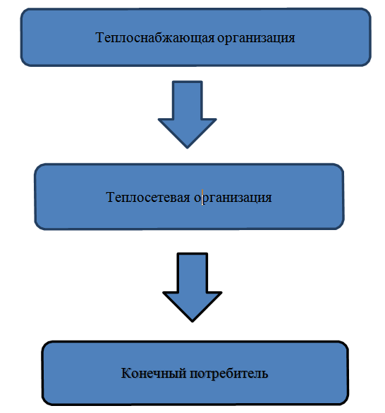
Рисунок 1 Функциональная схема централизованного теплоснабжения

Описание зон деятельности (эксплуатационной ответственности) теплоснабжающих и теплосетвых организаций. Схема поселения, городского округа с указанием зон деятельности (эксплуатационной ответственности) теплоснабжающих и теплосетевых организаций.
На территории муниципального образования в сфере теплоснабжения осуществляют деятельность две организации - АО «Яркоммунсервис» и ГП ЯО «Северный водоканал».
АО «Яркоммунсервис» осуществляет производство, передачу, распределение тепловой энергии (мощности) и теплоносителя и продающее произведенную тепловую энергию (мощность) и теплоноситель потребителям в п. Красный Бор.
В остальных населенных пунктах централизованное теплоснабжение отсутствует.

Ситуационная схема зон действия источников централизованного теплоснабжения относительно потребителей с указанием мест расположения, наименований и адресов источников тепловой энергии.

Централизованное теплоснабжение городского поселения осуществляется от одной котельной, которая расположена по адресу: Ярославская область, Тутаевский район, п. Красный Бор.

в зонах действия производственных котельных

На территории поселения производственные источники тепловой энергии отсутствуют.

в зонах действия индивидуального теплоснабжения
Из 205 населенных пунктов муниципального образования имеет централизованное теплоснабжение только один населенный пункт – п. Красный Бор.
В остальных населённых пунктах централизованное теплоснабжение отсутствует. Строительство централизованной системы теплоснабжения нецелесообразно. Жители используют индивидуальные источники теплоснабжения.

Часть 2. Источники тепловой энергии
- структура и технические характеристики основного оборудования
В настоящее время на территории Левобережного сельского поселения существует одна котельная в п. Красный бор, способ прокладки теплопровода – надземный и подземный.
Котельная обеспечивает тепловой энергией объекты социальной сферы и жилые дома п. Красный Бор. Котельная работает на твердом топливе - уголь. Температурный график сети - 95-70 ⁰С. Схема теплоснабжения потребителей предусмотрена по закрытой двухтрубной схеме, объектов ЦХ и СО УМВД России по ЯО по четырёхтрубной схеме с обеспечением ГВС. Здание котельной находится в хорошем состоянии. Год постройки – 1974.
На котельной в качестве основного топлива используются уголь, резервное топливо не предусмотрено.
На котельной установлено 3 водогрейных котла марки КВС-0,8 (2 работающих, 1 резервный) и для системы ГВС на летний режим работы был установлен твердотопливный котел длительного горения «Lavoro Eco C102» кВт. Режимные карты котлов представлены ниже.

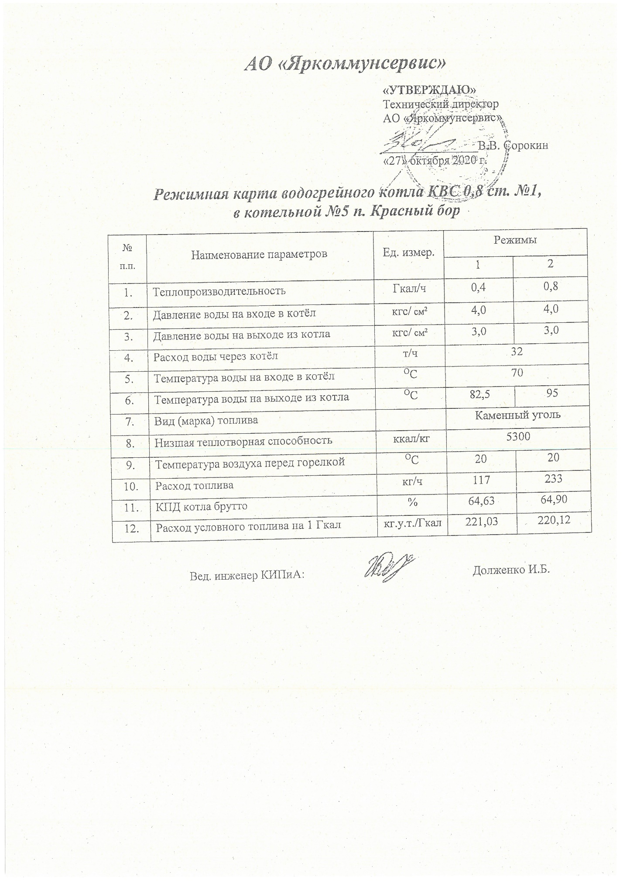
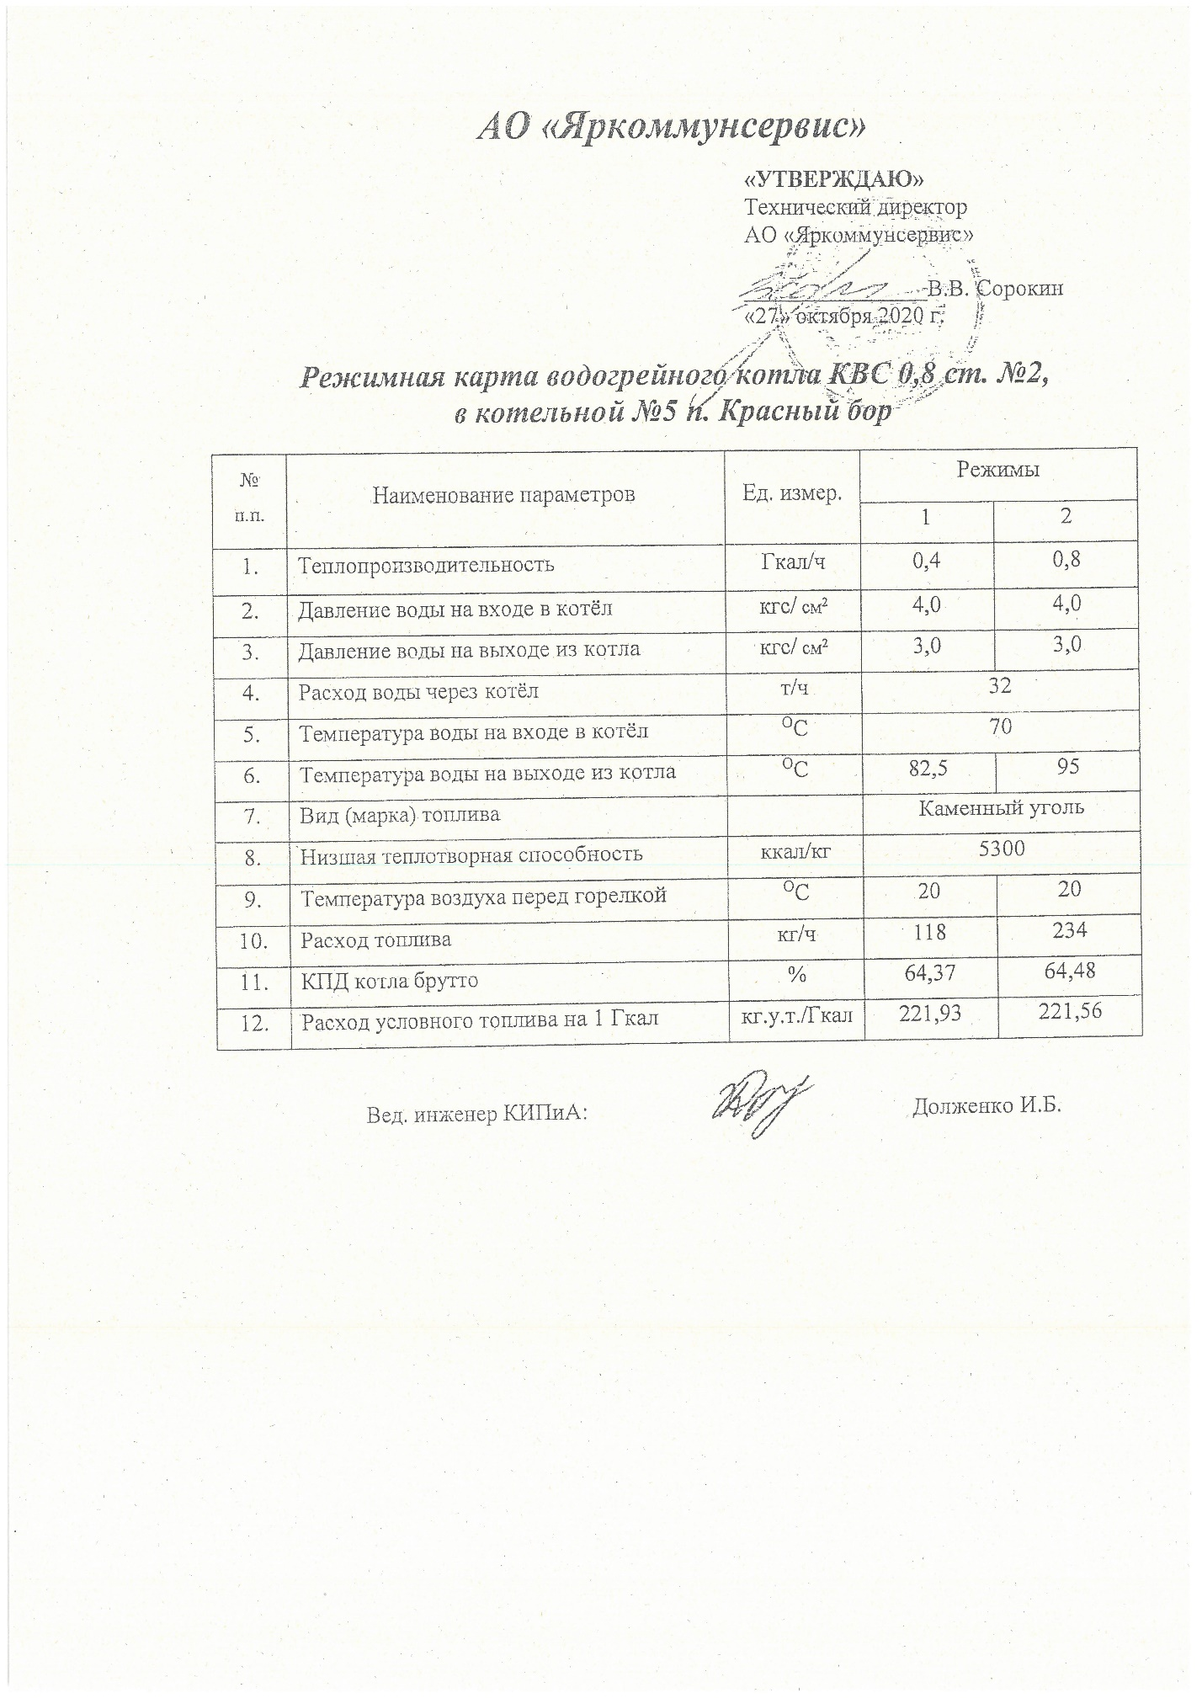

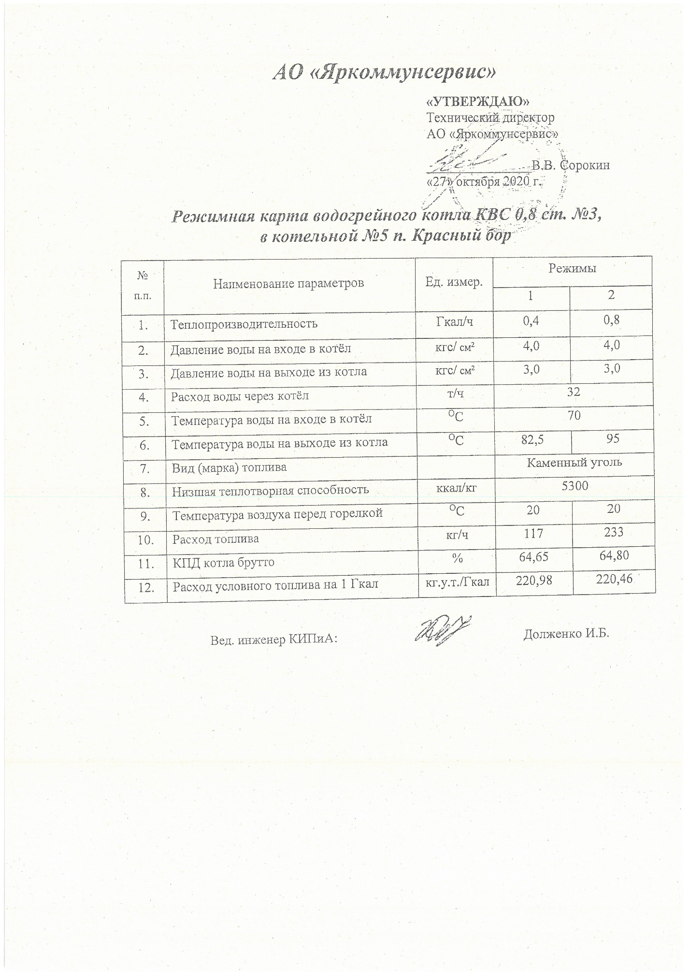

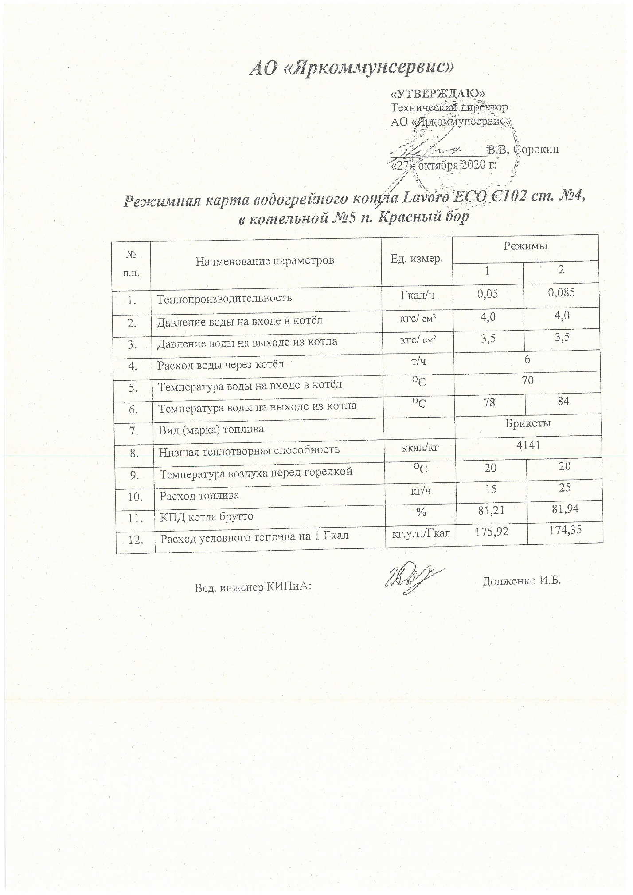

В качестве теплоносителя от котельной принята сетевая вода с расчетной температурой 95-70оС, с погодозависимым регулированием температуры сетевой воды. Система теплоснабжения двухтрубная закрытая, независимая.
Таблица 1 Вспомогательное оборудование
№п/п | Оборудование с указанием его марки | Количество работающего оборудования (ед.) | Номинальная мощность электродвигателя (кВт) | Коэффициент использования мощности оборудования | Расчетная мощность, кВт (гр.3*гр.4*гр.5) | Продолжительность работы, ч | Расход электроэнергии, кВт*ч
1 | 2 | 3 | 4 | 5 | 6 | 7 | 8
1 | -насос сетевой К-80-50-200 | 1 | 15,00 | 0,98 | 14,70 | 5304 | 77968,80
2 | -насос повысительный ГВС К-8/18 | 1 | 2,20 | 0,98 | 2,16 | 4200 | 9072,00
3 | -насос сетевой летний К-45/30 | 1 | 7,50 | 0,98 | 7,35 | 4200 | 30870,00
4 | -дымосос ДН-8 | 1 | 15,00 | 0,98 | 14,70 | 200 | 2940,00
5 | -вентилятор ВДН-6,3 | 1 | 3,00 | 0,98 | 2,94 | 5600 | 16464,00
6 | Всего расход электроэнергии на технологические цели котельной (сетей) | Х | Х | Х | Х | Х | 137314,8
7 | Удельный расход электроэнергии на технологические цели на 1 Гкал произведенной тепловой энергии | Х | Х | Х | Х | Х | 63,92

- параметры установленной тепловой мощности теплофикационного оборудования и теплофикационной установки
Параметры установленной тепловой мощности оборудования источников тепловой энергии представлены в таблицах ниже:
Таблица 2 Установленная мощность оборудования котельной
№п/п | Марка котла | Фактическая (располагаемая) мощность, Гкал/ч
1 | КВC-0.8 | 0,8
2 | КВC-0.8 | 0,8
3 | КВC-0.8 | 0,8
4 | Lavoro Eco C102 | 0,085

- ограничения тепловой мощности и параметры располагаемой тепловой мощности
Располагаемая мощность котельной и установленная мощность совпадают (пункт «а» Части 2 Главы 1).
Ограничение тепловой мощности отсутствует.

объем потребления тепловой энергии (мощности) и теплоносителя на собственные и хозяйственные нужды и параметры тепловой мощности нетто
Согласно Постановлению Правительства РФ от 22.02.2012 №154 «О требованиях к схемам теплоснабжения и порядку их разработки и утверждения», «мощность источника тепловой энергии нетто» - величина, равная располагаемой мощности источника тепловой энергии за вычетом тепловой нагрузки на собственные и хозяйственные нужды.
Котельная Ярославская область, Тутаевский район, п. Красный Бор
- Собственные нужды котельной Q=0,0149 Гкал/ч.
- Параметры тепловой мощности нетто Q=2,47 Гкал/ч.

сроки ввода в эксплуатацию основного оборудования, год последнего освидетельствования при допуске к эксплуатации после ремонта, год продления ресурса и мероприятия по продлению ресурса
Срок ввода в эксплуатацию котлового оборудования источников теплоснабжения Левобережного сельского поселения представлен в таблице ниже.
Таблица 3 Срок ввода в эксплуатацию котлового оборудования источников теплоснабжения
№п/п | Марка котла | Год ввода в эксплуатацию
1 | КВC-0.8 | 2000
2 | КВC-0.8 | 2000
3 | КВC-0.8 | 2000
4 | Твердотопливный котел «Lavoro Eco C102» кВт | 2017

схемы выдачи тепловой мощности, структура теплофикационных установок (для источников тепловой энергии, функционирующих в режиме комбинированной выработки электрической и тепловой энергии)
В муниципальном образовании источники комбинированной выработки тепловой и электрической энергии отсутствуют.

способы регулирования отпуска тепловой энергии от источников тепловой энергии с обоснованием выбора графика изменения температур и расхода теплоносителя в зависимости от температуры наружного воздуха
Способ регулирования отпуска тепловой энергии - качественный, на отопление по температурному графику 95/70°С; выбор температурного графика обусловлен отсутствием центральных тепловых пунктов, наличием отопительной нагрузки, нагрузки по ГВС, непосредственным (без смешения) присоединением абонентов к тепловым сетям и установленного котельного оборудования сtmax=95°С.
Температурный график отпуска тепла представлен на рисунке ниже.

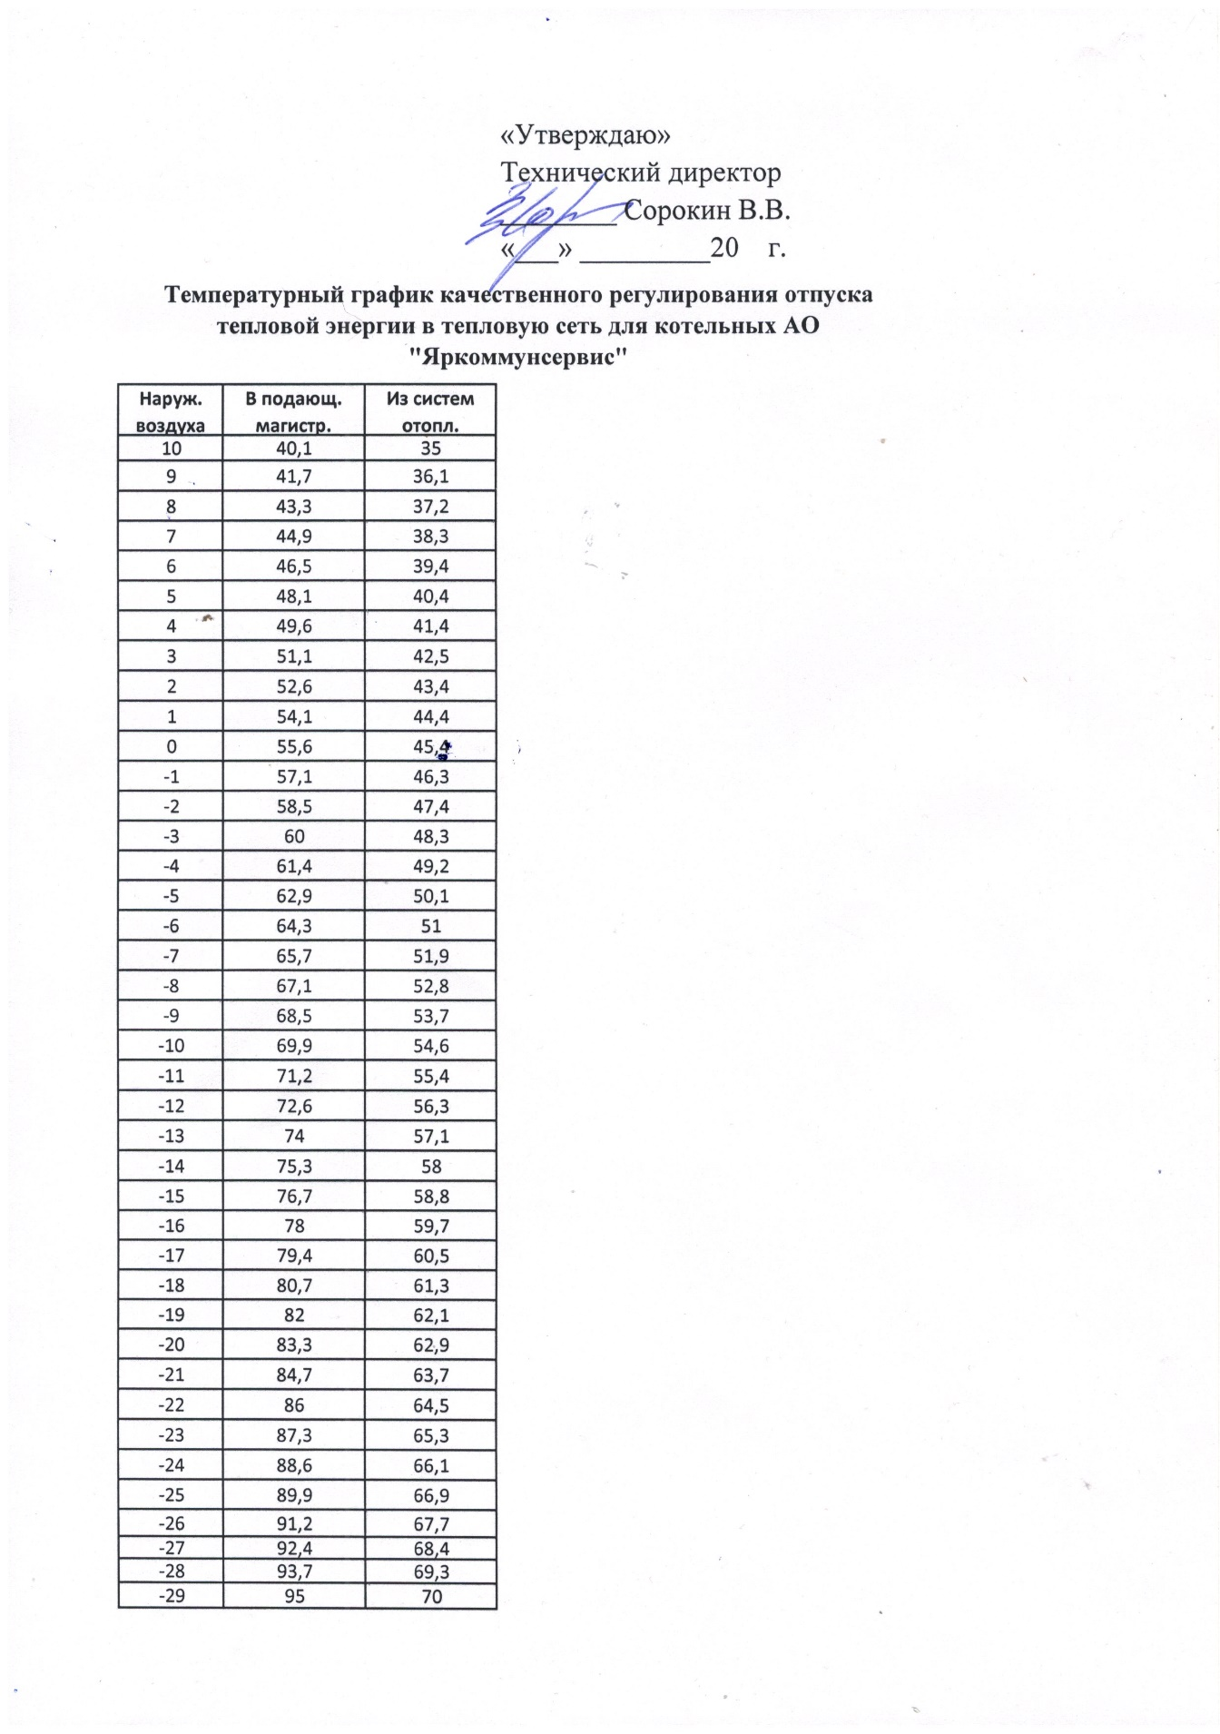
Рисунок 2 График температурного режима для котельной АО «Яркоммунсервис»

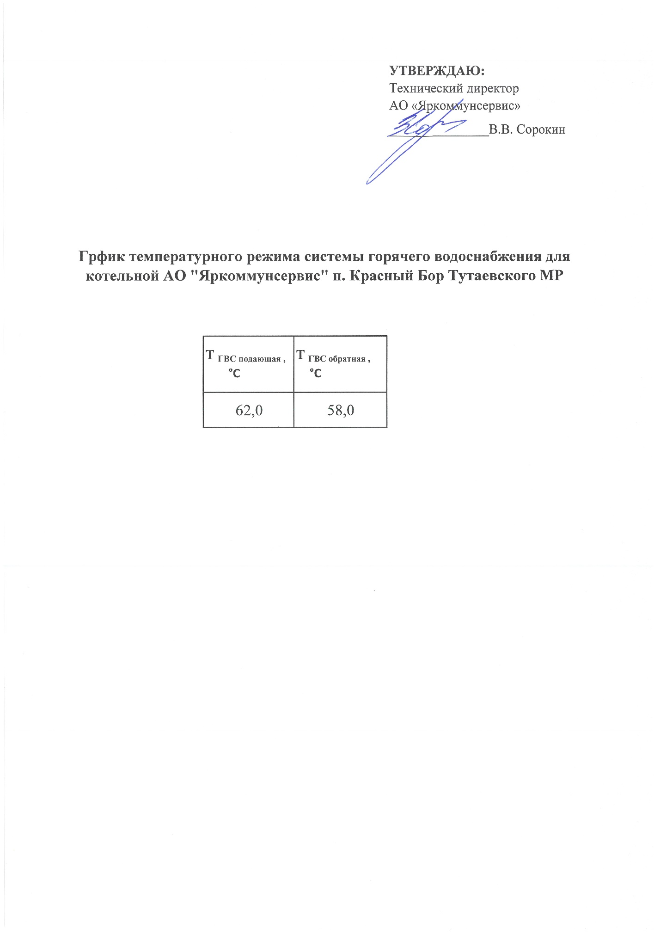

среднегодовая загрузка оборудования

Данные по среднегодовой загрузке оборудования источника тепловой энергии в п. Красный Бор представлены в таблице ниже.
Таблица 4 Среднемесячные, среднесезонные и среднегодовые температуры наружного воздуха, грунта, сетевой и холодной воды п. Красный Бор Тутаевский р-н
Месяц | Число часов работы, ч |  | Температура, °С
Месяц | отопит. период | летний период | грунта | наружного воздуха | подающего тр-да | обратного тр-да | холодной воды
Январь | 744 | 0 | 5 | -10,3 | 68,69 | 53,76 | 5
Февраль | 672 | 0 | 5 | -9,6 | 67,68 | 53,15 | 5
Март | 744 | 0 | 5 | -3,5 | 59,55 | 47,90 | 5
Апрель | 720 | 0 | 5 | 4,7 | 47,55 | 40,10 | 5
Май | 120 | 0 | 5 | 11,7 | 39,4 | 34,5 | 12,1
Июнь | 0 | 0 | 5
Июль | 0 | 0 | 5
Август | 0 | 0 | 5
Сентябрь | 0 | 0 | 5
Октябрь | 744 | 0 | 5 | 3,9 | 48,75 | 40,9 | 5
Ноябрь | 720 | 0 | 5 | -2,6 | 58,12 | 47,04 | 5
Декабрь | 744 | 0 | 5 | -7,6 | 64,97 | 51,44 | 5
Среднегодовые значения | 5208,0 | 0 | 5 | 3,4 | 51,4 | 42,48 | 8,7
Среднесезонные значения | отопит. период |  | 5 | -3,18 | 58,82 | 47,42 | 5
 | неотопит. период |  | 5 | 14,06 | 39,4 | 34,5 | 15
Таблица 5 Среднемесячные, среднесезонные и среднегодовые температуры наружного воздуха, грунта, горячей и холодной воды п. Красный Бор Тутаевский р-н
Месяц | Число часов работы, ч |  | Температура, °С
Месяц | отопит. период | летний период | грунта | наружного воздуха | подающего тр-да | обратного тр-да | холодной воды
Январь | 744 | 0 | 5 | -10,3 | 65 | 40 | 5
Февраль | 672 | 0 | 5 | -9,6 | 65 | 40 | 5
Март | 744 | 0 | 5 | -3,5 | 65 | 40 | 5
Апрель | 720 | 0 | 5 | 4,7 | 65 | 40 | 8
Май | 216 | 528 | 5 | 11,7 | 65 | 40 | 12,1
Июнь | 0 | 720 | 5 | 16 | 65 | 40 | 15
Июль | 0 | 408 | 5 | 18,1 | 65 | 40 | 15
Август | 0 | 744 | 5 | 15,8 | 65 | 40 | 15
Сентябрь | 0 | 720 | 5 | 10,1 | 65 | 40 | 8
Октябрь | 744 | 0 | 5 | 3,9 | 65 | 40 | 5
Ноябрь | 720 | 0 | 5 | -2,6 | 65 | 40 | 5
Декабрь | 744 | 0 | 5 | -7,6 | 65 | 40 | 5
Среднегодовые значения | 5304,0 | 3120 | 5 | 3,4 | 65 | 40 | 8,7
Среднесезонные значения | отопит. период
Среднесезонные значения | неотопит. период

способы учета тепла, отпущенного в тепловые сети

На котельной в 2017 году установлен коммерческий прибор учета тепловой энергии ВКТ-7-04. Данные выводятся дистанционно через GSM модем на компьютер в АО «Яркоммунсервис» через программы «ЭЛДИС».

статистика отказов и восстановлений оборудования источников тепловой энергии

На котельной в п. Красный Бор отказов оборудования не было.

предписания надзорных органов по запрещению дальнейшей эксплуатации источников тепловой энергии

Предписания надзорных органов по запрещению дальнейшей эксплуатации источников тепловой энергии отсутствуют

перечень источников тепловой энергии и (или) оборудования (турбоагрегатов), входящего в их состав (для источников тепловой энергии, функционирующих в режиме комбинированной выработки электрической и тепловой энергии), которые отнесены к объектам, электрическая мощность которых поставляется в вынужденном режиме в целях обеспечения надежного теплоснабжения потребителей

Источники тепловой энергии, функционирующие в режиме комбинированной выработки электрической и тепловой энергии, отсутствуют.

Часть 3. Тепловые сети, сооружения на них и тепловые пункты

описание структуры тепловых сетей от каждого источника тепловой энергии, от магистральных выводов до центральных тепловых пунктов (если таковые имеются) или до ввода в жилой квартал или промышленный объект с выделением сетей горячего водоснабжения

Тепловые сети от котельной в п. Красный Бор:
Год ввода: 1980 год. Диаметр трубопроводов D= от 32 до 150 мм. Материал используемых труб - сталь. Суммарная протяженность L=2532 метра. Способ прокладки: подземная прокладка трубопроводов в непроходных каналах (938м) и надземная прокладка (1630м). В качестве тепловой изоляции используется минеральная вата.
Общая характеристика тепловых сетей п. Красный Бор по балансовой принадлежности представлена в таблицах ниже.

Таблица 6 Реестр трубопроводов балансовой принадлежности АО "Яркоммунсервис"
№п/п | Обозначение участка сети | Наружный диаметр трубопроводов(усл. Прохода) D (Dy), мм | Общая длина трубопроводов, м | Внутренний объем трубопроводов, м3 | Длина участков сети, м |  |  |  | Назначение участка сети (отопление, ГВС, паропровод, конденсатопровод) | Время работы в году, дней | Год ввода в эксплуатацию, ремонта, модернизации
 |  |  |  |  | Всего | Из них по типу прокладки |  |  |  | Время работы в году, дней | Год ввода в эксплуатацию, ремонта, модернизации
 |  |  |  |  |  | надземная | канальная | бесканальная |  | Время работы в году, дней | Год ввода в эксплуатацию, ремонта, модернизации
1 | 1 | 159(150) | 98 | 1,76 | 49 |  | 49 |  | отопление | 221 | 2004
2 | 2 | 108(100) | 124 | 0,99 | 62 |  | 62 |  | отопление | 221 | 2004
3 | 3 | 133(125) | 124 | 1,49 | 62 |  | 62 |  | отопление | 221 | 2004
4 | 4 | 89(80) | 24 | 0,13 | 12 |  | 12 |  | отопление | 221 | 2004
5 | 5 | 89(80) | 74 | 0,39 | 37 |  | 37 |  | отопление | 221 | 2004
6 | 6 | 89(80) | 24 | 0,13 | 12 | 12 |  |  | отопление | 221 | 2004
10 | 1 | 89(80) | 49 | 0,26 | 49 | 49 |  |  | ГВС | 350 | 2004
11 | 1 | 76(65) | 49 | 0,19 | 49 | 49 |  |  | ГВС | 350 | 2004
12 | 2 | 57(50) | 62 | 0,09 | 62 | 62 |  |  | ГВС | 350 | 2004
13 | 2 | 38(32) | 62 | 0,04 | 62 | 62 |  |  | ГВС | 350 | 2004
 | Итого: |  | 690 | 5,47

Таблица 7 Реестр трубопроводов в аренде АО "Яркоммунсервис" (переданных от ООО УК "Левобережье" п. Красный Бор Тутаевского МР)
№п/п | Обозначение участка сети | Наружный диаметр трубопроводов(усл. Прохода) D (Dy), мм | Общая длина трубопроводов, м | Внутренний объем трубопроводов, м3 | Длина участков сети, м |  |  |  | Год ввода в эксплуатацию, ремонта, модернизации | Материал теплоизоляции | Температурный график | Назначение участка сети (отопление, ГВС, паропровод, конденсатопровод)
 |  |  |  |  | Всего | Из них по типу прокладки
 |  |  |  |  |  | надземная | канальная | бесканальная
1 | I | 108 (100) | 232 | 1,86 | 116 |  | 116 |  | 2011 | мин.вата | 95/70 | отопление
2 | II | 89(80) | 174 | 0,92 | 87 |  | 87 |  | 2011 | мин.вата | 95/70 | отопление
3 | III | 57 (50) | 44 | 0,06 | 22 | 22 |  |  | 1980 | мин.вата | 95/70 | отопление
4 | IV | 57 (50) | 78 | 0,11 | 39 |  | 39 |  | 2011 | мин.вата | 95/70 | отопление
5 | V | 57 (50) | 94 | 0,13 | 47 |  | 47 |  | 2011 | мин.вата | 95/70 | отопление
6 | VI | 76 (65) | 138 | 0,54 | 69 | 69 |  |  | 1980 | мин.вата | 95/70 | отопление
7 | VII | 76 (65) | 130 | 0,51 | 65 | 65 |  |  | 1980 | мин.вата | 95/70 | отопление
8 | VIII | 76 (65) | 164 | 0,64 | 82 | 82 |  |  | 1980 | мин.вата | 95/70 | отопление
9 | IX | 57 (50) | 228 | 0,32 | 114 | 114 |  |  | 1980 | мин.вата | 95/70 | отопление
10 | X | 57 (50) | 360 | 0,50 | 180 | 180 |  |  | 2016 | мин.вата | 95/70 | отопление
10 | XII | 38 (32) | 112 | 0,07 | 56 | 56 |  |  | 1980 | мин.вата | 95/70 | отопление
 | Итого: |  | 1754 | 5,66 | 877

Таблица 8 Реестр трубопроводов балансовой принадлежности ГП ЯО «Северный водоканал»
№п/п | Наружный диаметр трубопроводов(усл. Прохода) D (Dy), мм | Общая длина трубопроводов, м | Внутренний объем трубопроводов, м3 | Длина участков сети, м |  |  |  | Год ввода в эксплуатацию, ремонта, модернизации | Материал теплоизоляции | Назначение участка сети (отопление, ГВС, паропровод, конденсатопровод) | Время работы в году, дней
 |  |  |  | Всего | Из них по типу прокладки
 |  |  |  |  | надземная | канальная | бесканальная
1 | 108 (100) | 118 | 0,94 | 59 |  | 59 |  | 2011 | мин.вата | отопление | 221
2 | 89(80) | 68 | 0,36 | 34 |  | 34 |  | 2011 | мин.вата | отопление | 221
3 | 57 (50) | 44 | 0,06 | 22 | 22 |  |  | 1980 | мин.вата | отопление | 221
4 | 57 (50) | 78 | 0,11 | 39 |  | 39 |  | 2011 | мин.вата | отопление | 221
5 | 57 (50) | 92 | 0,13 | 46 |  | 46 |  | 2011 | мин.вата | отопление | 221
6 | 76 (65) | 138 | 0,54 | 69 | 69 |  |  | 1980 | мин.вата | отопление | 221
7 | 76 (65) | 130 | 0,51 | 65 | 65 |  |  | 1980 | мин.вата | отопление | 221
8 | 76 (65) | 164 | 0,64 | 82 | 82 |  |  | 1980 | мин.вата | отопление | 221
9 | 57 (50) | 228 | 0,32 | 114 | 114 |  |  | 1980 | мин.вата | отопление | 221
10 | 57 (50) | 360 | 0,50 | 180 | 180 |  |  | 2016 | мин.вата | отопление | 221
10 | 38 (32) | 112 | 0,07 | 56 | 56 |  |  | 1980 | мин.вата | отопление | 221
ИТОГО |  | 1532 | 4,18

Таблица 9 Реестр трубопроводов балансовой принадлежности ЦХ и СО УМВД России по ЯО п. Красный Бор
№п/п | Обозначение участка сети | Наружный диаметр трубопроводов(усл. Прохода) D (Dy), мм | Общая длина трубопроводов, м | Внутренний объем трубопроводов, м3 | Длина участков сети, м |  |  |  | Год ввода в эксплуатацию, ремонта, модернизации | Материал теплоизоляции | Температурный график | Назначение участка сети (отопление, ГВС, паропровод, конденсатопровод) | Время работы в году, дней
 |  |  |  |  | Всего | Из них по типу прокладки
 |  |  |  |  |  | надземная | канальная | бесканальная
7 | 7 | 89(80) | 138 | 0,73 | 69 |  | 69 |  | 2004 | мин.вата | 95/70 | отопление | 221
8 | 8 | 38(32) | 66 | 0,04 | 33 | 33 |  |  | 1980 | мин.вата | 95/70 | отопление | 221
9 | 9 | 38(32) | 106 | 0,06 | 53 | 53 |  |  | 1980 | мин.вата | 95/70 | отопление | 221
 | Итого: |  | 310 | 0,83

карты (схемы) тепловых сетей в зонах действия источников тепловой энергии в электронной форме и (или) на бумажном носителе

Схема тепловых сетей п. Красный Бор представлена на рисунке ниже.

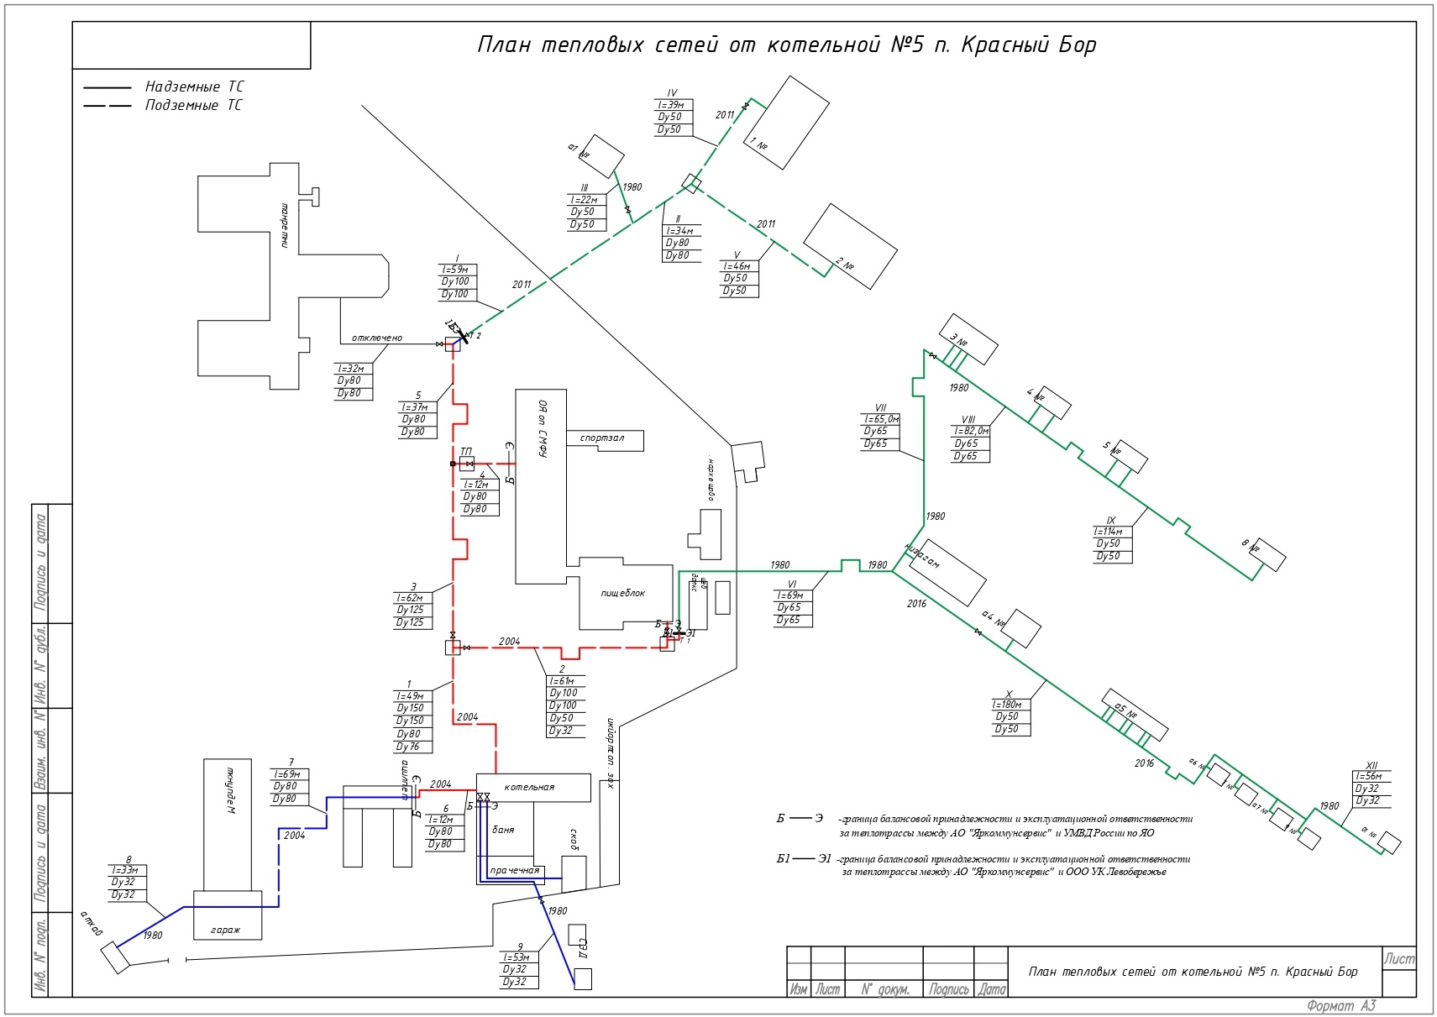
Рисунок 3 Схема тепловых сетей п. Красный Бор

параметры тепловых сетей, включая год начала эксплуатации, тип изоляции, тип компенсирующих устройств, тип прокладки, краткую характеристику грунтов в местах прокладки с выделением наименее надежных участков, определением их материальной характеристики и тепловой нагрузки потребителей, подключенных к таким участкам

К основным параметрам тепловых сетей относятся: длина, диаметр трубопровода, вид прокладки тепловой сети, материал теплоизоляции, год ввода в эксплуатацию.
Таблица 10 Характеристика тепловых сетей
Условный проход | Диапазон температур |  | Протяженность теплопроводов в двухтрубном исчислении (м)  при прокладке
Условный проход | ⁰С |  | Наружная | Бесканальная | Канальная
Условный проход | мин | мах | Наружная | Бесканальная | Канальная
32 | 70 | 95 | 112 | - | -
50 | 70 | 95 | 632 | - | 170
65 | 70 | 95 | 432 | - | -
80 | 70 | 95 | - | - | 68
100 | 70 | 95 | - | - | 118
ИТОГО сетей в эксплуатационной ответственности ГП ЯО «Северный водоканал» |  |  | 1176 | - | 356
32 | 40 | 60 | 62 | - | -
50 | 40 | 60 | 62 | - | -
65 | 40 | 60 | 49 | - | -
80 | 40 | 60 | 49
80 | 70 | 95 | 24 | 98 | -
100 | 70 | 95 | - | 124 | -
125 | 70 | 95 | - | 124 | -
150 | 70 | 95 | - | 98 | -
ИТОГО сетей в эксплуатационной ответственности АО «Яркоммунсервис» |  |  | 246 | 444 | -
80 | 70 | 95 |  |  | 138
32 | 70 | 95 | 172
ИТОГО сетей в эксплуатационной ответственности ЦХ и СО УМВД России по ЯО |  |  | 172 |  | 138
ВСЕГО сетей |  |  | 1594 | 444 | 494

описание типов и количества секционирующей и регулирующей арматуры на тепловых сетях

Запорная арматура в тепловых сетях предусматривается для отключения трубопроводов, ответвлений и перемычек между трубопроводами, секционирования магистральных и распределительных тепловых сетей на время ремонта и промывки тепловых сетей и т. п. В соответствии со СНиП 41-02-2003 «Тепловые сети», установка запорной арматуры предусматривается на всех выводах тепловых сетей от источников теплоты независимо от параметров теплоносителя и диаметров трубопроводов. При этом не допускается дублирования арматуры внутри и вне здания.

описание типов и строительных особенностей тепловых камер и павильонов
Тепловые камеры на магистральных и внутриквартальных тепловых сетях сельского поселения выполнены в подземном исполнении и имеют следующие конструктивные особенности:
- основания тепловых камер - монолитные железобетонные или выполнены из сборных железобетонных плит;
- стены тепловых камер выполнены из шлакоблоков, камеры круглого сечения выполнены из бетона;
- перекрытия тепловых камер выполнены из железобетонных плит, железобетонных и стальных балок и чугунных люков.
Павильоны на магистральных тепловых сетях выполнены в надземном исполнении из сборного железобетона или из металлоконструкций.

описание графиков регулирования отпуска тепла в тепловые сети с анализом их обоснованности
Способ регулирования отпуска тепловой энергии - качественный, на отопление по температурному графику 95/70°С; выбор температурного графика обусловлен отсутствием центральных тепловых пунктов, наличием отопительной нагрузки, нагрузки по ГВС, непосредственным (без смешения) присоединением абонентов к тепловым сетям и установленного котельного оборудования сtmax=95°С.

фактические температурные режимы отпуска тепла в тепловые сети и их соответствие утвержденным графикам регулирования отпуска тепла в тепловые сети

Фактический температурный режим отпуска тепла в тепловые сети соответствует утвержденным графикам отпуска тепловой энергии.
Таблица 11 Фактический график зависимости теплоносителя от среднесуточной температуры наружного воздуха для котельной
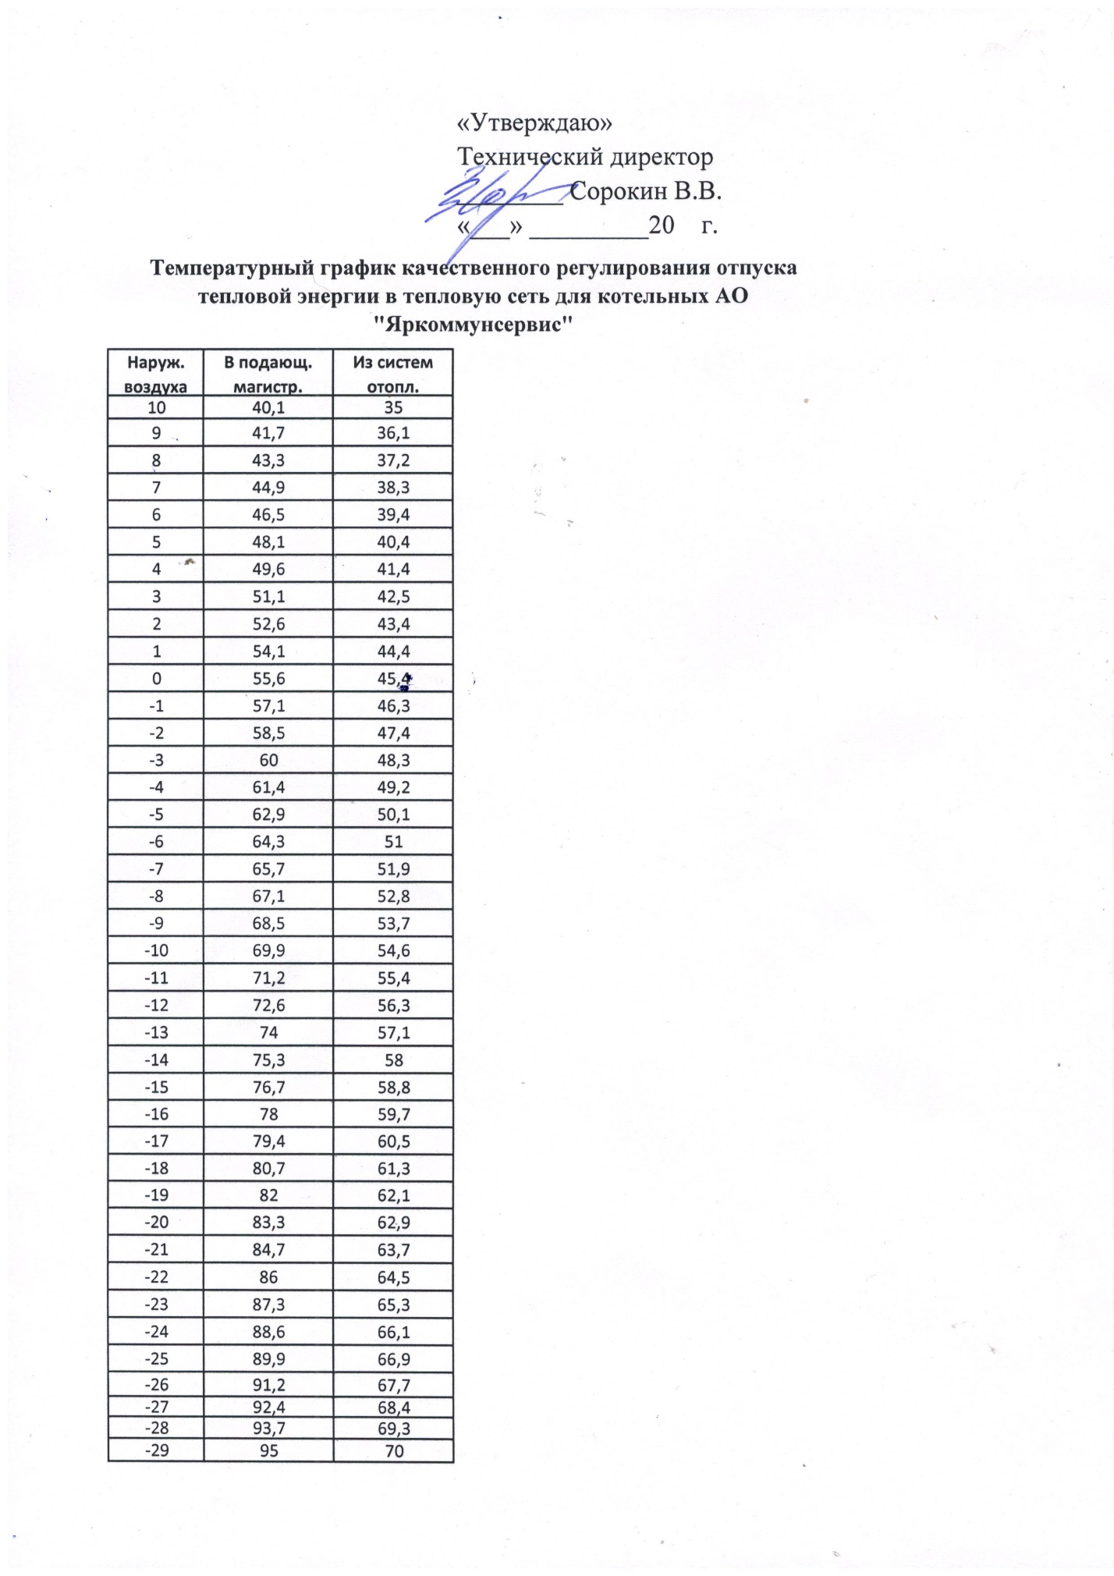

гидравлические режимы тепловых сетей и пьезометрические графики

Показатели гидравлических режимов тепловой сети соответствуют необходимым.

статистика отказов тепловых сетей (аварий, инцидентов) за последние 5 лет
Отказов и аварий на тепловых сетях не происходило.

статистика восстановлений (аварийно-восстановительных ремонтов) тепловых сетей и среднее время, затраченное на восстановление работоспособности тепловых сетей, за последние 5 лет

Отказов и аварий на тепловых сетях не происходило.

описание процедур диагностики состояния тепловых сетей и планирования капитальных (текущих) ремонтов

АО «Яркоммунсервис» ежегодно, после окончания отопительного периода, проводит гидравлические испытания на плотность и механическую прочность, контрольные шурфовки на тепловых сетях, ревизию запорной арматуры, по результатам которых проводятся капитальные и текущие ремонты тепловых сетей. По мере необходимости восстанавливает тепло и гидроизоляцию надземных участков тепловых сетей.
К процедурам диагностики тепловых сетей относятся:
испытания трубопроводов на плотность и прочность;
диагностика металлов.
контроль сварных швов и соединений.
На основании результатов диагностики, анализа статистики повреждений, срока службы и результатов гидравлических испытаний трубопроводов выбираются участки тепловой сети, требующие замены, после чего принимается решение о включении участков тепловых сетей в планы капитальных ремонтов.
Капитальный ремонт включает в себя полную замену трубопровода и частичную замену строительных конструкций. Планирование капитальных ремонтов производится по критериям:
количества дефектов на участке трубопровода в отопительный период и межотопительный, в результате гидравлических испытаний тепловой сети на плотность и прочность;
результатов диагностики тепловых сетей;
объема последствий в результате вынужденного отключения участка;
срок эксплуатации трубопровода.
В целях организации мониторинга за состоянием оборудования тепловых сетей применяются следующие виды диагностики:
Эксплуатационные испытания:
Гидравлические испытания на плотность и механическую прочность – проводятся ежегодно после отопительного сезона и после проведения ремонтов. Испытания проводятся согласно требований Правил технической эксплуатации тепловых энергоустановок и Правил устройства и безопасной эксплуатации трубопроводов пара и горячей воды. По результатам испытаний выявляются дефектные участки, не выдержавшие испытания пробным давлением, формируется график ремонтных работ по устранению дефектов. Перед выполнением ремонта производится дефектация поврежденного участка с вырезкой образцов для анализа состояния трубопроводов и характера повреждения. По результатам дефектации определяется объем ремонта.
Испытания водяных тепловых сетей на максимальную температуру теплоносителя - проводятся с периодичностью установленной главным инженером тепловых сетей (1 раз в 2 года) с целью выявления дефектов трубопроводов, компенсаторов, опор, а также проверки компенсирующей способности тепловых сетей в условиях температурных деформаций, возникающих при повышении температуры теплоносителя до максимального значения. Испытания проводятся в соответствии с Правилами технической эксплуатации тепловых энергоустановок и Методическими указаниями по испытанию водяных тепловых сетей на максимальную температуру теплоносителя (РД 153.34.1-20.329-2001). Результаты испытаний обрабатываются и оформляются актом, в котором указываются необходимые мероприятия по устранению выявленных нарушений в работе оборудования. Нарушения, которые возможно устранить в процессе эксплуатации устраняются в оперативном порядке. Остальные нарушения в работе оборудования тепловых сетей включаются в план ремонта на текущий год.
Испытания водяных тепловых сетей на гидравлические потери – проводятся с периодичностью 1 раз в 5 лет с целью определения эксплуатационных гидравлических характеристик трубопроводов, состояния их внутренней поверхности и фактической пропускной способности. Испытания проводятся в соответствии с Правилами технической эксплуатации тепловых энергоустановок и Методическими указаниями по испытанию водяных тепловых сетей на гидравлические потери (РД 34.20.519-97). Результаты испытаний обрабатываются и оформляются техническим отчетом, в котором отражаются фактические эксплуатационные гидравлические характеристики. На основании результатов испытаний производится корректировка гидравлических режимов работы тепловых сетей и систем теплопотребления.
Испытания по определению тепловых потерь в водяных тепловых сетях – проводятся 1 раз в 5 лет с целью определения фактических эксплуатационных тепловых потерь через тепловую изоляцию. Испытания проводятся в соответствии с Правилами технической эксплуатации тепловых энергоустановок и Методическими указаниями по определению тепловых потерь в водяных тепловых сетях (РД 34.09.255-97). Результаты испытаний обрабатываются и оформляются техническим отчетом, в котором отражаются фактические эксплуатационные среднегодовые тепловые потери через тепловую изоляцию. На основании результатов испытаний формируется перечень мероприятий и график их выполнения по приведению тепловых потерь к нормативному значению, связанных с восстановлением и реконструкцией тепловой изоляции на участках с повышенными тепловыми потерями, заменой трубопроводов с изоляцией заводского изготовления, имеющей наименьший коэффициент теплопроводности, монтажу систем попутного дренажа на участках подверженных затоплению и т.д.
Регламентные работы:
Контрольные шурфовки – проводятся ежегодно по графику в межотопителный период с целью оценки состояния трубопроводов тепловых сетей, тепловой изоляции и строительных конструкций. Контрольные шурфовки проводятся согласно Методических указаний по проведению шурфовок в тепловых сетях (МУ 34-70-149-86). В контрольных шурфах производится внешний осмотр оборудования тепловых сетей, оценивается наружное состояние трубопроводов на наличие признаков наружной коррозии, производится вырезка образцов для оценки состояния внутренней поверхности трубопроводов, оценивается состояние тепловой изоляции, оценивается состояние строительных конструкций. По результатам осмотра в шурфе составляются акты, в которых отражается фактическое состояние трубопроводов, тепловой изоляции и строительных конструкций. На основании актов разрабатываются мероприятия для включения в план ремонтных работ.
Оценка интенсивности процесса внутренней коррозии - проводится с целью определения скорости коррозии внутренних поверхностей трубопроводов тепловых сетей с помощью индикаторов коррозии. Оценка интенсивности процесса внутренней коррозии производится в соответствии с Методическими рекомендациями по оценке интенсивности процессов внутренней коррозии в тепловых сетях (РД 153-34.1-17.465-00). На основании обработки результатов лабораторных анализов определяется скорость внутренней коррозии мм/год и делается заключение об агрессивности сетевой воды. На участках тепловых сетей, где выявлена сильная или аварийная коррозия проводится обследование с целью определения мест, вызывающих рост концентрации растворенных в воде газов (подсосы) с последующим устранением. Проводится анализ качества подготовки подпиточной воды.
Техническое освидетельствование – проводится в части наружного осмотра, гидравлических испытаний и технического диагностирования:
- наружный осмотр - ежегодно;
- гидравлические испытания – ежегодно, а также перед пуском в эксплуатацию после монтажа или ремонта связанного со сваркой;
- техническое диагностирование - по истечении назначенного срока службы (визуальный и измерительный контроль, ультразвуковой контроль, ультразвуковая толщинометрия, механические испытания).
Техническое освидетельствование проводится в соответствии с Типовой инструкцией по периодическому техническому освидетельствованию трубопроводов тепловых сетей в процессе эксплуатации (РД 153-34.0-20.522-99). Результаты технического освидетельствования заносятся в паспорт тепловой сети. На основании результатов технического освидетельствования разрабатывается план мероприятий по приведению оборудования тепловых сетей в нормативное состояние.
Планирование капитальных (текущих) ремонтов.
На основании результатов испытаний, осмотров и обследования оборудования тепловых сетей проводится анализ его технического состояния и формирование перспективного график ремонта оборудования тепловых сетей на 5 лет (с ежегодной корректировкой).
На основании перспективного графика ремонтов разрабатывается перспективный план подготовки к ремонту на 5 лет.
Формирование годового графика ремонтов и годового плана подготовки к ремонту производится в соответствии с перспективным графиком ремонта и перспективным планом подготовки к ремонту с учетом корректировки по результатам испытаний, осмотров и обследований.

описание периодичности и соответствия техническим регламентам и иным обязательным требованиям процедур летних ремонтов с параметрами и методами испытаний (гидравлических, температурных, на тепловые потери) тепловых сетей
Процедура ремонтов.
Ремонт оборудования тепловых сетей производится в соответствии с требованиями Правил организации технического обслуживания и ремонта оборудования, зданий и сооружений электростанций и сетей (СО 34.04.181-2003).
Работы по текущему ремонту проводятся ежегодно по окончанию отопительного сезона, график проведения работ уточняется на основании результатов проведения гидравлических испытаний на плотность и прочность.
Капитальный ремонт проводится в соответствии с утвержденным годовым графиком ремонта. Мероприятия по капитальному ремонту планируются исходя из фактического состояния сетей, на основании анализа технического состояния оборудования по актам осмотра трубопроводов в шурфе (контрольные шурфы), аварийных актов и т.п. Учитывая техническое состояние оборудования тепловых сетей, работы по капитальному ремонту планируются ежегодно.
Проведение испытаний тепловых сетей (гидравлических, температурных, на тепловые потери).
Гидравлические испытания на плотность и механическую прочность от источников теплоснабжения поселении проводятся ежегодно по окончанию отопительного сезона путем гидравлического давления проверяется состояние тепловых сетей как в целом, так и по отдельным участкам. По результатам проверки составляется комиссионные акты и дефектные ведомости работ со сроками их исполнения, которые выполняются в летние периоды подготовки к следующему отопительному сезону.
Испытания тепловых сетей на максимальную температуру планируются и проводятся с периодичностью 1 раз в 2 года. Режим испытаний определяется утвержденной программой – давление в трубопроводах тепловой сети, скорость подъема температуры теплоносителя, максимальная температура в подающем трубопроводе, время выдерживания максимального температурного режима. Испытания проводятся с учетом температурного графика и в соответствии с «Методическими указаниями по испытанию тепловых сетей на максимальную температуру теплоносителя» (РД 153-34.1-20.329-2001).
Испытания на гидравлические потери проводятся в соответствии с требованиями ПТЭ 1 раз в 5 лет. Режим испытаний на гидравлические потери определяется утвержденной программой, разработанной в соответствии с требованиями «Методических указаний по испытанию водяных тепловых сетей на гидравлические потери» (РД 34.20.519-97). Испытания проводятся на 3-х режимах: статическом и двух динамических. Результаты испытаний используются для гидравлических расчетов.
Испытания на тепловые потери проводятся с периодичностью 1 раз в 5 лет. Режим испытаний рассчитывается после выбора испытываемого участка тепловой сети и отражается в программах испытаний (рабочей и технической). Испытания проводятся согласно «Методическим указаниям по определению тепловых потерь в водяных тепловых сетях (РД 34.09.255-97).

описание нормативов технологических потерь (в ценовых зонах теплоснабжения – плановых потерь, определяемых в соответствии с методическими указаниями по разработке схем теплоснабжения) при передаче тепловой энергии (мощности) и теплоносителя, включаемых в расчет отпущенных тепловой энергии (мощности) и теплоносителя

Нормативные тепловые потери в тепловых сетях от котельной составляют 309,93 Гкал/год.

оценка тепловых потерь в тепловых сетях за последние 3 года при отсутствии приборов учета тепловой энергии

Оценка тепловых потерь в тепловых сетях за последний год произведена на основании сведений, предоставленных теплоснабжающей организацией.
Данные о тепловых потерях в тепловых сетях представлены в таблице ниже.
Таблица 12 Фактические тепловые потери в тепловых сетях, Гкал/год
Наименование параметра | 2020 год | 2021 год
Потери тепловой энергии в сетях, в т.ч.: | 313,34 | н/д
Потери в тепловых сетях АО "Яркоммунсервис", Qпот, Гкал/год | 77,56 | 98,347
Потери в тепловых сетях МУП ТМР «ТутаевТеплоЭнерго», Гкал/год | 202,19 | н/д
Потери в тепловых сетях ЦХ и СО УМВД России по ЯО, Гкал/год | 33,59 | н/д
Таблица 13 Фактические тепловые потери в тепловых сетях АО "Яркоммунсервис", Гкал/год
Потери теплоэнергии в теплосетях 2023 год, Гкал | Потери теплоэнергии в теплосетях 2022 год, Гкал
206,633 | 105,344

предписания надзорных органов по запрещению дальнейшей эксплуатации участков тепловой сети и результаты их исполнения

Предписания надзорных органов по запрещению дальнейшей эксплуатации участков тепловой сети отсутствуют.

описание наиболее распространенных типов присоединений теплопотребляющих установок потребителей к тепловым сетям с выделением наиболее распространенных, определяющих выбор и обоснование графика регулирования отпуска тепловой энергии потребителям

Присоединение теплопотребляющих установок к тепловым сетям осуществляется по закрытой схеме. График отпуска тепловой энергии представлен в разделе 2.7 Главы 1.

сведения о наличии коммерческого приборного учета тепловой энергии, отпущенной из тепловых сетей потребителям, и анализ планов по установке приборов учета тепловой энергии и теплоносителя
На котельной в 2017 году установлен коммерческий прибор учета тепловой энергии ВКТ-7-04. Данные выводятся дистанционно через GSM можем на компьютер в АО «Яркоммунсервис» через программы «ЭЛДИС».

анализ работы диспетчерских служб теплоснабжающих (теплосетевых) организаций и используемых средств автоматизации, телемеханизации и связи
Диспетчерская служба производит постоянный мониторинг работы системы теплоснабжения. В случае поступления сигнала об утечки теплоносителя или аварии в котельной, диспетчерская служба оценивает ситуацию и организовывает работу аварийных ремонтных бригад. Между объектами системы теплоснабжения осуществляется постоянная телефонная связь и обмен техническими данными.

уровень автоматизации и обслуживания центральных тепловых пунктов, насосных станций
На территории муниципального образования отсутствуют повысительные насосные станции.
Средства автоматизации, телемеханизации и связи отсутствуют. Организована круглосуточная диспетчерская служба.

сведения о наличии защиты тепловых сетей от превышения давления
В соответствии с нормативными документами СНиП «Тепловые сети», Правила эксплуатации теплопотребляющих установок и тепловых сетей потребителей в каждом элементе единой системы теплоснабжения (на источнике тепла, в тепловых сетях, в системах теплопотребления) должны быть предусмотрены средства защиты от недопустимых изменений давлений сетевой воды. Эти средства в первую очередь должны обеспечивать поддержание допустимого давления в аварийных режимах, вызванных отказом оборудования данного элемента, а также защиту собственного оборудования при аварийных внешних воздействиях. Средства защиты тепловых сетей от превышения давления представляют собой предохранительные клапаны, установленные на источнике теплоснабжения.

перечень выявленных бесхозяйных тепловых сетей и обоснование выбора организации, уполномоченной на их эксплуатацию

Бесхозяйные тепловые сети отсутствуют.

данные энергетических характеристик тепловых сетей (при их наличии)

Данная информация представлена в Части 3 пунктах «а» - «б».

Часть 4. Зоны действия источников тепловой энергии

Система централизованного теплоснабжения поселения состоит из одной технологической зоны.
Зона действия представлены на рисунке ниже.

Рисунок 4 Зона действия котельной

Часть 5. Тепловые нагрузки потребителей тепловой энергии, групп потребителей тепловой энергии в зонах действия источников тепловой энергии

описание значений спроса на тепловую мощность в расчетных элементах территориального деления, в том числе значений тепловых нагрузок потребителей тепловой энергии, групп потребителей тепловой энергии
Значения потребления тепловой энергии, в зонах действия каждого источника тепловой энергии, рассчитаны исходя из суммарных договорных нагрузок потребителей на нужды отопления, вентиляции и горячего водоснабжения.
Данные предоставленные АО «Яркоммунсервис» представлены в таблице ниже.
Таблица 14 Значения потребления тепловой энергии
№ п/п | Котельная | Вид топливо
№ п/п | Котельная | Вид топливо | Произведено теплоэнергии, Гкал | Расход теплоэнерегии на хозяйственные нужды котельной, Гкал | Отпуск теплоэнергии в сеть, Гкал | Потери теплоэнергии в теплосетях, Гкал | Полезный отпуск теплоэнрегии, Гкал | Реализация, Гкал
2019 год
1 | п. Красный Бор | уголь/брикеты | 1858,755 | 122,012 | 1736,743 | 88,580 | 1648,163 | 1620,281
2020 год
1 | п. Красный Бор | уголь/брикеты | 1905,074 | 115,641 | 1789,43 | 106,96 | 1682,47 | 1654,429
Таблица 15 Значения потребления тепловой энергии
Произведено теплоэнергии, Гкал | Расход теплоэнерегии на хозяйственные нужды котельной, Гкал | Отпуск теплоэнергии в сеть, Гкал | Потери теплоэнергии в теплосетях, Гкал | Полезный отпуск теплоэнрегии, Гкал | Реализация, Гкал
Фактическое потребление тепловой энергии за 2021 год
2170,647 | 133,628 | 2037,019 | 98,347 | 1938,672 | 1843,851
Фактическое потребление тепловой энергии за 2022 год
2 059,069 | 132,203 | 1 926,866 | 105,344 | 1 821,522 | 1 715,921
Фактическое потребление тепловой энергии за 2023 год
1 933,810 | 130,858 | 1 802,952 | 206,633 | 1 596,319 | 1 537,664

описание значений расчетных тепловых нагрузок на коллекторах источников тепловой энергии.

Значения потребления тепловой энергии при расчетных температурах наружного воздуха представлены в таблицах ниже.

Таблица 16 Котельная п. Красный Бор
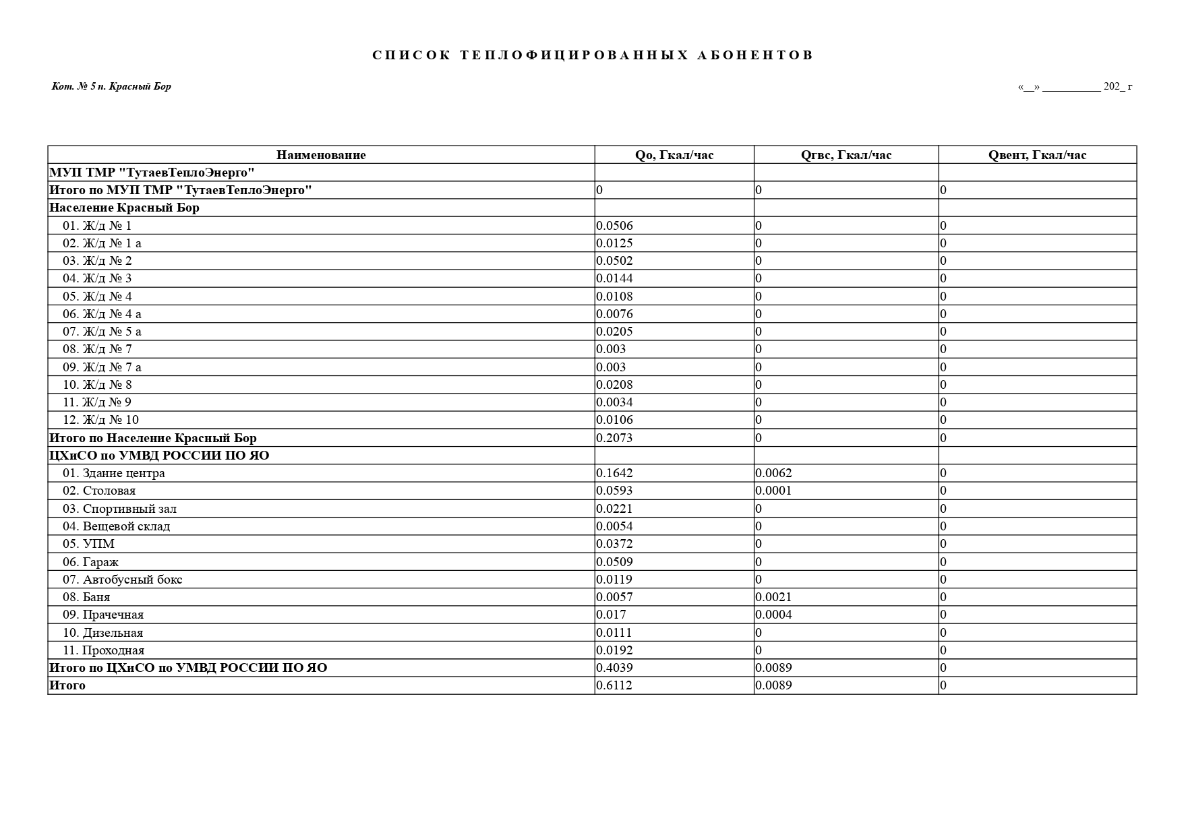

описание случаев и условий применения отопления жилых помещений в многоквартирных домах с использованием индивидуальных квартирных источников тепловой энергии

Использование источников индивидуального теплоснабжения, согласно ФЗ-190 от 27.07.2010 (ред. от 02.07.2013) «О теплоснабжении» (с изменениями и дополнениями, вступающими в силу с 01.01.2014), для отопления жилых помещений в многоквартирных домах может осуществляться только при соответствии этих источников перечню условий, определенному Правилами подключения (технического присоединения) к системам теплоснабжения.
В муниципальном образовании поквартирное отопление жилых помещений в многоквартирных домах с использованием индивидуальных квартирных источников тепловой энергии не используются.

описание величины потребления тепловой энергии в расчетных элементах территориального деления за отопительный период и за год в целом

Значения потребления тепловой энергии за отопительный период определены исходя из продолжительности отопительного периода, согласно действующим нормам.
Потребление тепловой энергии Левобережного сельского поселения представлено в таблице ниже.
Таблица 17 Потребление тепловой энергии.
№ п/п | Котельная | Вид топлива | Потребление тепловой энергии, Гкал
2019 год
1 | п. Красный Бор | уголь/брикеты | 1 858,755
2020 год
1 | п. Красный Бор | уголь/брикеты | 1 905,074
2021 год
1 | п. Красный Бор | уголь/брикеты | 1 938,672
2022 год
1 | п. Красный Бор | уголь/брикеты | 1 821,52
2023 год
1 | п. Красный Бор | уголь/брикеты | 1 596,319

описание существующих нормативов потребления тепловой энергии для населения на отопление и горячее водоснабжение

Норматив теплопотребления показывает необходимое количество тепловой энергии, Гкал, затрачиваемой на отопление 1 м2 общей площади жилого помещения в зависимости от года постройки и этажности многоквартирного жилого дома.
Постановлением Главы ТМР № 2542 от 26.12.2008 года (о нормативах на коммунальные услуги для населения ТМР) установлены следующие нормативы потребления теплоэнергии на отопление для населения в Гкал/1м2 отапливаемой площади.
Таблица 18 Нормативы потребления теплоэнергии на отопление для населения в Тутаевском муниципальном районе
месяц | Гкал на 1м2 общей площади
январь | 0,0420
февраль | 0,0368
март | 0,0331
апрель | 0,0208
май | 0,0052
октябрь | 0,0219
ноябрь | 0,0290
декабрь | 0,0370

Годовое потребление 0,2258 Гкал/на 1м2
Таблица 19 Нормативы потребления холодного и горячего водоснабжения, водоотведения и теплоэнергии на нагрев воды в зависимости от благоустроенности жилищного фонда в Тутаевском муниципальном районе
№пп | Вид коммунальных услуг | Норматив на 1 чел в месяц
№пп | Вид коммунальных услуг | Всего | в том числе
№пп | Вид коммунальных услуг |  | ХВС | ГВС
№пп | Вид коммунальных услуг | м3 | м3 | м3 | Гкал
1. | Жилые дома с водоснабжением
1.1. | из водоразборных колонок | 0,76 | 0,76
2. | Жилые дома неканализованные:
2.1. | с водопроводом | 0,913 | 0,913
2.2. | с водопроводом и сливом в яму | 1,217 | 1,217
2.3. | с водопроводом, ванной и сливом в яму | 1,825 | 1,825
2.4. | с водопроводом, водонагревателем и сливом в яму | 1,825 | 1,825
2.5. | с водопроводом, водонагревателем, ванной и сливом в яму | 2,129 | 2,129
2.6. | с водопроводом и баней | 2,737 | 2,737
3. | Жилые дома с водопроводом и канализацией:
3.1. | без ванн | 2,129 | 2,129
3.2. | с ваннами | 3,042 | 3,042
4. | Жилые дома квартирного типа с водопроводом, канализацией и ваннами:
4.1. | с водонагревателями на твердом топливе | 4,563 | 4,563
4.2. | с газовыми водонагревателями | 7,908 | 7,908
5. | Жилые дома квартирного типа с централизованным горячим водоснабжением, водопроводом, канализацией:
5.1. | оборудованные ваннами 1500-1700мм | 9,125 | 5,87 | 3,255 | 0,17
5.2. | оборудованные душами и сидячими ваннами | 7,908 | 5,17 | 2,738 | 0,14
5.3. | оборудованные душами, мойками, умывальниками | 6,6 | 3,954 | 2,646 | 0,14
5.4. | оборудованные мойками, умывальниками | 3,65 | 2,129 | 1,521 | 0,08
6. | Общежития с водопроводом и канализацией | 2,129 | 2,129
7. | Общежития с водопроводом, канализацией и централизованным горячим водоснабжением:
7.1. | без душевых | 3,042 | 1,825 | 1,217 | 0,06
7.2. | с общими душевыми | 4,563 | 2,433 | 2,13 | 0,11
7.3. | с мойками, умывальниками и душами в каждой секции здания | 6,083 | 3,953 | 2,13 | 0,11
7.4. | с душами и сидячими ваннами | 7,908 | 5,17 | 2,738 | 0,14
7.5. | с душами и ваннами 1500-1700 мм | 9,125 | 5,87 | 3,255 | 0,17
8. | Вывоз ЖБО |  |  | 0,2

описание сравнения величины договорной и расчетной тепловой нагрузки по зоне действия каждого источника тепловой энергии
Информация для сравнения отсутствует.

Часть 6. Балансы тепловой мощности и тепловой нагрузки

описание балансов установленной, располагаемой тепловой мощности и тепловой мощности нетто, потерь тепловой мощности в тепловых сетях и расчетной тепловой нагрузки по каждому источнику тепловой энергии, а в ценовых зонах теплоснабжения - по каждой системе теплоснабжения
По результатам анализа текущей ситуации в области производства и передачи тепловой энергии в муниципальном образовании разработаны балансы установленной, располагаемой тепловой мощности и тепловой мощности нетто, потерь тепловой мощности в тепловых сетях и присоединенной тепловой нагрузки по каждому источнику тепловой энергии по каждому источнику тепловой энергии.
Баланс тепловой мощности источника теплоснабжения АО «Яркоммунсервис» представлен ниже.
Таблица 20 Баланс тепловой мощности котельных, 2022 год
Наименование показателя | п. Красный Бор
Располагаемая мощность источника тепловой энергии Гкал/ч | 2,485
Затраты тепловой мощности на собственные и хозяйственные нужды источника тепловой энергии, Гкал/час | 0,014927
Потери мощности в тепловой сети, Гкал/ч | 0,05881
Присоединенная тепловая нагрузка Гкал/ч | 0,620

описание резервов и дефицитов тепловой мощности нетто по каждому источнику тепловой энергии, а в ценовых зонах теплоснабжения - по каждой системе теплоснабжения

Данные о резервах и дефицитах тепловой мощности нетто по каждому источнику тепловой энергии и выводам тепловой мощности приведены в таблице ниже.
Таблица 21 Данные о резервах и дефицитах котельной
Наименование показателя | п. Красный Бор
Располагаемая мощность источника тепловой энергии Гкал/ч | 2,485
Затраты тепловой мощности на собственные и хозяйственные нужды источника тепловой энергии, Гкал/час | 0,014927
Потери мощности в тепловой сети, Гкал/ч | 0,05881
Присоединенная тепловая нагрузка Гкал/ч | 0,62
Резерв (+) /дефицит (-) тепловой мощности, Гкал/ч | 1,79
Резерв (+) /дефицит (-) тепловой мощности, % | 72,08

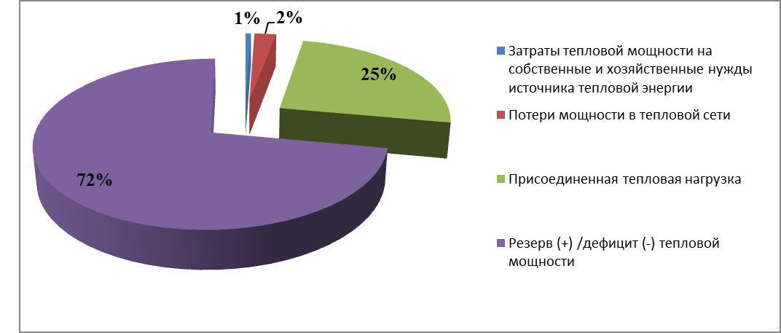
Рисунок 5 Данные о резервах и дефицитах котельной
Согласно Постановлению Правительства РФ от 22.02.2012 №154 «О требованиях к схемам теплоснабжения и порядку их разработки и утверждения», «мощность источника тепловой энергии нетто» - величина, равная располагаемой мощности источника тепловой энергии за вычетом тепловой нагрузки на собственные и хозяйственные нужды.
Котельная Ярославская область, Тутаевский район, п. Красный Бор
- Собственные нужды котельной Q=0,0149 Гкал/ч.
- Параметры тепловой мощности нетто Q=2,47 Гкал/ч.
Вывод: в настоящее время на источнике тепловой энергии АО «Яркоммунсервис» дефициты тепловой мощности отсутствуют.

описание гидравлических режимов, обеспечивающих передачу тепловой энергии от источника тепловой энергии до самого удаленного потребителя и характеризующих существующие возможности (резервы и дефициты по пропускной способности) передачи тепловой энергии от источника тепловой энергии к потребителю
Показатели гидравлических режимов тепловой сети соответствуют необходимым.

описание причины возникновения дефицитов тепловой мощности и последствий влияния дефицитов на качество теплоснабжения
Анализ балансов тепловой мощности источников тепловой энергии позволяет сделать вывод, что дефициты тепловой мощности на источниках тепловой энергии отсутствуют.

описание резервов тепловой мощности нетто источников тепловой энергии и возможностей расширения технологических зон действия источников тепловой энергии с резервами тепловой мощности нетто в зоны действия с дефицитом тепловой мощности
Анализ балансов тепловой мощности источников тепловой энергии позволяет сделать вывод, что на котельной в п. Красный Бор имеется резерв тепловой мощности в размере 1,79 Гкал/ч.

Часть 7. Балансы теплоносителя

описание балансов производительности водоподготовительных установок теплоносителя для тепловых сетей и максимального потребления теплоносителя в теплоиспользующих установках потребителей в перспективных зонах действия систем теплоснабжения и источников тепловой энергии, в том числе работающих на единую тепловую сеть

Описание балансов производительности в таблицах ниже.
Таблица 22 Параметры систем теплоснабжения, средние за год
Наименование показателя | п. Красный Бор
Общий расход воды по котельной, м3 | 957,69
Объем трубопроводов тепловых сетей, м3 | 9,65
Таблица 23 Расходы воды на подпитку
Усредненный расход подпитки  м3/час | Максимальный кратковременный расход  подпитки, м3/час
До 1,5 | До 3,5

описание балансов производительности водоподготовительных установок теплоносителя для тепловых сетей и максимального потребления теплоносителя в аварийных режимах систем теплоснабжения
Утвержденные балансы производительности водоподготовительных установок теплоносителя для тепловых сетей и максимального потребления теплоносителя в аварийных режимах систем теплоснабжения отсутствуют.

Часть 8. Топливные балансы источников тепловой энергии и система обеспечения топливом

описание видов и количества используемого основного топлива для каждого источника тепловой энергии

Основным топливом котельной является уголь.
Таблица 24 Виды и количество потребляемого топлива
Наименование источника тепловой энергии | Вид топлива/назначение | Потребление топлива, т.н.т., 2019 год | Потребление топлива, т.н.т., 2020 год | Потребление топлива, т.н.т., 2021-2023 год
Котельная п. Красный Бор | Основное топливо - уголь | 582,43 | 724,41 | н/д
Котельная п. Красный Бор | Резервное - брикеты | 9,29 | 27,38 | н/д
Котельная п. Красный Бор | Резервное - Дрова | - | 3,5 | н/д

описание видов резервного и аварийного топлива и возможности их обеспечения в соответствии с нормативными требованиями
Основным топливом котельной является уголь.

описание особенностей характеристик топлив в зависимости от мест поставки
Поставка топлива осуществляется в установленном порядке.
Описание особенностей характеристик топлива, используемого при производстве тепловой энергии на источниках теплоснабжения, отсутствует.

описание использования местных видов топлива

Основным топливом котельной является уголь, аварийное и резервное топливо не предусмотрено.

описание видов топлива (в случае, если топливом является уголь, - вид ископаемого угля в соответствии с Межгосударственным стандартом ГОСТ 25543-2013 "Угли бурые, каменные и антрациты. Классификация по генетическим и технологическим параметрам"), их доли и значения низшей теплоты сгорания топлива, используемых для производства тепловой энергии по каждой системе теплоснабжения
Информация не предоставлена

описание преобладающего в поселении, городском округе вида топлива, определяемого по совокупности всех систем теплоснабжения, находящихся в соответствующем поселении, городском округе

Основным топливом котельной является уголь, аварийное и резервное топливо не предусмотрено.
Таблица 25 Виды и количество потребляемого топлива
Наименование источника тепловой энергии | Вид топлива/назначение | Потребление топлива, т.н.т., 2019 год | Потребление топлива, т.н.т., 2020 год | Потребление топлива, т.н.т., 2021-2023 год
Котельная п. Красный Бор | Основное топливо - уголь | 582,43 | 724,41 | н/д
Котельная п. Красный Бор | Резервное - брикеты | 9,29 | 27,38 | н/д
Котельная п. Красный Бор | Резервное - Дрова | - | 3,5 | н/д

описание приоритетного направления развития топливного баланса поселения, городского округа.

Ограничения, касающиеся поставок топлива на источники тепловой энергии в периоды расчетных температур наружного воздуха, отсутствуют.
Система поставок топлива работает надежно.

Часть 9. Надежность теплоснабжения

поток отказов (частота отказов) участков тепловых сетей
Отказов и аварий на тепловых сетях не происходило.

частота отключений потребителей

В п. Красный Бор аварийных отключений потребителей не происходило.

поток (частота) и время восстановления теплоснабжения потребителей после отключений

п. Красный Бор аварийных отключений потребителей не происходило.

графические материалы (карты-схемы тепловых сетей и зон ненормативной надежности и безопасности теплоснабжения)

Графические материалы представлены в Части 4 Главы 1.

результаты анализа аварийных ситуаций при теплоснабжении, расследование причин которых осуществляется федеральным органом исполнительной власти, уполномоченным на осуществление федерального государственного энергетического надзора, в соответствии с Правилами расследования причин аварийных ситуаций при теплоснабжении, утвержденными постановлением Правительства Российской Федерации от 17 октября 2015 г. N 1114 "О расследовании причин аварийных ситуаций при теплоснабжении и о признании утратившими силу отдельных положений Правил расследования причин аварий в электроэнергетике

Аварийные ситуации при теплоснабжении, расследование причин которых осуществляется федеральным органом исполнительной власти, отсутствуют.

результаты анализа времени восстановления теплоснабжения потребителей, отключенных в результате аварийных ситуаций при теплоснабжении, указанных в подпункте "д" настоящего пункта

Аварийные ситуации при теплоснабжении, расследование причин которых осуществляется федеральным органом исполнительной власти, отсутствуют.

Часть 10. Технико-экономические показатели теплоснабжающих и теплосетевых организаций
Теплосетевые организации и субъекты естественных монополий в области раскрытия информации руководствуются «Стандартами раскрытия информации организациями коммунального комплекса и субъектами естественных монополий, осуществляющими деятельность в сфере оказания услуг по передаче тепловой энергии» (Постановление № 1140 Правительства РФ от 30.12.09).
Регулируемыми организациями информация раскрывается путем:
а) опубликования в печатных средствах массовой информации, в которых в соответствии с законами субъектов Российской Федерации публикуются официальные мате-риалы органов государственной власти, и (или) в печатных изданиях, в которых публикуются акты органов местного самоуправления, распространяемых в субъектах Российской Федерации и (или) муниципальных образованиях, на территории которых регулируемые организации осуществляют свою деятельность (далее - официальные печатные издания);
б) опубликования на официальном сайте в информационно-телекоммуникационной сети Интернет (далее - сеть Интернет) регулируемой организации, и (или) на официальном сайте в сети Интернет органа исполнительной власти субъекта Российской Федерации (органа местного самоуправления), уполномоченного осуществлять контроль за соблюдением стандартов раскрытия информации, и (или) на ином официальном сайте в сети Интернет, определяемом Правительством Российской Федерации;
в) предоставления информации на основании письменных запросов потребителей то- варов и услуг регулируемых организаций (далее соответственно - потребители, регулируемые товары и услуги).
Информация, подлежащая раскрытию в соответствии с Постановлением № 1140 Правительства РФ от 30.12.09, размещается регулируемой организацией на выбранных ею сайтах в сети Интернет из числа указанных в подпункте "б" пункта 3 настоящего документа и должна быть доступна в течение 5 лет.
Регулируемые организации обязаны сообщать по запросу потребителей адрес сайта в сети Интернет, на котором размещена информация, подлежащая раскрытию в соответствии с настоящим документом.
В официальных печатных изданиях (со ссылкой на адрес сайта в сети Интернет, на котором информация размещается в полном объеме) подлежит опубликованию информация, 48 указанная в пунктах 12, 16, 18, 23, 27, 29, 34, 38, 40, 45, 49, 51, 56 и 59 Постановления № 1140 Правительства РФ от 30.12.09.
На территориях, на которых отсутствует доступ к сети Интернет, информация раскрывается путем ее опубликования в официальных печатных изданиях в полном объеме, а также путем предоставления информации на основании письменных запросов потребите-лей.
Регулируемые организации в течение 5 рабочих дней со дня опубликования информации в официальных печатных изданиях (размещения на сайте в сети Интернет) в соответствии с настоящим документом сообщают в орган исполнительной власти субъекта Российской Федерации (орган местного самоуправления), уполномоченный осуществлять контроль за соблюдением стандартов раскрытия информации, о раскрытии соответствующей информации с указанием официального печатного издания и (или) адреса сайта в сети Интернет, которые используются для размещения этой информации.
В случае раскрытия информации на официальном сайте в сети Интернет органа исполнительной власти субъекта Российской Федерации (органа местного самоуправления), уполномоченного осуществлять контроль за соблюдением стандартов раскрытия информации, сообщение о раскрытии соответствующей информации в этот орган исполнитель-ной власти субъекта Российской Федерации и (или) орган местного самоуправления не направляется.
Перечень информации, подлежащей раскрытию в соответствии с настоящим документом, является исчерпывающим.
Одновременно с указанной в пункте Постановления № 1140 информацией о расходах на ремонт (капитальный и текущий) основных производственных средств и расходах на услуги производственного характера, выполняемые по договорам с организациями на проведение регламентных работ в рамках технологического процесса, на сайте в сети Интернет публикуется информация об объемах товаров и услуг, их стоимости и способах приобретения у тех организаций, сумма оплаты услуг которых превышает 20 процентов суммы расходов по каждой из указанных статьей расходов.
Информация, подлежащая раскрытию в соответствии с Постановлением № 1140, предоставляется регулируемой организацией потребителю на основании письменного запроса о предоставлении информации.
Предоставление информации осуществляется в письменной форме посредством направления в адрес потребителя почтового отправления либо выдачи лично потребителю по месту нахождения регулируемой организации.
Регулируемые организации ведут учет письменных запросов потребителей, а также хранят копии ответов на такие запросы в течение 5 лет.
Потребитель в письменном запросе о предоставлении информации указывает регулируемую организацию, в которую направляет указанный запрос, а также свою фамилию, имя, отчество (наименование юридического лица), почтовый адрес, по которому должен быть направлен ответ, излагает суть заявления, подписывает запрос и проставляет дату, а также 49 указывает способ получения запрашиваемой информации (посредством почтового отправления или выдачи лично потребителю).
Поступивший в адрес регулируемой организации письменный запрос о предоставлении информации подлежит регистрации в день его поступления в регулируемую организацию с присвоением ему регистрационного номера и проставлением штампа соответствующей организации. Регулируемая организация не позднее 20 календарных дней со дня поступления запроса направляет раскрываемую в соответствии с настоящим документом информацию в адрес потребителя согласно избранному потребителем способу получения информации
Технико-экономические показатели представлены в виде описания результатов хозяйственной деятельности теплоснабжающих и теплосетевых организаций в соответствии с требованиями устанавливаемыми Правительством РФ в стандартах раскрытия информации теплоснабжающими организациями, теплосетевыми организациями.
Технико – экономические показатели АО «Яркоммунсервис» представлены ниже.

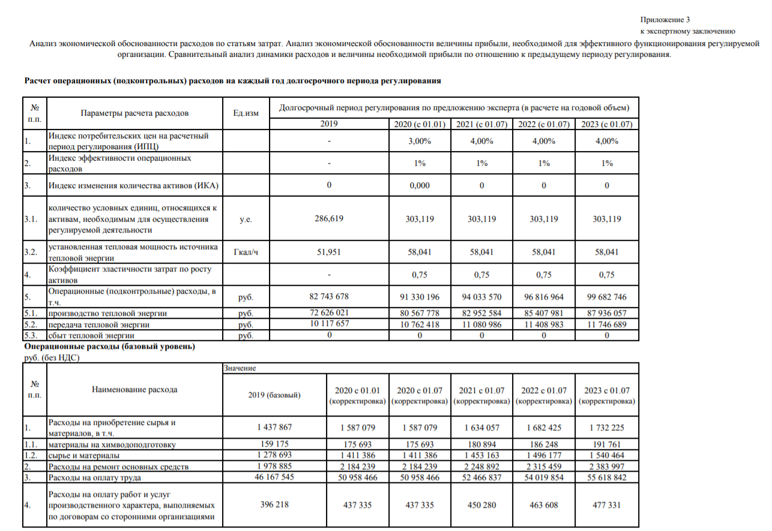
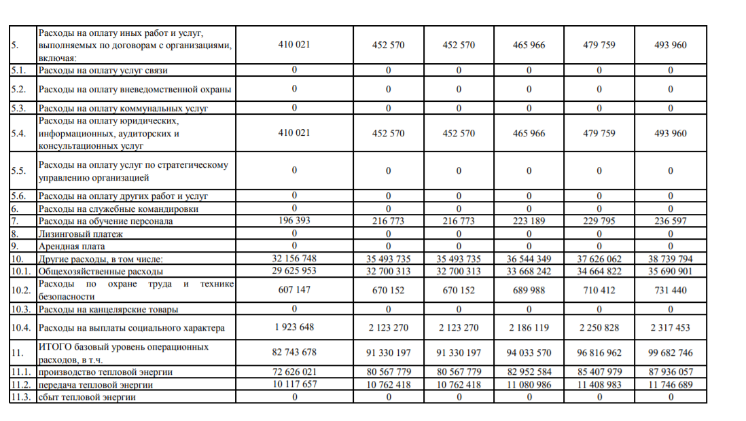

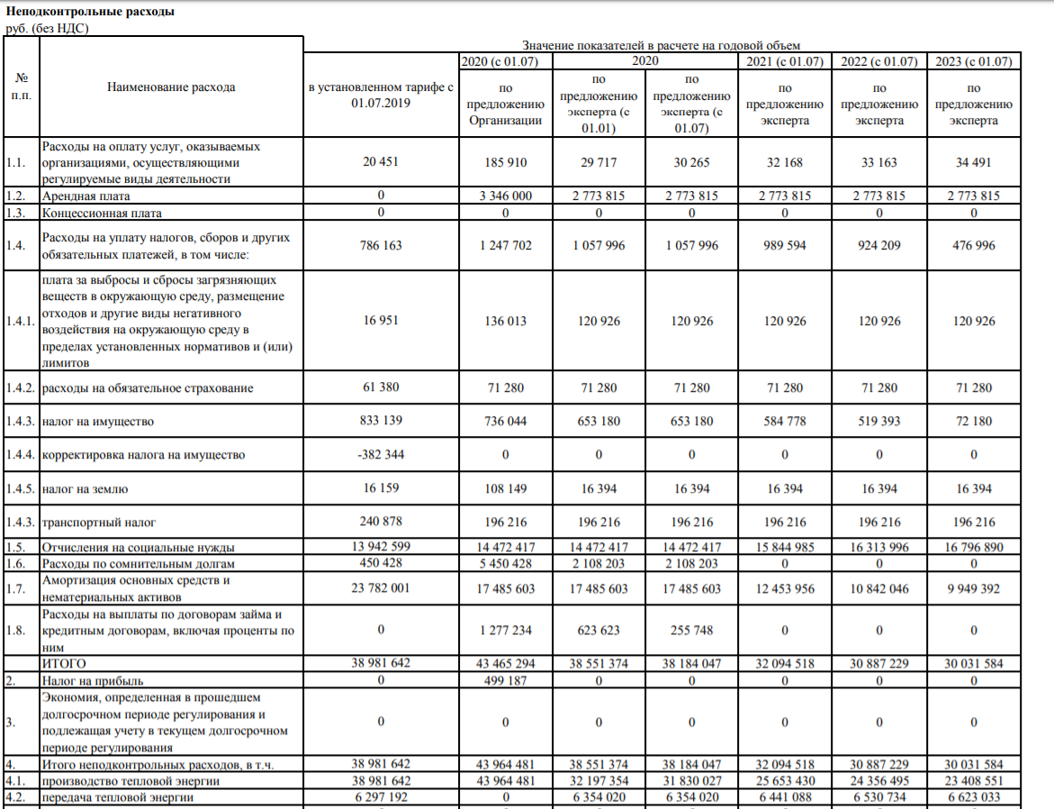

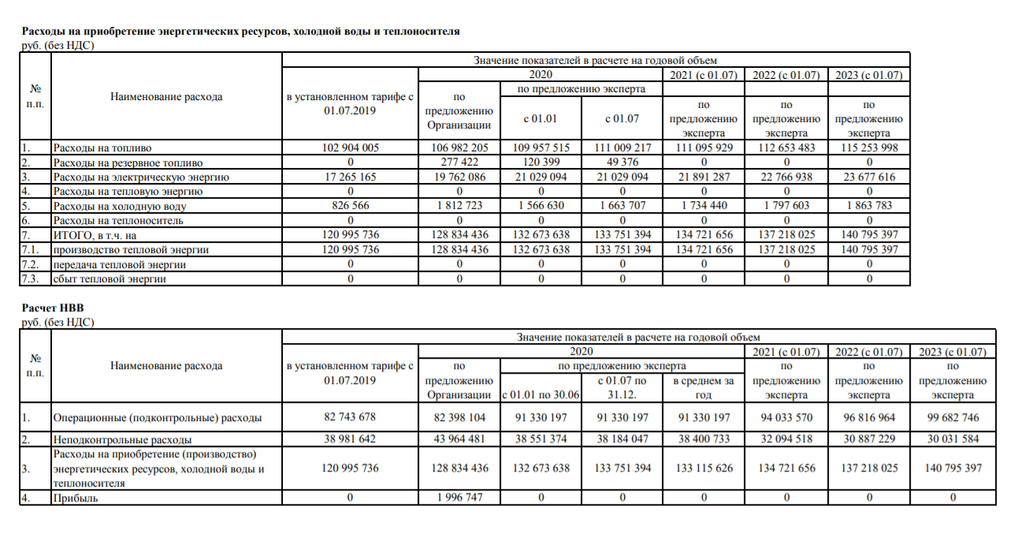

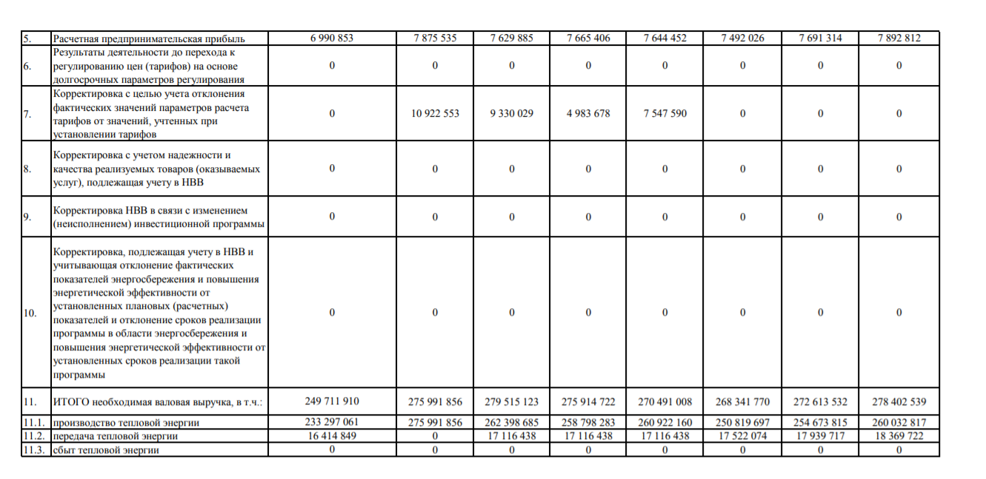

Часть 11. Цены (тарифы) в сфере теплоснабжения

описание динамики утвержденных цен (тарифов), устанавливаемых органами исполнительной власти субъекта Российской Федерации в области государственного регулирования цен (тарифов) по каждому из регулируемых видов деятельности и по каждой теплосетевой и теплоснабжающей организации с учетом последних 3 лет

Тарифы на тепловую энергию, поставляемые потребителям Левобережного сельского поселения на 2019-2023 годы представлены в таблице ниже.
Таблица 26 Тарифы на тепловую энергию
Вид тарифа | Календарный период | Горячая  вода | Отборный пар давлением |  |  |  |  |  | Острый и редуциро-ванный пар
Вид тарифа | Календарный период | Горячая  вода | от 1,2 до  2,5 кг/ кв. см |  | от 2,5 до  7,0 кг/ кв. см |  | от 7,0 до  13,0 кг/ кв. см | свыше  13,0 кг/ кв. см | Острый и редуциро-ванный пар
1. Для потребителей в случае отсутствия дифференциации тарифов по схеме подключения (тариф без учета налога на добавленную стоимость)
Одноставочный тариф, руб./Гкал | с 01.01.2019  по 30.06.2019 | 3485,35 |  | - |  | - | - | - | -
Одноставочный тариф, руб./Гкал | с 01.07.2019  по 31.12.2019 | 3940,77 |  | - |  | - | - | - | -
Одноставочный тариф, руб./Гкал | с 01.01.2020  по 30.06.2020 | 3940,77 |  | - |  | - | - | - | -
Одноставочный тариф, руб./Гкал | с 01.07.2020  по 31.12.2020 | 3891,57 |  | - |  | - | - | - | -
Одноставочный тариф, руб./Гкал | с 01.01.2021  по 30.06.2021 | 3891,57 |  | - |  | - | - | - | -
Одноставочный тариф, руб./Гкал | с 01.07.2021  по 31.12.2021 | 3952,73 |  | - |  | - | - | - | -
Одноставочный тариф, руб./Гкал | с 01.01.2022  по 30.06.2022 | 3952,73 |  | - |  | - | - | - | -
Одноставочный тариф, руб./Гкал | с 01.07.2022  по 31.12.2022 | 4135,97 |  | - |  | - | - | - | -
Одноставочный тариф, руб./Гкал | с 01.01.2023  по 31.12.2023* | 4246,21 |  | - |  | - | - | - | -
2. Население (тариф с учетом налога на добавленную стоимость)**
Одноставочный тариф, руб./Гкал | с 01.01.2019  по 30.06.2019 | 4182,42 |  | - |  | - | - | - | -
Одноставочный тариф, руб./Гкал | с 01.07.2019  по 31.12.2019 | 4728,92 |  | - |  | - | - | - | -
Одноставочный тариф, руб./Гкал | с 01.01.2020  по 30.06.2020 | 4728,92 |  | - |  | - | - | - | -
Одноставочный тариф, руб./Гкал | с 01.07.2020  по 31.12.2020 | 4669,88 |  | - |  | - | - | - | -
Одноставочный тариф, руб./Гкал | с 01.01.2021  по 30.06.2021 | 4669,88 |  | - |  | - | - | - | -
Одноставочный тариф, руб./Гкал | с 01.07.2021  по 31.12.2021 | 4743,28 |  | - |  | - | - | - | -
Одноставочный тариф, руб./Гкал | с 01.01.2022  по 30.06.2022 | 4743,28 |  | - |  | - | - | - | -
Одноставочный тариф, руб./Гкал | с 01.07.2022  по 31.12.2022 | 4963,16 |  | - |  | - | - | - | -
Одноставочный тариф, руб./Гкал | с 01.01.2023  по 31.12.2023* | 5095,45 |  | - |  | - | - | - | -

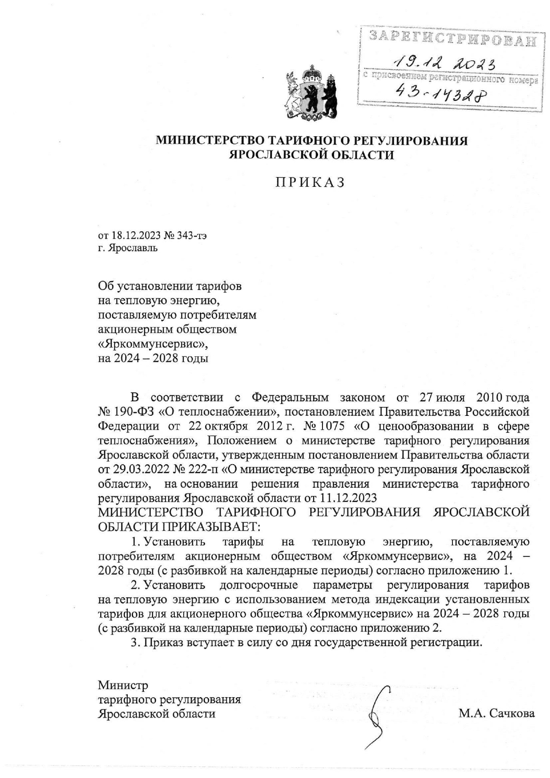

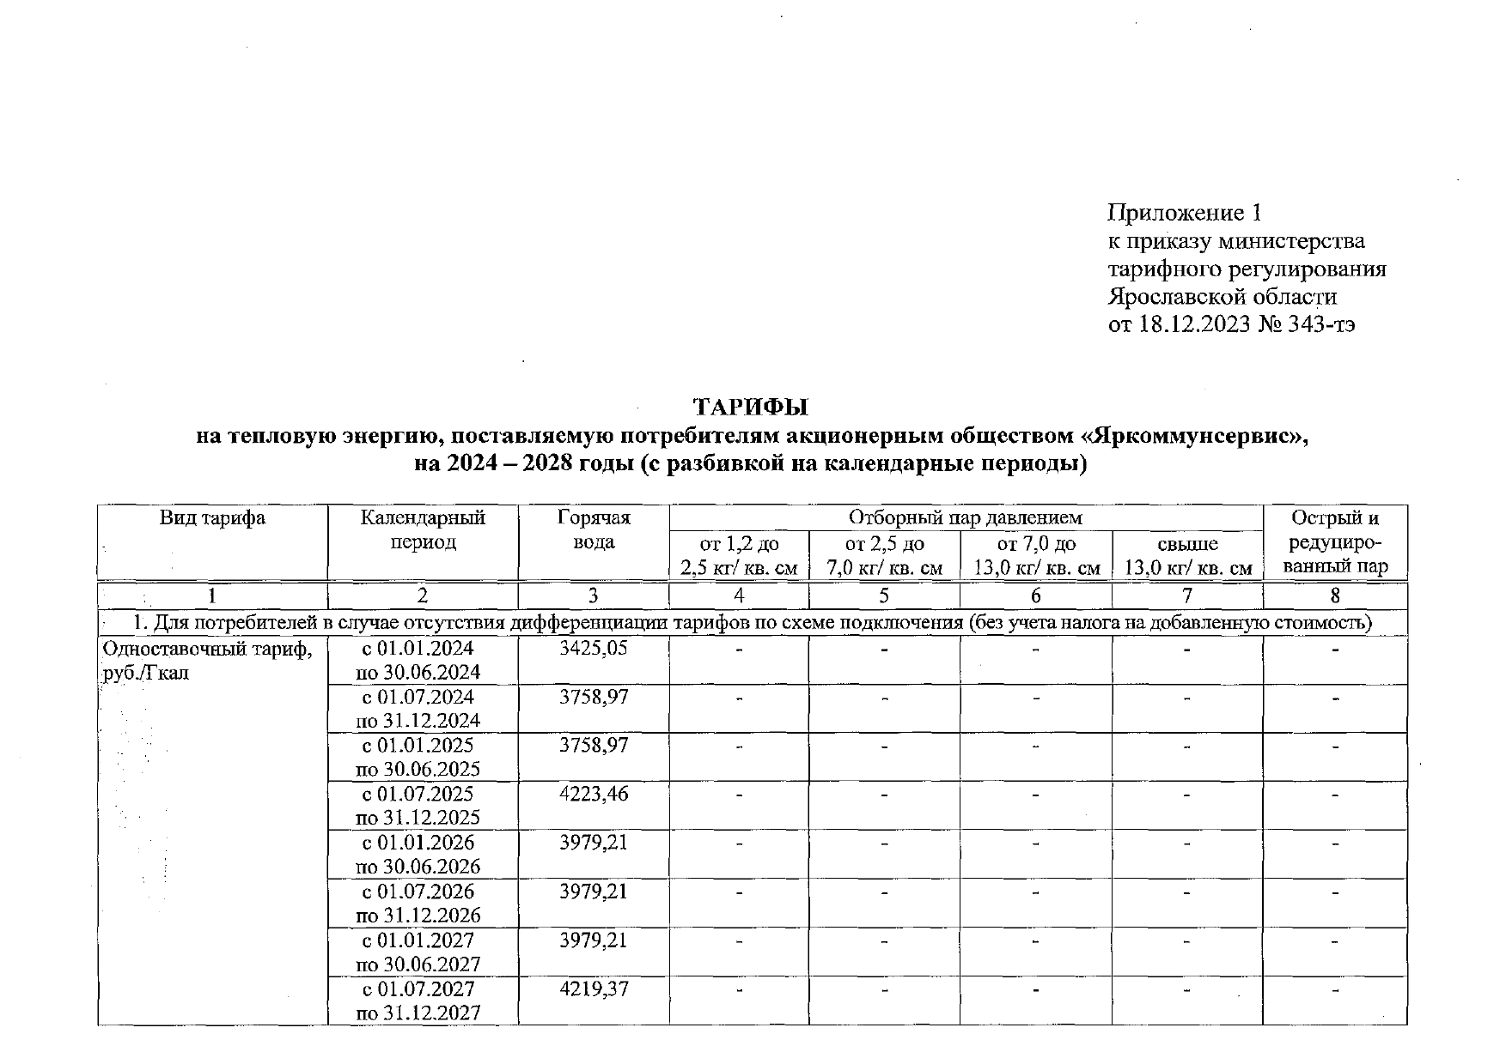
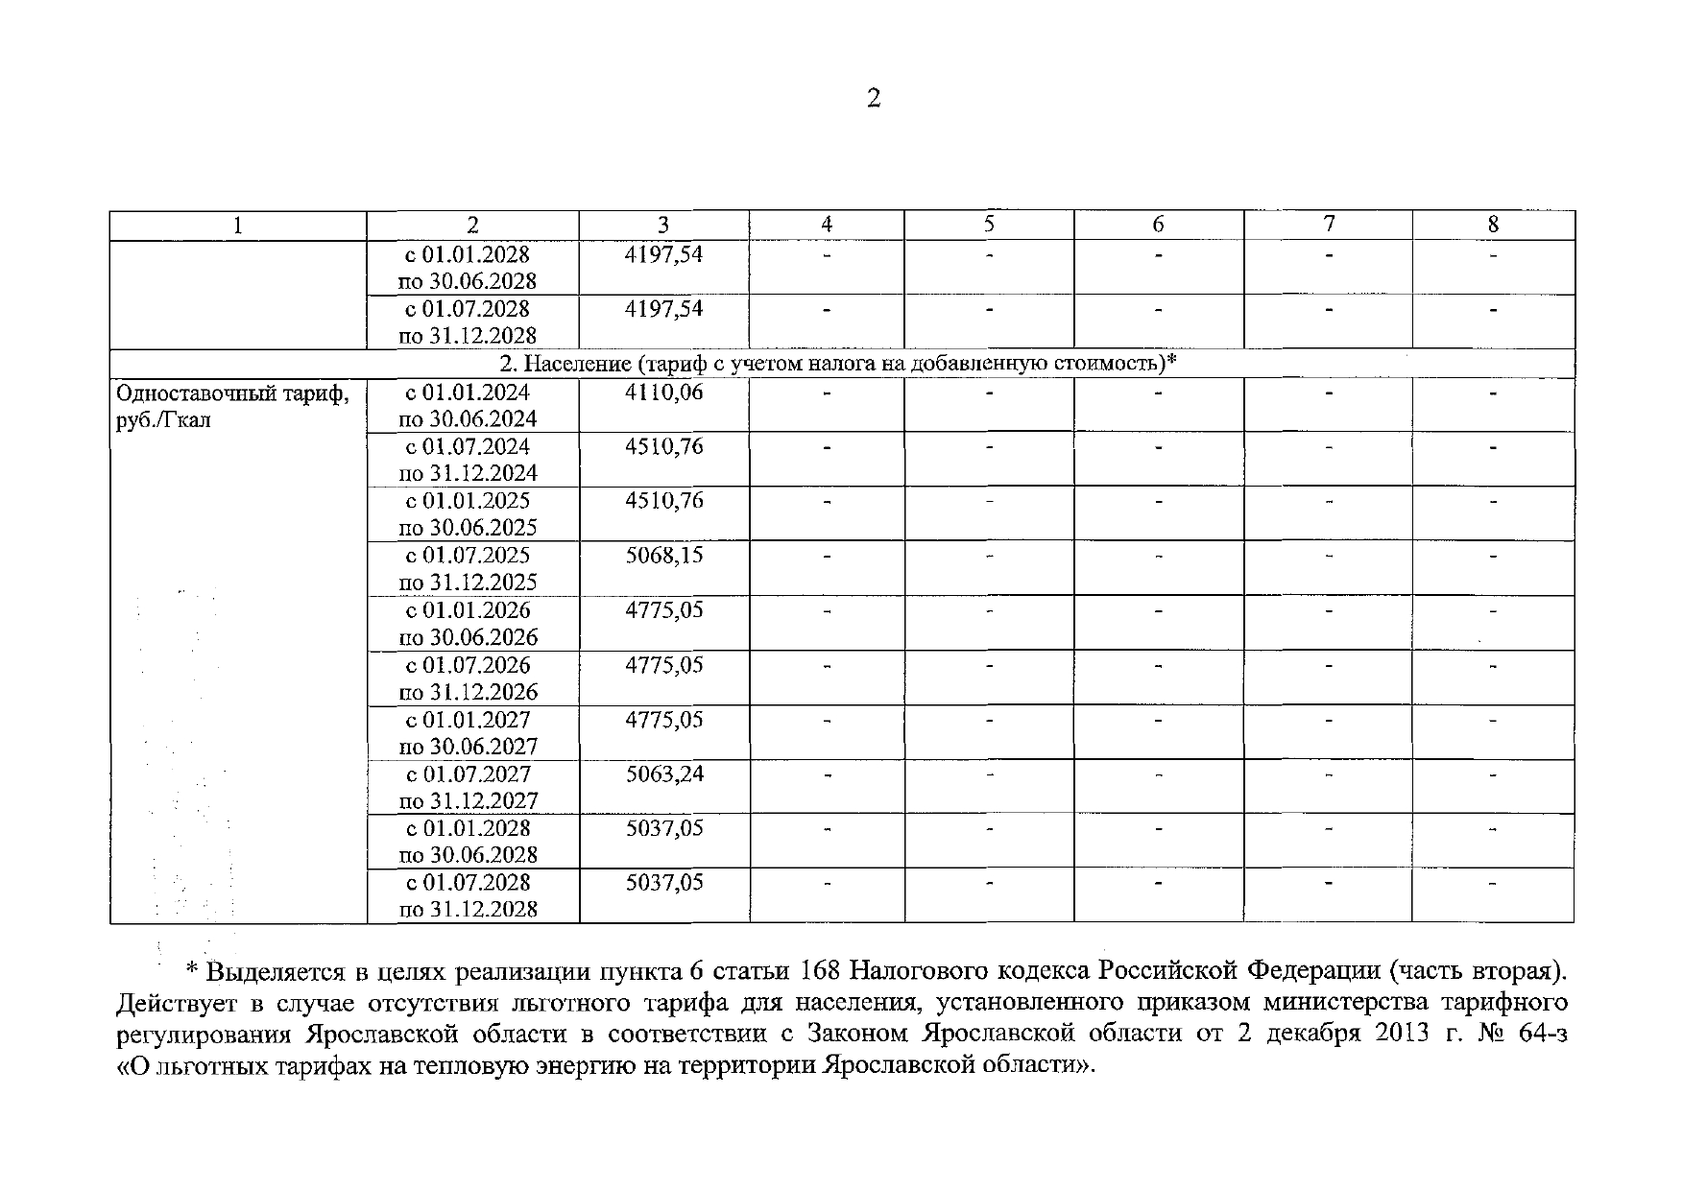

описание структуры цен (тарифов), установленных на момент разработки схемы теплоснабжения

Структура цен (тарифов) установленных на момент разработки схемы теплоснабжения представлена ниже.

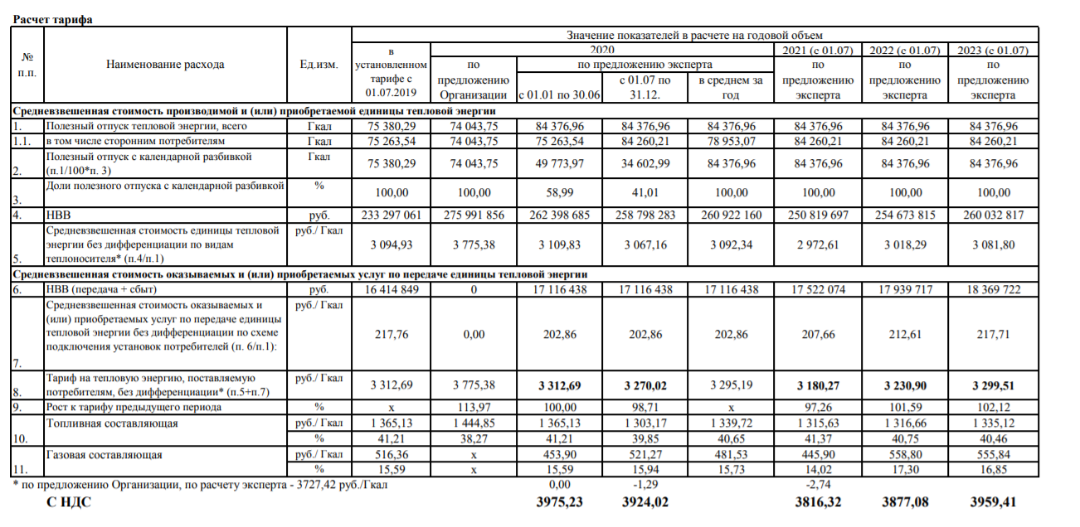

описание платы за подключение к системе теплоснабжения
В соответствии с пунктом 7 Постановления Правительства РФ от 13.02.2006 г. №83 «Правила определения и предоставления технических условий подключения объекта капитального строительства к сетям инженерно-технического обеспечения» запрещается брать плату за подключение при отсутствии утвержденной инвестиционной программы и если все затраты по строительству сетей и подключению выполнены за счет средств потребителя. Плата за подключение к тепловым сетям может взиматься после утверждения схемы теплоснабжения, инвестиционной программы создания (реконструкции) сетей теплоснабжения и тарифа за подключение в соответствии с Постановлением Правительства РФ от 16.04.2012 № 307 «О порядке подключения к системам теплоснабжения и о внесении изменений в некоторые акты правительства Российской Федерации» при заключении договора о подключении.
Плата за подключение тепловой мощности не утверждена. Определяется по индивидуальному проекту.

описание платы за услуги по поддержанию резервной тепловой мощности, в том числе для социально значимых категорий потребителей

В соответствии с требованиями Федерального Закона Российской Федерации от 27.07.2010 №190-ФЗ «О теплоснабжении»: «потребители, подключенные к системе теплоснабжения, но не потребляющие тепловой энергии (мощности), теплоносителя по договору теплоснабжения, заключают с теплоснабжающими организациями договоры на оказание услуг по поддержанию резервной мощности...»
В поселении, на момент разработки схемы, плата за услуги по поддержанию резервной тепловой мощности для всех категорий потребителей, в том числе и социально значимых - не утверждена.

описание динамики предельных уровней цен на тепловую энергию (мощность), поставляемую потребителям, утверждаемых в ценовых зонах теплоснабжения с учетом последних 3 лет
Тарифы на тепловую энергию и горячую воду, поставляемые потребителям Левобережного сельского поселения на 2019-2023 годы представлены в таблице ниже.
Вид тарифа | Календарный период | Горячая  вода | Отборный пар давлением |  |  |  |  |  | Острый и редуциро-ванный пар
Вид тарифа | Календарный период | Горячая  вода | от 1,2 до  2,5 кг/ кв. см |  | от 2,5 до  7,0 кг/ кв. см |  | от 7,0 до  13,0 кг/ кв. см | свыше  13,0 кг/ кв. см | Острый и редуциро-ванный пар
1. Для потребителей в случае отсутствия дифференциации тарифов по схеме подключения (тариф без учета налога на добавленную стоимость)
Одноставочный тариф, руб./Гкал | с 01.01.2019  по 30.06.2019 | 3485,35 |  | - |  | - | - | - | -
Одноставочный тариф, руб./Гкал | с 01.07.2019  по 31.12.2019 | 3940,77 |  | - |  | - | - | - | -
Одноставочный тариф, руб./Гкал | с 01.01.2020  по 30.06.2020 | 3940,77 |  | - |  | - | - | - | -
Одноставочный тариф, руб./Гкал | с 01.07.2020  по 31.12.2020 | 3891,57 |  | - |  | - | - | - | -
Одноставочный тариф, руб./Гкал | с 01.01.2021  по 30.06.2021 | 3891,57 |  | - |  | - | - | - | -
Одноставочный тариф, руб./Гкал | с 01.07.2021  по 31.12.2021 | 3952,73 |  | - |  | - | - | - | -
Одноставочный тариф, руб./Гкал | с 01.01.2022  по 30.06.2022 | 3952,73 |  | - |  | - | - | - | -
Одноставочный тариф, руб./Гкал | с 01.07.2022  по 31.12.2022 | 4135,97 |  | - |  | - | - | - | -
Одноставочный тариф, руб./Гкал | с 01.01.2023  по 31.12.2023* | 4246,21 |  | - |  | - | - | - | -
2. Население (тариф с учетом налога на добавленную стоимость)**
Одноставочный тариф, руб./Гкал | с 01.01.2019  по 30.06.2019 | 4182,42 |  | - |  | - | - | - | -
Одноставочный тариф, руб./Гкал | с 01.07.2019  по 31.12.2019 | 4728,92 |  | - |  | - | - | - | -
Одноставочный тариф, руб./Гкал | с 01.01.2020  по 30.06.2020 | 4728,92 |  | - |  | - | - | - | -
Одноставочный тариф, руб./Гкал | с 01.07.2020  по 31.12.2020 | 4669,88 |  | - |  | - | - | - | -
Одноставочный тариф, руб./Гкал | с 01.01.2021  по 30.06.2021 | 4669,88 |  | - |  | - | - | - | -
Одноставочный тариф, руб./Гкал | с 01.07.2021  по 31.12.2021 | 4743,28 |  | - |  | - | - | - | -
Одноставочный тариф, руб./Гкал | с 01.01.2022  по 30.06.2022 | 4743,28 |  | - |  | - | - | - | -
Одноставочный тариф, руб./Гкал | с 01.07.2022  по 31.12.2022 | 4963,16 |  | - |  | - | - | - | -
Одноставочный тариф, руб./Гкал | с 01.01.2023  по 31.12.2023* | 5095,45 |  | - |  | - | - | - | -

описание средневзвешенного уровня сложившихся за последние 3 года цен на тепловую энергию (мощность), поставляемую единой теплоснабжающей организацией потребителям в ценовых зонах теплоснабжения
Информация отсутствует.

Часть 12. Описание существующих технических и технологических проблем в системах теплоснабжения

описание существующих проблем организации качественного теплоснабжения (перечень причин, приводящих к снижению качества теплоснабжения, включая проблемы в работе теплопотребляющих установок потребителей)

Проведя анализ существующего положение в сфере производства, передачи и потребления тепловой энергии для целей теплоснабжения, указанных выше, выявлены следующие проблемы организации качественного теплоснабжения:
- отсутствие автоматизации;
- отсутствие качественной гидравлической наладки тепловых сетей;

описание существующих проблем организации надежного теплоснабжения поселения, городского округа, города федерального значения (перечень причин, приводящих к снижению надежности теплоснабжения, включая проблемы в работе теплопотребляющих установок потребителей)
Из анализа существующего положение в сфере производства, передачи и потребления тепловой энергии для целей теплоснабжения, указанных выше, выявлены следующие проблемы организации надежного и безопасного теплоснабжения:
- участки тепловых сетей со сроком службы более 25 лет;
- отсутствуют резервированные участки.

описание существующих проблем развития систем теплоснабжения

Развитие систем теплоснабжения (источников тепловой энергии) – стремление максимально реализовать мощность источника тепловой энергии нетто при минимальных затратах достигнутых путем использования оборудования (котлы) имеющего высокий КПД и энергоэффективность, снижением потерь тепловой энергии, теплоносителя и электроэнергии при транспорте, а также рациональное использование тепловой энергии и теплоносителя.
Система теплоснабжения в муниципальном образовании не развивается из-за следующих причин:
1. Старение основных фондов материально и морально.
2. Отсутствие спроса на тепловую энергию от котельной, в виду большой
стоимости тепловой энергии.
3. Трубы в сельском поселении находятся в изношенном состоянии.

описание существующих проблем надежного и эффективного снабжения топливом действующих систем теплоснабжения

Проблемы надежного и эффективного снабжения топливом действующих систем теплоснабжения отсутствуют.

анализ предписаний надзорных органов об устранении нарушений, влияющих на безопасность и надежность системы теплоснабжения

Предписания надзорных органов отсутствуют.

Глава 2. Существующее и перспективное потребление тепловой энергии на цели теплоснабжения

данные базового уровня потребления тепла на цели теплоснабжения

Данные базового уровня потребления тепловой энергии на цели теплоснабжения представлены в таблице ниже.
Таблица 27 Данные базового уровня потребления
№п/п | Показатели | Ед.измер. | 2019 год | 2020 год | 2021 год | 2022 год | 2023 год
1 | Произведено тепловой энергии, всего | Гкал | 1858,755 | 1905,074 | 2170,647 | 2059,069 | 1933,81
2 | Расход тепловой энергии на собственные нужды котельной | Гкал | 122,012 | 115,641 | 133,628 | 132,203 | 130,858
3 | Отпущено тепловой энергии | Гкал | 1736,743 | 1789,43 | 2037,019 | 1926,86 | 1802,95
4 | Потери в тепловых сетях | Гкал | 88,580 | 106,96 | 98,347 | 105,344 | 206,63
Таблица 28 Данные о резервах и дефицитах котельной
Наименование показателя | п. Красный Бор
Располагаемая мощность источника тепловой энергии Гкал/ч | 2,485
Затраты тепловой мощности на собственные и хозяйственные нужды источника тепловой энергии, Гкал/час | 0,014927
Потери мощности в тепловой сети, Гкал/ч | 0,05881
Присоединенная тепловая нагрузка Гкал/ч | 0,62
Резерв (+) /дефицит (-) тепловой мощности, Гкал/ч | 1,79
Резерв (+) /дефицит (-) тепловой мощности, % | 72,08

прогнозы приростов площади строительных фондов, сгруппированные по расчетным элементам территориального деления и по зонам действия источников тепловой энергии с разделением объектов строительства на многоквартирные дома, индивидуальные жилые дома, общественные здания, производственные здания промышленных предприятий, на каждом этапе
Согласно «Стратегии социально-экономического развития Ярославской области до 2030 года» целевыми ориентирами стратегического развития Левобережного сельского поселения являются:
- индивидуальное жилищное строительство;
- развитие туристической инфраструктуры;
- развитие «придорожного» бизнеса;
- подготовка участков для размещения производственных мощностей, офисов, включая: выделение участков, обеспечение базовой инфраструктурой (дороги, свет, вода, газ и т.п.);
- создание условий для свободного выбора, приобретения и оформления в собственность участков земли;
- агрессивное продвижение возможностей поселения среди стратегических инвесторов, специализирующихся на приоритетных производствах и инфраструктурных проектах (недвижимость, дороги, газ, энергетика и т.п.);
- обеспечение потенциальных инвесторов доступной и качественной информацией о возможностях поселения для развития бизнеса, включая: качество и стоимость сырья, квалификация и стоимость трудовых ресурсов, транспортные и энергетические возможности, а также о налоговом режиме и преференциях инвесторам;
- активное лоббирование интересов поселения на областном уровне, включая вопросы использования возможностей областного бюджета для финансирования вышеуказанных задач;
Проектные решения Генерального плана Левобережного сельского поселения на первую очередь – 2015 год и расчетный срок – 2025 год, являются основанием для разработки документации по планировке территории Левобережного сельского поселения, а также территориальных и отраслевых схем размещения отдельных видов строительства, развития транспортной, инженерной и социальной инфраструктур, охраны окружающей среды.
Таблица 29 Расчет объемов гражданского строительства
№ по плану | Площадь участка | Количество коттеджей | Общая площадь (всех домов) | Население | Очередность строительства
Пищалёво
Итого | 5,17 | 16 | 1440 | 38 | Р/С
Итого | 8,57 | 29 | 2610 | 70 | Р/С
Итого | 49,99 | 172 | 15480 | 413 | Р/С
Итого | 44,73 | 154 | 13860 | 339 | I оч.
Итого | 3,34 | 12 | 1080 | 27 | I оч.
Итого | 2,43 | 22 | 1980 | 53 | Р/С
Итого | 8,07 | 27 | 2430 | 65 | Р/С
Итого | 1,15 | 4 | 360 | 10 | Р/С
Итого | 123,45 | 436 | 39240 | 1015
Родионово
Итого | 2,94 | 13 | 1170 | 29 | I оч.
Итого | 4,56 | 15 | 1350 | 33 | I оч.
Итого | 3,22 | 18 | 1620 | 40 | I оч.
Итого | 25,83 | 86 | 7740 | 190 | I оч.
Итого | 28,02 | 93 | 8370 | 223 | Р/С
Итого | 25,66 | 86 | 7740 | 206 | Р/С
Итого | 90,23 | 311 | 27990 | 721
Юрьевское
Итого | 27,9 | 93 | 8370 | 223 | Р/С
Итого | 1,98 | 7 | 630 | 17 | Р/С
Итого | 3,67 | 22 | 1980 | 48 | I оч.
Итого | 22,6 | 75 | 6750 | 165 | I оч.
Итого | 3,42 | 11 | 980 | 24 | I оч.
Итого | 2,07 | 7 | 630 | 15 | I оч.
Итого | 1,76 | 6 | 540 | 13 | I оч.
Итого | 7,05 | 23 | 2070 | 51 | I оч.
Итого | 8 | 10 | 1228 | 26 | Р/С
Итого | 78,45 | 254 | 23178 | 582
Карбушево
Итого | 7,3 | 20 | 2400 | 48 | Р/С
Итого | 30,03 | 100 | 11000 | 240 | Р/С
Итого | 37,33 | 120 | 13400 | 288
Новое
Итого | 14,09 | 47 | 5170 | 103 | I оч.
Итого | 7,29 | 24 | 2160 | 53 | I оч.
Итого | 1,6 | 6 | 720 | 13 | I оч.
Итого | 1,6 | 6 | 720 | 13 | I оч.
Итого | 24,58 | 83 | 8770 | 182
Митино, Волжский
Итого | 19,5 | 65 | 7800 | 143 | I оч.
Итого | 19,5 | 65 | 7800 | 143
Языково
Итого | 6,11 | 20 | 2200 | 44 | I оч.
Итого | 8,13 | 27 | 2970 | 60 | I оч.
Итого | 1,48 | 5 | 550 | 11 | I оч.
Итого | 0,29 | 1 | 110 | 3 | I оч.
Итого | 2,92 | 10 | 1100 | 22 | I оч.
Итого | 27,3 | 91 | 10010 | 200 | I оч.
Итого | 2,99 | 10 | 1100 | 24 | Р/С
Итого | 35,36 | 118 | 10620 | 283 | Р/С
Итого | 84,58 | 282 | 31020 | 647
Реброво
Итого | 14 | 47 | 4230 | 103 | I оч.
Итого | 35,5 | 118 | 10620 | 283 | р/с
Итого | 49,5 | 165 | 14850 | 386
Ивановское
Итого | 9,91 | 33 | 2970 | 73 | I оч.
Итого | 9,91 | 33 | 2970 | 73
Машаково
Итого | 24,7 | 118 | 10620 | 283 | Р/С
Итого | 2 | 10 | 1100 | 24 | Р/С
Итого | 26,7 | 128 | 11720 | 307
Пшеничище
Итого | 60,8 | 152 | 16720 | 365 | Р/С
Итого | 2 | 5 | 550 | 12 | Р/С
Итого | 3,83 | 10 | 1100 | 24 | Р/С
Итого | 13,75 | 34 | 3740 | 82 | Р/С
Итого | 31,5 | 105 | 11550 | 252 | Р/С
Итого | 0,9 | 3 | 330 | 8 | Р/С
Итого | 112,78 | 309 | 33990 | 743
ВСЕГО на I очередь | 214,2 | 824 | 80480 | 1815
ВСЕГО на расчетный срок | 431,48 | 1244 | 105358 | 3272
ВСЕГО ПО ПОСЕЛЕНИЮ | 645,68 | 2068 | 185838 | 5087
Расчет объемов дачного строительства

Расчет показателей жилого фонда на расчетный срок
1. Существующий сохраняемый жилой фонд составит:
27400 – 1200 = 26200 кв.м. общей площади, где:
27400 – существующий жилой фонд поселения (кв.м. общей площади)
1200 – убыль жилого фонда за период (кв.м. общей площади)
2. Жилой фонд нового строительства составит 214628 кв.м. общей площади
3. Общее количество жилого фонда на расчетный срок составит:
26200 + 214628 = 240828 кв.м. общей площади.
4. Средний показатель жилищной обеспеченности 240828 кв.м : 5066 чел. = 47,5 кв.м. на человека.
Расчет показателей жилого фонда на 1 очередь строительства
За период 1 очереди строительства (2007-2015 годы) предполагается ввод 80,48 тыс. кв.м. общей площади. За этот же период объем выбытия жилого фонда составит около 1,2 тыс.кв.м. общей площади.
1. Существующий сохраняемый жилой фонд составит:
27400 – 1200 = 26200 кв.м. общей площади, где:
27400 – существующий жилой фонд поселения (кв.м. общей площади)
1200 – убыль жилого фонда за период (кв.м. общей площади)
2. Жилой фонд нового строительства составит 80,48 тыс. кв.м. общей площади.
3. Общее количество жилого фонда составит:
26200 + 80480 = 106680 кв.м. общей площади.

прогнозы перспективных удельных расходов тепловой энергии на отопление, вентиляцию и горячее водоснабжение, согласованных с требованиями к энергетической эффективности объектов теплопотребления, устанавливаемых в соответствии с законодательством Российской Федерации

В соответствии с «Правилами установления и определения нормативов потребления коммунальных услуг (утв. постановлением Правительства РФ от 23 мая 2006 г. N 306) (в редакции постановления Правительства РФ от 28 марта 2012 г. N 258)», которые определяют порядок установления нормативов потребления коммунальных услуг (холодное и горячее водоснабжение, водоотведение, электроснабжение, газоснабжение, отопление), нормативы потребления коммунальных услуг утверждаются органами государственной власти субъектов Российской Федерации, уполномоченными в порядке, предусмотренном нормативными правовыми актами субъектов Российской Федерации. При определении нормативов потребления коммунальных услуг учитываются следующие конструктивные и технические параметры многоквартирного дома или жилого дома:
- в отношении горячего водоснабжения - этажность, износ внутридомовых инженерных систем, вид системы теплоснабжения (открытая, закрытая);
- в отношении отопления - материал стен, крыши, объем жилых помещений, площадь ограждающих конструкций и окон, износ внутридомовых инженерных систем.
В качестве параметров, характеризующих степень благоустройства многоквартирного дома или жилого дома, применяются показатели, установленные техническими и иными требованиями в соответствии с нормативными правовыми актами Российской Федерации.
При выборе единицы измерения нормативов потребления коммунальных услуг используются следующие показатели:
- в отношении горячего водоснабжения:
- в жилых помещениях - куб. метр на 1 человека;
- на общедомовые нужды - куб. метр на 1 кв. метр общей площади помещений, входящих в состав общего имущества в многоквартирном доме;
- в отношении отопления:
- в жилых помещениях - Гкал на 1 кв. метр общей площади всех помещений в многоквартирном доме или жилого дома;
- на общедомовые нужды - Гкал на 1 кв. метр общей площади всех помещений в многоквартирном доме.
Нормативы потребления коммунальных услуг определяются с применением метода аналогов либо расчетного метода с использованием формул согласно приложению к Правилам установления и определения нормативов потребления коммунальных услуг.
В соответствии с ФЗ №261 «Об энергосбережении и о повышении энергетической эффективности и о внесении изменений в отдельные законодательные акты Российской Федерации», ФЗ № 190 «О теплоснабжении» все вновь возводимые жилые и общественные здания должны проектироваться в соответствии со СНиП 23- 02-2003 «Тепловая защита зданий». Данные строительные нормы и правила устанавливают требования к тепловой защите зданий в целях экономии энергии при обеспечении санитар-но-гигиенических и оптимальных параметров микроклимата помещений и долговечности ограждающих конструкций зданий и сооружений.
Определение требований энергетической эффективности осуществляется путем установления базового уровня этих требований по состоянию на дату вступления в силу устанавливаемых требований энергетической эффективности и определения темпов последующего изменения показателей, характеризующих выполнение требований энергетической эффективности.
После установления базового уровня требования энергетической эффективности зданий, строений, сооружений должны предусматривать уменьшение показателей, характеризующих годовую удельную величину расхода энергетических ресурсов в здании, строении, сооружении не реже 1 раза в 5 лет: с января 2011 г. (на период 2011 – 2015 годов) - не менее чем на 15 процентов по отношению к базовому уровню; с 1 ян-варя 2016 г. (на период 2016 – 2020 годов) - не менее чем на 30 процентов по отношению к базовому уровню и с 1 января 2020 г. – не менее чем на 40 процентов по отношению к базовому уровню.
Требования энергетической эффективности устанавливаются Министерством регионального развития Российской Федерации.
Согласно Приказу Министерства регионального развития РФ от 28 мая 2010 г. № 262 "О требованиях энергетической эффективности зданий, строений, сооружений", для новых жилых и общественных зданий высотой до 75 м включительно (25 этажей) предусматривается следующее снижение по годам нормируемого удельного энергопотребления на цели отопления и вентиляции по классу энергоэффективности В ("высокий") по отношению к базовому уровню. В качестве базового уровня 2007 г. в соответствии с Указом Президента Российской Федерации № 889 от 4 июня 2008 г. "О некоторых мерах по повышению энергетической и экологической эффективности российской экономики" (Собрание законодательства Российской Федерации 2008, № 23, ст. 2672) следует принять нормативы удельного потребления тепловой энергии на отопление и вентиляцию здания с учетом солнечной радиации через светопроемы и тепловыделений от искусственного освещения и бытовых приборов. Нормы базового уровня устанавливают требования к энергетической эффективности и теплозащите зданий по классу энергетической эффективности С ("нормальный") и соблюдении требуемых санитарно-гигиенических и комфортных условий.
Для вновь возводимых зданий: на 15% с 2011 г., дополнительно на 15% с 2016 г. и еще на 10% с 2020 г.
Для реконструируемых зданий и жилья экономического класса: на 15% с 2016 г. дополнительно на 15% с 2020 г.

прогнозы приростов объемов потребления тепловой энергии (мощности) и теплоносителя с разделением по видам теплопотребления в каждом расчетном элементе территориального деления и в зоне действия каждого из существующих или предлагаемых для строительства источников тепловой энергии на каждом этапе

Прогнозы приростов объемов потребления тепловой энергии (мощности) и теплоносителя с разделением по видам потребления для каждого источника теплоснабжения представлены в таблицах ниже. Прогнозы приростов представлены в единственном варианте.
Данный вариант предполагает отопление перспективной застройки с помощью индивидуальных источников.
Таблица 30 Перспективная тепловая нагрузка котельных
Наименование показателя | 2024 | 2025 | 2026 | 2027 | 2028 | 2029 | 2030 | 2031 | 2032 | 2033 | 2034-2039
Располагаемая мощность источника тепловой энергии Гкал/ч | 2,485 | 2,485 | 2,485 | 2,485 | 2,485 | 2,485 | 2,485 | 2,485 | 2,485 | 2,485 | 2,485
Затраты тепловой мощности на собственные и хозяйственные нужды источника тепловой энергии, Гкал/час | 0,0149 | 0,0149 | 0,0149 | 0,0149 | 0,0149 | 0,0149 | 0,0149 | 0,0149 | 0,0149 | 0,0149 | 0,0149
Потери мощности в тепловой сети, Гкал/час | 0,0588 | 0,0588 | 0,0588 | 0,0588 | 0,0588 | 0,0588 | 0,0588 | 0,0588 | 0,0588 | 0,0588 | 0,0588
Присоединенная тепловая нагрузка, в т.ч. Гкал/ч | 0,62 | 0,62 | 0,62 | 0,62 | 0,62 | 0,62 | 0,62 | 0,62 | 0,62 | 0,62 | 0,62
Резерв (+)/ дефицит (-) тепловой мощности, Гкал/ч | 1,79 | 1,79 | 1,79 | 1,79 | 1,79 | 1,79 | 1,79 | 1,79 | 1,79 | 1,79 | 1,79
Доля резерва, % | 72,08 | 72,08 | 72,08 | 72,08 | 72,08 | 72,08 | 72,08 | 72,08 | 72,08 | 72,08 | 72,08

прогнозы приростов объемов потребления тепловой энергии (мощности) и теплоносителя с разделением по видам теплопотребления в расчетных элементах территориального деления и в зонах действия индивидуального теплоснабжения на каждом этапе
Прогнозы приростов объемов потребления тепловой энергии (мощности) и теплоносителя с разделением по видам теплопотребления в расчетных элементах территориального деления и в зонах действия индивидуального теплоснабжения на каждом этапе совпадают с пунктом «г» Главы 2.

прогнозы приростов объемов потребления тепловой энергии (мощности) и теплоносителя объектами, расположенными в производственных зонах, при условии возможных изменений производственных зон и их перепрофилирования и приростов объемов потребления тепловой энергии (мощности) производственными объектами с разделением по видам теплопотребления и по видам теплоносителя (горячая вода и пар) в зоне действия каждого из существующих или предлагаемых для строительства источников тепловой энергии на каждом этапе

Перепрофилирование производственных зон не предполагается.

Глава 3. Электронная модель системы теплоснабжения поселения, городского округа, города федерального значения

Наладочный расчет тепловой сети.
Целью наладочного расчета является обеспечение потребителей расчетным количеством воды и тепловой энергии. В результате расчета осуществляется подбор элеваторов и их сопел, производится расчет смесительных и дросселирующих устройств, определяется количество и место установки дроссельных шайб. Расчет может производиться при известном располагаемом напоре на источнике и его автоматическом подборе в случае, если заданного напора не достаточно.
В результате расчета определяются расходы и потери напора в трубопроводах, напоры в узлах сети, в том числе располагаемые напоры у потребителей, температура теплоносителя в узлах сети (при учете тепловых потерь), величина избыточного напора у потребителей, температура внутреннего воздуха.
Дросселирование избыточных напоров на абонентских вводах производят с помощью сопел элеваторов и дроссельных шайб. Дроссельные шайбы перед абонентскими вводами устанавливаются автоматически на подающем, обратном или обоих трубопроводах в зависимости от необходимого для системы гидравлического режима. При работе нескольких источников на одну сеть определяется распределение воды и тепловой энергии между источниками. Подводится баланс по воде и отпущенной тепловой энергией между источником и потребителями. Определяются потребители и соответствующий им источник, от которого данные потребители получают воду и тепловую энергию.
Поверочный расчет тепловой сети.
Целью поверочного расчета является определение фактических расходов теплоносителя на участках тепловой сети и у потребителей, а также количестве тепловой энергии получаемой потребителем при заданной температуре воды в подающем трубопроводе и располагаемом напоре на источнике.
Расчеты могут проводиться при различных исходных данных, в том числе аварийных ситуациях, например, отключении отдельных участков тепловой сети, передачи воды и тепловой энергии от одного источника к другому по одному из трубопроводов и т.д.
В результате расчета определяются расходы и потери напора в трубопроводах, напоры в узлах сети, в том числе располагаемые напоры у потребителей, температура теплоносителя в узлах сети (при учете тепловых потерь), температуры внутреннего воздуха у потребителей, расходы и температуры воды на входе и выходе в каждую систему теплопотребления.
При работе нескольких источников на одну сеть определяется распределение воды и тепловой энергии между источниками. Подводится баланс по воде и отпущенной тепловой энергией между источником и потребителями. Определяются потребители и соответствующий им источник, от которого данные потребители получают воду и тепловую энергию.
Конструкторский расчет тепловой сети.
Целью конструкторского расчета является определение диаметров трубопроводов тупиковой и кольцевой тепловой сети при пропуске по ним расчетных расходов при заданном (или неизвестном) располагаемом напоре на источнике.
Данная задача может быть использована при выдаче разрешения на подключение потребителей к тепловой сети, так как в качестве источника может выступать любой узел системы теплоснабжения, например тепловая камера. Для более гибкого решения данной задачи предусмотрена возможность изменения скорости движения воды по участкам тепловой сети, что приводит к изменению диаметров трубопровода, а значит и располагаемого напора в точке подключения.
В результате расчета определяются диаметры трубопроводов тепловой сети, располагаемый напор в точке подключения, расходы, потери напора и скорости движения воды на участках сети, располагаемые напоры на потребителях.

графическое представление объектов системы теплоснабжения с привязкой к топографической основе поселения, и с полным топологическим описанием связности объектов;
В электронной модели система теплоснабжения представлена следующими основными объектами: источник, участок, потребитель, узлы: центральный тепловой пункт (ЦТП), насосная станция, запорно - регулирующая арматура и другие элементы системы теплоснабжения.
Все элементы системы являются узлами, а участки тепловой сети - дугами связанного графа математической модели. Каждый объект математической модели относится к определённому типу и имеет режимы работы, соответствующие его функциональному назначению.
В процессе занесения схемы с помощью специализированного редактора, входящим в ZuluThermo™ автоматически формируется графическая база данных, в которой содержится информация о координатах, типе и режиме работы каждого объекта, а также с какими узловыми объектами связаны линейные связи (участки сети). Таким образом, создаётся топологическое описание связности расчётной схемы сети.

паспортизация объектов системы теплоснабжения;
При разработке электронной модели системы теплоснабжения города выполняется паспортизация объектов системы теплоснабжения: источников, участков трубопроводов тепловых сетей, потребителей, ЦТП и т.д.

паспортизация и описание расчетных единиц территориального деления, включая административное;

В качестве единицы территориального деления при разработке схемы теплоснабжения принимается кадастровый квартал. Сетка территориального деления вводится в электронную модель.

гидравлический расчет тепловых сетей любой степени закольцованности, в том числе гидравлический расчет при совместной работе нескольких источников тепловой энергии на единую тепловую сеть;

Гидравлический расчёт тепловых сетей, в том числе гидравлический расчёт при совместной работе нескольких источников тепловой энергии на единую тепловую сеть выполняется с использованием разработанной электронной модели систем теплоснабжения поселения.

моделирование всех видов переключений, осуществляемых в тепловых сетях, в том числе переключений тепловых нагрузок между источниками тепловой энергии;

Электронная модель системы теплоснабжения позволяет моделировать все виды переключений, осуществляемых в тепловых сетях. Для этого необходимо изменять состояние элементов запорно-регулирующей арматуры, введённых в модель или осуществлять переключение участков - перемычек, путём изменения режима объекта с «выключен» на «включён» и наоборот. Результаты расчёта отображаются н карте в виде тематической раскраски отключённых участков и потребителей и выводятся в отчёт.

расчет балансов тепловой энергии по источникам тепловой энергии и по территориальному признаку;

Электронная модель системы теплоснабжения позволяет осуществлять расчёт балансов тепловой энергии, как по источникам тепловой энергии, так и по территориальному признаку.

расчет потерь тепловой энергии через изоляцию и с утечками теплоносителя;

Электронная модель системы теплоснабжения позволяет осуществлять расчёт потерь тепловой энергии через изоляцию и с утечками теплоносителя. В качестве данных для расчёта программа использует занесённые при паспортизации объектов системы теплоснабжения характеристики объектов системы теплоснабжения.
Программный комплекс Zulu позволяет выполнять расчёт как с учётом тепловых потерь, так и без.

расчет показателей надежности теплоснабжения;

Обоснование необходимости реализации мероприятий, повышающих надёжность теплоснабжения потребителей тепловой энергии, осуществляется по результатам качественного анализа полученных численных значений. Проверка эффективности реализации мероприятий, повышающих надёжность теплоснабжения потребителей, осуществляется путём сравнения исходных (полученных до реализации) значений показателей надёжности, с расчётными значениями, полученными после реализации (моделирования реализации) этих мероприятий.

групповые изменения характеристик объектов (участков тепловых сетей, потребителей) по заданным критериям с целью моделирования различных перспективных вариантов схем теплоснабжения;

Электронная модель системы теплоснабжения позволяет осуществлять групповые изменения характеристик объектов системы теплоснабжения. Для этого используется инструмент «База данных» (открывается после выбора объекта системы теплоснабжения – участка или потребителя). Данный инструмент позволяет задать требуемое значение для любого поля в паспорте объекта для группы объектов, объединённых по ка-кому-либо признаку – принадлежности к источнику, году ввода в эксплуатацию, расположению на местности и прочее.

сравнительные пьезометрические графики для разработки и анализа сценариев перспективного развития тепловых сетей.

Электронная модель системы теплоснабжения позволяет осуществлять построение пьезометрических графиков, являющихся основным предметом анализа моделируемых гидравлических режимов.

Глава 4. Перспективные балансы тепловой мощности источников тепловой энергии и тепловой нагрузки

балансы существующей на базовый период схемы теплоснабжения (актуализации схемы теплоснабжения) тепловой мощности и перспективной тепловой нагрузки в каждой из зон действия источников тепловой энергии с определением резервов (дефицитов) существующей располагаемой тепловой мощности источников тепловой энергии, устанавливаемых на основании величины расчетной тепловой нагрузки, а в ценовых зонах теплоснабжения - балансы существующей на базовый период схемы теплоснабжения (актуализации схемы теплоснабжения) тепловой мощности и перспективной тепловой нагрузки в каждой системе теплоснабжения с указанием сведений о значениях существующей и перспективной тепловой мощности источников тепловой энергии, находящихся в государственной или муниципальной собственности и являющихся объектами концессионных соглашений или договоров аренды

Данные о существующей мощности, резервах и дефицитах тепловой мощности нетто по каждому источнику тепловой энергии и выводам тепловой мощности приведены в таблице ниже.
Таблица 31 Данные о резервах и дефицитах котельной
Наименование показателя | п. Красный Бор
Располагаемая мощность источника тепловой энергии Гкал/ч | 2,485
Затраты тепловой мощности на собственные и хозяйственные нужды источника тепловой энергии, Гкал/час | 0,014927
Потери мощности в тепловой сети, Гкал/ч | 0,05881
Присоединенная тепловая нагрузка Гкал/ч | 0,62
Резерв (+) /дефицит (-) тепловой мощности, Гкал/ч | 1,79
Резерв (+) /дефицит (-) тепловой мощности, % | 72,08

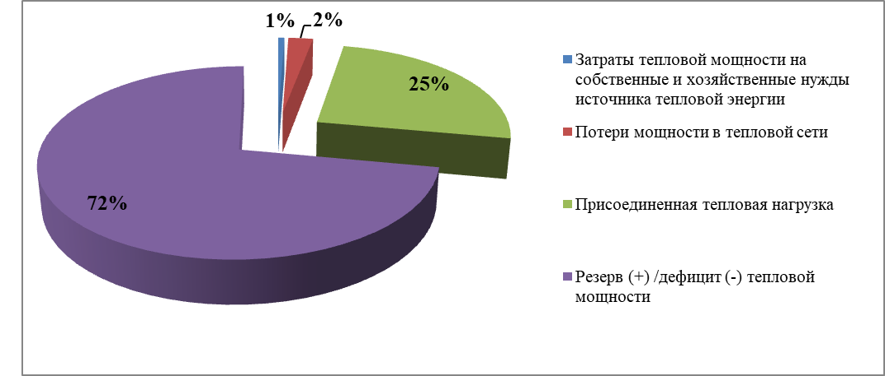
Рисунок 6 Данные о резервах и дефицитах котельной
Согласно Постановлению Правительства РФ от 22.02.2012 №154 «О требованиях к схемам теплоснабжения и порядку их разработки и утверждения», «мощность источника тепловой энергии нетто» - величина, равная располагаемой мощности источника тепловой энергии за вычетом тепловой нагрузки на собственные и хозяйственные нужды.
Котельная Ярославская область, Тутаевский район, п. Красный Бор
- Собственные нужды котельной Q=0,0149 Гкал/ч.
- Параметры тепловой мощности нетто Q=2,47 Гкал/ч.
Вывод: в настоящее время на источнике тепловой энергии АО «Яркоммунсервис» дефициты тепловой мощности отсутствуют.

Балансы тепловой мощности и перспективной тепловой нагрузки (по вариантам развития) по каждому источнику теплоснабжения представлены в таблицах ниже.
Таблица 32 Баланс тепловой мощности котельной
Наименование показателя | 2024 | 2025 | 2026 | 2027 | 2028 | 2029 | 2030 | 2031 | 2032 | 2033 | 2034-2039
Располагаемая мощность источника тепловой энергии Гкал/ч | 2,485 | 2,485 | 2,485 | 2,485 | 2,485 | 2,485 | 2,485 | 2,485 | 2,485 | 2,485 | 2,485
Затраты тепловой мощности на собственные и хозяйственные нужды источника тепловой энергии, Гкал/час | 0,0149 | 0,0149 | 0,0149 | 0,0149 | 0,0149 | 0,0149 | 0,0149 | 0,0149 | 0,0149 | 0,0149 | 0,0149
Потери мощности в тепловой сети, Гкал/час | 0,0588 | 0,0588 | 0,0588 | 0,0588 | 0,0588 | 0,0588 | 0,0588 | 0,0588 | 0,0588 | 0,0588 | 0,0588
Присоединенная тепловая нагрузка, в т.ч. Гкал/ч | 0,62 | 0,62 | 0,62 | 0,62 | 0,62 | 0,62 | 0,62 | 0,62 | 0,62 | 0,62 | 0,62

гидравлический расчет передачи теплоносителя для каждого магистрального вывода с целью определения возможности (невозможности) обеспечения тепловой энергией существующих и перспективных потребителей, присоединенных к тепловой сети от каждого источника тепловой энергии

Гидравлический расчет для поселений с населением менее 10 тыс. человек не производится.

выводы о резервах (дефицитах) существующей системы теплоснабжения при обеспечении перспективной тепловой нагрузки потребителей

Данные о резервах и дефицитах тепловой мощности нетто по каждому источнику тепловой энергии и выводам тепловой мощности приведены в таблице ниже.
Таблица 33 Данные о резервах и дефицитах котельной
Наименование показателя | п. Красный Бор
Располагаемая мощность источника тепловой энергии Гкал/ч | 2,485
Затраты тепловой мощности на собственные и хозяйственные нужды источника тепловой энергии, Гкал/час | 0,014927
Потери мощности в тепловой сети, Гкал/ч | 0,05881
Присоединенная тепловая нагрузка Гкал/ч | 0,62
Резерв (+) /дефицит (-) тепловой мощности, Гкал/ч | 1,79
Резерв (+) /дефицит (-) тепловой мощности, % | 72,08
Существующие значения располагаемой тепловой мощности источников тепловой энергии в поселении позволяют сделать вывод о том, что существующей мощности хватает для обеспечения перспективной нагрузки потребителей.

Глава 5. Мастер-план развития систем теплоснабжения поселения, городского округа, города федерального значения

описание вариантов (не менее двух) перспективного развития систем теплоснабжения поселения, городского округа, города федерального значения (в случае их изменения относительно ранее принятого варианта развития систем теплоснабжения в утвержденной в установленном порядке схеме теплоснабжения)

Схемой теплоснабжения предлагается один вариант развития. Второй вариант развития не предлагается в связи с нецелесообразностью.

технико-экономическое сравнение вариантов перспективного развития систем теплоснабжения поселения, городского округа, города федерального значения

Схемой теплоснабжения предлагается один вариант развития. Второй вариант развития не предлагается в связи с нецелесообразностью.

обоснование выбора приоритетного варианта перспективного развития систем теплоснабжения поселения, городского округа, города федерального значения на основе анализа ценовых (тарифных) последствий для потребителей, а в ценовых зонах теплоснабжения - на основе анализа ценовых (тарифных) последствий для потребителей, возникших при осуществлении регулируемых видов деятельности, и индикаторов развития систем теплоснабжения поселения, городского округа, города федерального значения

Схемой теплоснабжения предлагается один вариант развития. Второй вариант развития не предлагается в связи с нецелесообразностью.

Глава 6. Существующие и перспективные балансы производительности водоподготовительных установок и максимального потребления теплоносителя теплопотребляющими установками потребителей, в том числе в аварийных режимах

расчетная величина нормативных потерь (в ценовых зонах теплоснабжения – расчетную величину плановых потерь, определяемых в соответствии с методическими указаниями по разработке схем теплоснабжения) теплоносителя в тепловых сетях в зонах действия источников тепловой энергии

Нормативные тепловые потери в тепловых сетях от котельной составляют 0,05881 Гкал/ч.
Данные о тепловых потерях в тепловых сетях представлены в таблице ниже.
Таблица 34 Фактические тепловые потери в тепловых сетях, Гкал/год
Наименование параметра | 2020 год | 2021 год
Потери тепловой энергии в сетях, в т.ч.: | 313,34 | н/д
Потери в тепловых сетях АО "Яркоммунсервис", Qпот, Гкал/год | 77,56 | 98,347
Потери в тепловых сетях МУП ТМР «ТутаевТеплоЭнерго», Гкал/год | 202,19 | н/д
Потери в тепловых сетях ЦХ и СО УМВД России по ЯО, Гкал/год | 33,59 | н/д
Таблица 35 Фактические тепловые потери в тепловых сетях АО "Яркоммунсервис", Гкал/год
Потери теплоэнергии в теплосетях 2023 год, Гкал | Потери теплоэнергии в теплосетях 2022 год, Гкал
206,633 | 105,344

максимальный и среднечасовой расход теплоносителя (расход сетевой воды) на горячее водоснабжение потребителей с использованием открытой системы теплоснабжения в зоне действия каждого источника тепловой энергии, рассчитываемый с учетом прогнозных сроков перевода потребителей, подключенных к открытой системе теплоснабжения (горячего водоснабжения), на закрытую систему горячего водоснабжения

Данные отсутствуют.

сведения о наличии баков-аккумуляторов

Информация отсутствует.

нормативный и фактический (для эксплуатационного и аварийного режимов) часовой расход подпиточной воды в зоне действия источников тепловой энергии
Информация отсутствует.

существующий и перспективный баланс производительности водоподготовительных установок и потерь теплоносителя с учетом развития системы теплоснабжения
Расчет технически обоснованных нормативных потерь теплоносителя в тепловых сетях всех зон действия источников тепловой энергии выполнен в соответствии с Инструкцией по организации в Минэнерго России работы по расчету и обоснованию нормативов технологических потерь при передаче тепловой энергии, утвержденной приказом Минэнерго России от 30 декабря 2008 г. N 325.
Производительность водоподготовительных установок для тепловых сетей рассчитана в соответствии требованиям СНиП 41-02-2003 «Тепловые сети», п. 6.16.
Данные о перспективных балансах производительности водоподготовительных установок по каждому из источников теплоснабжения приведены в таблице ниже.
Таблица 36 Перспективные балансы водоподготовки для источников теплоснабжения
№ п/п | Год | Объем тепловых сетей, м³ | Необходимая производительность ВПУ (согласно СНиП 41-02-2003), т/ч
Котельная п. Красный Бор
2 | 2024 | 9,65 | 0,33
3 | 2025 | 9,65 | 0,33
4 | 2026 | 9,65 | 0,33
5 | 2027 | 9,65 | 0,33
6 | 2028-2033 | 9,65 | 0,33
7 | 2034-2039 | 9,65 | 0,33

Глава 7. Предложения по строительству, реконструкции, техническому перевооружению и (или) модернизации источников тепловой энергии

описание условий организации централизованного теплоснабжения, индивидуального теплоснабжения, а также поквартирного отопления, которое должно содержать в том числе определение целесообразности или нецелесообразности подключения (технологического присоединения) теплопотребляющей установки к существующей системе централизованного теплоснабжения исходя из недопущения увеличения совокупных расходов в такой системе централизованного теплоснабжения, расчет которых выполняется в порядке, установленном методическими указаниями по разработке схем теплоснабжения

Централизованное теплоснабжение предусмотрено для существующей многоквартирной застройки. Под индивидуальным теплоснабжением понимается, в частности, печное отопление и теплоснабжение от котлов.
По существующему состоянию системы теплоснабжения индивидуальное теплоснабжение применяется в основном в индивидуальном малоэтажном жилищном фонде.
Поквартирное отопление в многоквартирных многоэтажных жилых зданиях на перспективу не предусматривается.
Индивидуальное теплоснабжение предусматривается для индивидуального жилищного фонда.

описание текущей ситуации, связанной с ранее принятыми в соответствии с законодательством Российской Федерации об электроэнергетике решениями об отнесении генерирующих объектов к генерирующим объектам, мощность которых поставляется в вынужденном режиме в целях обеспечения надежного теплоснабжения потребителей
Генерирующие объекты отсутствуют.

анализ надежности и качества теплоснабжения для случаев отнесения генерирующего объекта к объектам, вывод которых из эксплуатации может привести к нарушению надежности теплоснабжения (при отнесении такого генерирующего объекта к объектам, электрическая мощность которых поставляется в вынужденном режиме в целях обеспечения надежного теплоснабжения потребителей, в соответствующем году долгосрочного конкурентного отбора мощности на оптовом рынке электрической энергии (мощности) на соответствующий период), в соответствии с методическими указаниями по разработке схем теплоснабжения
Генерирующие объекты отсутствуют.

обоснование предлагаемых для строительства источников тепловой энергии, функционирующих в режиме комбинированной выработки электрической и тепловой энергии, для обеспечения перспективных тепловых нагрузок, выполненное в порядке, установленном методическими указаниями по разработке схем теплоснабжения. Для поселений, городских округов, не отнесенных к ценовым зонам теплоснабжения, а также в отношении товаров (услуг), реализация которых осуществляется по ценам (тарифам), подлежащим в соответствии с Федеральным законом "О теплоснабжении" государственному регулированию в ценовых зонах теплоснабжения, указанное обоснование также выполняется с учетом требований пункта 77 настоящего документа. В указанном обосновании должны учитываться балансы производства и потребления электрической энергии и мощности по соответствующей объединенной энергетической системе в соответствии с утвержденной схемой и программой развития Единой энергетической системы России, а для источников, сооружаемых в технологически изолированной территориальной энергетической системе, - балансы производства и потребления электрической энергии и мощности по соответствующей технологически изолированной территориальной энергетической системе в соответствии с утвержденной схемой и программой развития электроэнергетики субъекта Российской Федерации, а также востребованность электрической энергии (мощности), вырабатываемой генерирующим оборудованием источников тепловой энергии, функционирующих в режиме комбинированной выработки электрической и тепловой энергии, на оптовом рынке электрической энергии и мощности на срок действия схемы теплоснабжения
Строительство новых источников тепловой энергии с комбинированной выработкой тепловой и электрической энергии не планируется.

обоснование предлагаемых для реконструкции и (или) модернизации действующих источников тепловой энергии, функционирующих в режиме комбинированной выработки электрической и тепловой энергии, для обеспечения перспективных приростов тепловых нагрузок, выполненное в порядке, установленном методическими указаниями по разработке схем теплоснабжения. Для поселений, городских округов, не отнесенных к ценовым зонам теплоснабжения, а также в отношении товаров (услуг), реализация которых осуществляется по ценам (тарифам), подлежащим в соответствии с Федеральным законом "О теплоснабжении" государственному регулированию в ценовых зонах теплоснабжения, указанное обоснование также выполняется с учетом требований пункта 77 настоящего документа. В указанном обосновании должны учитываться балансы производства и потребления электрической энергии и мощности по соответствующей объединенной энергетической системе в соответствии с утвержденной схемой и программой развития Единой энергетической системы России, а для источников, действующих в технологически изолированной территориальной энергетической системе, - балансы производства и потребления электрической энергии и мощности по соответствующей технологически изолированной территориальной энергетической системе в соответствии с утвержденной схемой и программой развития электроэнергетики субъекта Российской Федерации, а также востребованность электрической энергии (мощности), вырабатываемой генерирующим оборудованием источников тепловой энергии, функционирующих в режиме комбинированной выработки электрической и тепловой энергии, на оптовом рынке электрической энергии и мощности на срок действия схемы теплоснабжения
На территории поселения источники теплоснабжения с комбинированной выработкой тепловой и электрической энергии отсутствуют.

обоснование предложений по переоборудованию котельных в источники тепловой энергии, функционирующие в режиме комбинированной выработки электрической и тепловой энергии, с выработкой электроэнергии на собственные нужды теплоснабжающей организации в отношении источника тепловой энергии, на базе существующих и перспективных тепловых нагрузок
Реконструкции котельных для выработки электроэнергии в комбинированном цикле не планируется.

обоснование предлагаемых для реконструкции и (или) модернизации котельных с увеличением зоны их действия путем включения в нее зон действия существующих источников тепловой энергии
Реконструкция котельных с увеличением зоны их действия путем включения в нее зон действия, существующих источников тепловой энергии не предлагается.

обоснование предлагаемых для перевода в пиковый режим работы котельных по отношению к источникам тепловой энергии, функционирующим в режиме комбинированной выработки электрической и тепловой энергии
Перевод в пиковый режим работы котельных по отношению к источникам тепловой энергии с комбинированной выработкой тепловой и электрической энергии не планируется.

обоснование предложений по расширению зон действия действующих источников тепловой энергии, функционирующих в режиме комбинированной выработки электрической и тепловой энергии
На территории сельского поселения источники теплоснабжения с комбинированной выработкой тепловой и электрической энергии отсутствуют.

обоснование предлагаемых для вывода в резерв и (или) вывода из эксплуатации котельных при передаче тепловых нагрузок на другие источники тепловой энергии
Вывод в резерв и (или) вывод из эксплуатации котельных не предполагается.

обоснование организации индивидуального теплоснабжения в зонах застройки поселения малоэтажными жилыми зданиями

При использовании централизованных источников теплоснабжения в районах застройки малоэтажными зданиями тепловые потери через изоляционные конструкции теплопроводов и потери с утечками теплоносителя оказываются близкими к тепловым нагрузкам потребителей. Таким образом, теплоснабжение таких объектов от централизованных источников тепловой энергии малоэффективно. При использовании индивидуальных источников тепловой энергии потери тепловой энергии при передаче полностью отсутствуют, так как такие источники установлены непосредственно у потребителя, потери тепловой энергии с утечками снижаются в связи с незначительной протяженностью тепловой сети.
Таким образом, в зонах застройки города малоэтажными зданиями целесообразно использовать на нужды отопления, вентиляции и горячего водоснабжения, индивидуальные поквартирные источники тепловой энергии.

обоснование перспективных балансов производства и потребления тепловой мощности источников тепловой энергии и теплоносителя и присоединенной тепловой нагрузки в каждой из систем теплоснабжения поселения, городского округа, города федерального значения
Перспективные балансы тепловой мощности источников тепловой энергии и теплоносителя и присоединенной тепловой нагрузки во всех системах теплоснабжения рассчитаны на основании прироста строительных фондов.

анализ целесообразности ввода новых и реконструкции и (или) модернизации существующих источников тепловой энергии с использованием возобновляемых источников энергии, а также местных видов топлива
На территории поселения источники теплоснабжения с комбинированной выработкой тепловой и электрической энергии отсутствуют.
Строительство новых источников тепловой энергии с комбинированной выработкой тепловой и электрической энергии не планируется в связи с малой тепловой нагрузкой и низкой плотностью застройки.

обоснование организации теплоснабжения в производственных зонах на территории поселения, городского округа, города федерального значения

Обеспечение тепловой энергией существующих предприятий осуществляется от индивидуальных источников, расположенных на территории предприятий.

результаты расчетов радиуса эффективного теплоснабжения
Согласно п. 30, г. 2, ФЗ №190 от 27.07.2010 г.: «радиус эффективного теплоснабжения - максимальное расстояние от теплопотребляющей установки до ближайшего источника тепловой энергии в системе теплоснабжения, при превышении которого подключение теплопотребляющей установки к данной системе теплоснабжения нецелесообразно по причине увеличения совокупных расходов в системе теплоснабжения».
Основными критериями оценки целесообразности подключения новых потребителей в зоне действия системы централизованного теплоснабжения являются:
- затраты на строительство новых участков тепловой сети и
- реконструкция существующих;
- пропускная способность существующих магистральных тепловых сетей;
- затраты на перекачку теплоносителя в тепловых сетях;
- потери тепловой энергии в тепловых сетях при ее передаче;
- надежность системы теплоснабжения.
Комплексная оценка вышеперечисленных факторов, определяет величину оптимального радиуса теплоснабжения.
В настоящее время, методика определения радиуса эффективного теплоснабжения не утверждена федеральными органами исполнительной власти в сфере теплоснабжения.
Однако, впервые речь об анализе эффективности централизованного теплоснабжения зашла еще в 1935 г. Более подробно вопрос развития анализа эффективности систем теплоснабжения описан в статье В.Н. Папушкина "Радиус теплоснабжения. Давно забытое старое", опубликованной в журнале "Новости теплоснабжения" №9 (сентябрь), 2010 г.
Как было верно отмечено в данной статье, к сожалению, у всех формул для расчета радиуса теплоснабжения, использовавшихся ранее, есть один, но существенный недостаток. В своем большинстве это эмпирические соотношения, построенные не только на базе экономических представлений 1940-х гг., но и использующие для эмпирических соотношений действующие в, то время ценовые индикаторы.
Альтернативой описанному полуэмпирическому методу анализа влияния радиуса теплоснабжения на необходимую валовую выручку транспорта теплоты является прямой метод расчета себестоимости, органично встроенный в обязательные в настоящее время для применения компьютерные модели тепловых сетей на базе различных ИГС платформ. В данном проекте выводы о радиусе эффективного теплоснабжения.
Методика расчета.
1) На электронной схеме наносится зона действия источника тепловой энергии с определением площади территории тепловой сети от данного источника и присоединенной тепловой нагрузки.
2) Определяется максимальный радиус теплоснабжения, как длина главной магистрали от источника тепловой энергии до самого удаленного потребителя, присоединенного к этой магистрали Lмах (км).
3) Определяется средняя плотность тепловой нагрузки в зоне действия источника тепловой энергии (Гкал/ч/км2).
4) Определяется материальная характеристика тепловой сети.
𝑀=Σ(𝑑𝑖∗𝐿𝑖)
5) Определяется стоимость тепловых сетей (НЦС 81-02-13-2011 Наружные тепло-вые сети) и удельная стоимость материальной характеристики сетей.
6) Определяется оптимальный радиус тепловых сетей
$$R_{опт}=\left(\frac{140}{S^{0.4}}\right)*φ^{0.4}*\left(\frac{1}{B^{0.1}}\right)*{(\frac{Δτ}{П})}^{0.15}$$
где: B – среднее число абонентов на 1 ${км}^{2}$;
s – удельная стоимость материальной характеристики тепловой сети, , $м^{2}$/Гкал/ч;;
П – теплоплотность района, Гкал/ч.${км}^{2}$;;
Δτ – расчетный перепад температур теплоносителя в тепловой сети, °C;
φ – поправочный коэффициент, зависящий от постоянной части расходов на сооружение котельной.
Таблица 37 Расчет эффективного радиуса теплоснабжения
№ п/п | Наименование показателя | Ед.изм. | Расчет
1 | Площадь зоны действия источника | км2 | 1,6
2 | Количество абонентов в зоне действия источника | Ед. | 23
3 | Суммарная присоединенная нагрузка всех потребителей | Гкал/ч | 1,19
4 | Расстояние от источника тепла до наиболее удаленного потребителя | км | 0,847
5 | Расчетная температура в подающем трубопроводе | C | 95
6 | Расчетная температура в обратном трубопроводе | C | 70
7 | Среднее число абонентов на единицу площади зоны действия источника теплоснабжения | 1/км2 | 14,38
8 | Теплоплотность района | Гкал/ч*км2 | 0,744
9 | Материальная характеристика | м2 | 1098
10 | Удельная стоимость материальной характеристики сетей | м2/Гкал/ч; | 980
11 | Поправочный коэффициент (1,3 для ТЭЦ и 1 для котельных) | - | 1
12 | Эффективный радиус | км | 6,6

Глава 8. Предложения по строительству, реконструкции и (или) модернизации тепловых сетей

предложения по реконструкции и (или) модернизации, строительству тепловых сетей, обеспечивающих перераспределение тепловой нагрузки из зон с дефицитом тепловой мощности в зоны с избытком тепловой мощности (использование существующих резервов)
Зоны с дефицитом располагаемой мощности источников тепловой мощности отсутствуют. Строительство и реконструкция тепловых сетей, обеспечивающих перераспределение тепловой нагрузки из зон с дефицитом располагаемой тепловой мощности источников тепловой энергии в зоны с резервом располагаемой тепловой мощности источников тепловой энергии не предусматривается.

предложения по строительству и реконструкции тепловых сетей для обеспечения перспективных приростов тепловой нагрузки в осваиваемых районах поселения, городского округа под жилищную, комплексную или производственную застройку
Согласно выбранному варианту развития, строительство тепловых сетей для обеспечения перспективных приростов тепловых нагрузок не планируется.

предложения по строительству тепловых сетей, обеспечивающих условия, при наличии которых существует возможность поставок тепловой энергии потребителям от различных источников тепловой энергии при сохранении надежности теплоснабжения
Строительство и реконструкция тепловых сетей в целях обеспечения условий, при наличии которых существует возможность поставок тепловой энергии потребителям от различных источников тепловой энергии, не предусматривается.

предложения по строительству, реконструкции и (или) модернизации тепловых сетей для повышения эффективности функционирования системы теплоснабжения, в том числе за счет перевода котельных в пиковый режим работы или ликвидации котельных

Основными причинами, определяющими низкую эффективность функционирования системы теплоснабжения, являются:
- высокий износ тепловых сетей;
- большие потери тепловой энергии при транспортировке;
- отсутствие или низкое качество теплоизоляции трубопроводов;
- утечки из тепловых сетей из-за изношенности трубопроводов.
В системе теплоснабжения физический износ тепловых сетей уже в данный момент составляет 50 %. Без осуществления замены трубопроводов к расчетному сроку реализации Схемы теплоснабжения все сети исчерпают свой эксплуатационный ресурс.
Таким образом, для повышения эффективности предлагается полная реконструкция существующих тепловых сетей с заменой трубопроводов на современные материалы с применением энергоэффективных технологий (трубы в ППУ изоляции с полиэтиленовой оболочкой).

предложения по строительству тепловых сетей для обеспечения нормативной надежности теплоснабжения
В пункте «а» Главы 10 предлагается реконструкция существующих тепловых сетей с заменой трубопроводов и тепловой изоляции на современные материалы с применением энергоэффективных технологий. Таким образом, при реализации мероприятия будет обеспечена надежная и безопасная эксплуатация тепловых сетей.

предложения по реконструкции и (или) модернизации тепловых сетей с увеличением диаметра трубопроводов для обеспечения перспективных приростов тепловой нагрузки
Реконструкция тепловых сетей с увеличением диаметров трубопроводов для обеспечения перспективных приростов тепловой нагрузки не предусматривается.

предложения по реконструкции и (или) модернизации тепловых сетей, подлежащих замене в связи с исчерпанием эксплуатационного ресурса
Участки тепловой сети, требующие замены в связи с исчерпанием эксплуатационного ресурса представлены в п. «а» Главы 10.

предложения по строительству, реконструкции и (или) модернизации насосных станций
Строительство и реконструкция насосных станций не требуется. Ввиду наличия требуемого располагаемого перепада давления и гидравлической наладки тепловых сетей.

Глава 9. Предложения по переводу открытых систем теплоснабжения (горячего водоснабжения) в закрытые системы горячего водоснабжения

технико-экономическое обоснование предложений по типам присоединений теплопотребляющих установок потребителей (или присоединений абонентских вводов) к тепловым сетям, обеспечивающим перевод потребителей, подключенных к открытой системе теплоснабжения (горячего водоснабжения), на закрытую систему горячего водоснабжения
Котельная п. Красный Бор работает на твердом топливе - уголь. Температурный график сети - 95-70 ⁰С. Схема теплоснабжения потребителей предусмотрена по закрытой двухтрубной схеме, объектов ЦХ и СО УМВД России по ЯО по четырёхтрубной схеме с обеспечением ГВС.

выбор и обоснование метода регулирования отпуска тепловой энергии от источников тепловой энергии
Котельная п. Красный Бор работает на твердом топливе - уголь. Температурный график сети - 95-70 ⁰С. Схема теплоснабжения потребителей предусмотрена по закрытой двухтрубной схеме, объектов ЦХ и СО УМВД России по ЯО по четырёхтрубной схеме с обеспечением ГВС.

предложения по реконструкции тепловых сетей для обеспечения передачи тепловой энергии при переходе от открытой системы теплоснабжения (горячего водоснабжения) к закрытой системе горячего водоснабжения
Котельная п. Красный Бор работает на твердом топливе - уголь. Температурный график сети - 95-70 ⁰С. Схема теплоснабжения потребителей предусмотрена по закрытой двухтрубной схеме, объектов ЦХ и СО УМВД России по ЯО по четырёхтрубной схеме с обеспечением ГВС.

расчет потребности инвестиций для перевода открытой системы теплоснабжения (горячего водоснабжения) в закрытую систему горячего водоснабжения
Котельная п. Красный Бор работает на твердом топливе - уголь. Температурный график сети - 95-70 ⁰С. Схема теплоснабжения потребителей предусмотрена по закрытой двухтрубной схеме, объектов ЦХ и СО УМВД России по ЯО по четырёхтрубной схеме с обеспечением ГВС.

оценку целевых показателей эффективности и качества теплоснабжения в открытой системе теплоснабжения (горячего водоснабжения) и закрытой системе горячего водоснабжения
Котельная п. Красный Бор работает на твердом топливе - уголь. Температурный график сети - 95-70 ⁰С. Схема теплоснабжения потребителей предусмотрена по закрытой двухтрубной схеме, объектов ЦХ и СО УМВД России по ЯО по четырёхтрубной схеме с обеспечением ГВС.

предложения по источникам инвестиций
Котельная п. Красный Бор работает на твердом топливе - уголь. Температурный график сети - 95-70 ⁰С. Схема теплоснабжения потребителей предусмотрена по закрытой двухтрубной схеме, объектов ЦХ и СО УМВД России по ЯО по четырёхтрубной схеме с обеспечением ГВС.

Глава 10. Перспективные топливные балансы

расчеты по каждому источнику тепловой энергии перспективных максимальных часовых и годовых расходов основного вида топлива для зимнего и летнего периодов, необходимого для обеспечения нормативного функционирования источников тепловой энергии на территории поселения, городского округа, города федерального значения

Перспективные расходы топлива по вариантам развития на источниках теплоснабжения представлены в таблицах ниже.
Таблица 38 Баланс потребления топлива
Потребление топлива тонн
Котельная п. Красный Бор
Вид топлива | 2024 | 2025 | 2026 | 2027 | 2028-2032 | 2033-2039
основное топливо, тыс. м3 | 634,80 | 634,80 | 634,80 | 634,80 | 634,80 | 634,80
резервное топливо | - | - | - | - | - | -
Всего: | 634,80 | 634,80 | 634,80 | 634,80 | 634,80 | 634,80

результаты расчетов по каждому источнику тепловой энергии нормативных запасов топлива

Информация о запасах общего нормативного запаса топлива (ОНЗТ), неснижаемого нормативного запаса топлива (ННЗТ) и нормативного эксплуатационного запаса топлива (НЭЗТ) представлена в таблицах ниже.
Таблица 39 Нормативные запасы топлива каждого источника теплоснабжения поселения
Наименование источника тепловой энергии | Топливо | ННЗТ тонн | ОНЗТ тонн | НЭЗТ тонн
Котельная п. Красный Бор | Уголь | 0 | 0 | 0

вид топлива, потребляемый источником тепловой энергии, в том числе с использованием возобновляемых источников энергии и местных видов топлива

Основным топливом котельной является уголь.
Таблица 40 Виды и количество потребляемого топлива
Наименование источника тепловой энергии | Вид топлива/назначение | Потребление топлива, т.н.т., 2019 год | Потребление топлива, т.н.т., 2020 год | Потребление топлива, т.н.т., 2021-2023 год
Котельная п. Красный Бор | Основное топливо - уголь | 582,43 | 724,41 | н/д
Котельная п. Красный Бор | Резервное - брикеты | 9,29 | 27,38 | н/д
Котельная п. Красный Бор | Резервное - Дрова | - | 3,5 | н/д

виды топлива (в случае, если топливом является уголь, - вид ископаемого угля в соответствии с Межгосударственным стандартом ГОСТ 25543-2013 "Угли бурые, каменные и антрациты. Классификация по генетическим и технологическим параметрам"), их долю и значение низшей теплоты сгорания топлива, используемые для производства тепловой энергии по каждой системе теплоснабжения
Основным топливом котельной является уголь.
Таблица 41 Виды и количество потребляемого топлива
Наименование источника тепловой энергии | Вид топлива/назначение
Котельная п. Красный Бор | Основное топливо - уголь
Котельная п. Красный Бор | Резервное

преобладающий в поселении, городском округе вид топлива, определяемый по совокупности всех систем теплоснабжения, находящихся в соответствующем поселении, городском округе
Основным топливом котельной является уголь.

приоритетное направление развития топливного баланса поселения, городского округа

Ограничения, касающиеся поставок топлива на источники тепловой энергии в периоды расчетных температур наружного воздуха, отсутствуют.
Система поставок топлива работает надежно.

Глава 11. Оценка надежности теплоснабжения

обоснование метода и результатов обработки данных по отказам участков тепловых сетей (аварийным ситуациям), средней частоты отказов участков тепловых сетей (аварийных ситуаций) в каждой системе теплоснабжения

В соответствии с Методическими указаниями, системы теплоснабжения поселений, городских округов по условиям обеспечения классифицируются по показателям надежности на:
- высоконадежные;
- надежные;
- малонадежные;
- ненадежные
Показатели надежности системы теплоснабжения подразделяются на:
- показатели, характеризующие надежность электроснабжения источников тепловой энергии;
- показатели, характеризующие надежность водоснабжения источников тепловой энергии;
- показатели, характеризующие надежность топливоснабжения источников тепловой энергии;
- показатели, характеризующие соответствие тепловой мощности источников тепловой энергии и пропускной способности тепловых сетей расчетным тепловым нагрузкам потребителей;
- показатели, характеризующие уровень резервирования (Кр) источников тепловой энергии и элементов тепловой сети;
- показатели, характеризующие уровень технического состояния тепловых сетей;
- показатели, характеризующие интенсивность отказов тепловых сетей;
- показатели, характеризующие аварийный недоотпуск тепловой энергии потребителям;
- показатели, характеризующие количество жалоб потребителей тепловой энергии на нарушение качества теплоснабжения.
Данная методика устанавливает следующие термины и определения:
- «система теплоснабжения» - совокупность источников тепловой энергии и теплопотребляющих установок, технологически соединенных тепловыми сетями;
- «источник тепловой энергии» - устройство, предназначенное для производства тепловой энергии;
- «теплопотребляющая установка» - устройство, предназначенное для использования тепловой энергии, теплоносителя для нужд потребителя тепловой энергии;
- «тепловая сеть» - совокупность устройств (включая центральные тепловые пункты, насосные станции), предназначенных для передачи тепловой энергии, теплоносителя от источников тепловой энергии до теплопотребляющих установок;
- «надежность теплоснабжения» - характеристика состояния системы теплоснабжения, при котором обеспечиваются качество и безопасность теплоснабжения;
- «качество теплоснабжения» - совокупность установленных нормативными правовыми актами Российской Федерации и (или) договором теплоснабжения характеристик теплоснабжения, в том числе термодинамических параметров теплоносителя;
- «отказ технологический» - вынужденное отключение или ограничение работоспособности оборудования, повреждение зданий и сооружений, приведшие к нарушению процесса передачи тепловой энергии потребителям, если они не содержат признаков аварии;
- «отказ системы теплоснабжения» - такая аварийная ситуация, при которой прекращается подача тепловой энергии хотя бы одному потребителю.
- «авария» - повреждение трубопровода тепловой сети, если в период отопительного сезона это привело к перерыву теплоснабжения на срок 36 ч и более;
- «ветхий, подлежащий замене трубопровод» - трубопровод, отработавший нормативный срок службы или подлежащий замене по заключению специализированной организации, аккредитованной в области промышленной безопасности.
Надежность теплоснабжения обеспечивается надежной работой всех элементов системы теплоснабжения, а также внешних, по отношению к системе теплоснабжения, систем электро-, водо-, топливоснабжения источников тепловой энергии.
Интегральными показателями оценки надежности теплоснабжения в целом являются такие эмпирические показатели как интенсивность отказов nот [1/год] и относительный аварийный недоотпуск тепла Qав/Qрасч, где Qав – аварийный недоотпуск тепла за год [Гкал], Qрасч – расчетный отпуск тепла системой теплоснабжения за год [Гкал]. Динамика изменения данных показателей указывает на прогресс или деградацию надежности каждой конкретной системы теплоснабжения. Однако они не могут быть применены в качестве универсальных системных показателей, поскольку не содержат элементов сопоставимости систем теплоснабжения.
Для оценки надежности систем теплоснабжения необходимо использовать показатели надежности структурных элементов системы теплоснабжения и внешних систем электро-, водо-, топливоснабжения источников тепловой энергии.
1. Показатель надежности электроснабжения источников тепла (Кэ)
характеризуется наличием или отсутствием резервного электропитания:
- при наличии резервного электроснабжения Кэ = 1,0;
- при отсутствии резервного электроснабжения при мощности источника тепловой энергии (Гкал/ч):
до 5,0 - Кэ = 0,8;
5,0 – 20 - Кэ = 0,7;
свыше 20 - Кэ = 0,6.
2. Показатель надежности водоснабжения источников тепла (Кв)
характеризуется наличием или отсутствием резервного водоснабжения:
- при наличии резервного водоснабжения Кв = 1,0
- при отсутствии резервного водоснабжения при мощности источника тепловой энергии (Гкал/час):
до 5,0 - Кв = 0,8;
5,0 – 20 - Кв = 0,7
Свыше 20 Кв = 0,6
3. Показатель надежности топливоснабжения источников тепла (Кт)
Характеризуется наличием или отсутствием резервного топливоснабжения.
  - при наличии резервного топлива Кт = 1,0;
  - при отсутствии резервного топлива при мощности источника тепловой энергии (Гкал/ч):
до 5,0 - Кт = 1,0;
5,0 – 20 - Кт = 0,7;
свыше 20 - Кт = 0,5.
4. Показатель соответствия тепловой мощности источников тепла и пропускной способности тепловых сетей фактическим тепловым нагрузкам потребителей (Кб).
Величина этого показателя определяется размером дефицита (%):
до 10 - Кб = 1,0;
10 – 20 - Кб = 0,8;
20 – 30 - Кб - 0,6;
свыше 30 - Кб = 0,3.
5. Показатель уровня резервирования (Кр) источников тепла и элементов тепловой сети, характеризуемый отношением резервируемой фактической тепловой нагрузки к фактической тепловой нагрузке (%) системы теплоснабжения, подлежащей резервированию:
90 – 100 - Кр = 1,0;
70 – 90 - Кр = 0,7;
50 – 70 - Кр = 0,5;
30 – 50 - Кр = 0,3;
менее 30 - Кр = 0,2.
6. Показатель технического состояния тепловых сетей (Кс), характеризуемый долей ветхих, подлежащих замене (%) трубопроводов:
до 10 - Кс = 1,0;
10 – 20 - Кс = 0,8;
20 – 30 - Кс = 0,6;
свыше 30 - Кс = 0,5.
7. Показатель интенсивности отказов тепловых сетей (Котк)
Характеризуется количеством вынужденных отключений участков тепловых сетей с ограничениями отпуска тепловой энергии потребителям, вызванным отказом и его устранением за последние три года.
Иотк = nотк/(3*S) [1/(км*год)],
где nотк - количество отказов за последние три года;
  - S- протяженность тепловой сети данной системы теплоснабжения [км].
В зависимости от интенсивности отказов (Иотк) определяется показатель надежности (Котк)
до 0,5 - Котк = 1,0;
0,5 - 0,8 - Котк = 0,8;
0,8 - 1,2 - Котк = 0,6;
свыше 1,2 - Котк = 0,5;
8. Показатель относительного недоотпуска тепла (Кнед) в результате аварий и инцидентов определяется по формуле:
Qнед = Qав/Qфакт*100 [%]
где Qав - аварийный недоотпуск тепла за последние 3 года;
Qфакт - фактический отпуск тепла системой теплоснабжения за последние три года.
В зависимости от величины недоотпуска тепла (Qнед) определяется показатель надежности (Кнед)
до 0,1 - Кнед = 1,0;
0,1 - 0,3 - Кнед = 0,8;
0,3 - 0,5 - Кнед = 0,6;
свыше 0,5 - Кнед = 0,5.
9. Показатель качества теплоснабжения, характеризуемый количеством жалоб потребителей тепла на нарушение качества теплоснабжения
Ж = Джал/ Дсумм*100 [%]
где Дсумм - количество зданий, снабжающихся теплом отсистемы теплоснабжения;
Джал - количество зданий, по которым поступили жалобы на работу системы теплоснабжения.
В зависимости от рассчитанного коэффициента (Ж) определяется показатель надежности (Кж)
до 0,2 - Кж = 1,0;
0,2 – 0,5 - Кж = 0,8;
0,5 – 0,8 - Кж = 0,6;
свыше 0,8 - Кж = 0,4.
10. Показатель надежности конкретной системы теплоснабжения
(Кнад) определяется как средний по частным показателям Кэ, Кв, Кт, Кб, Кр и Кс:
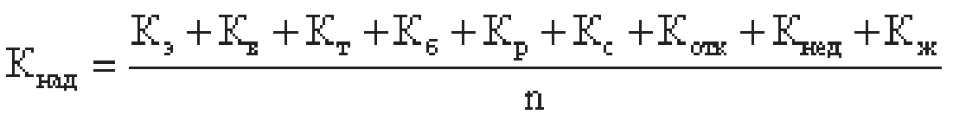
где n - число показателей, учтенных в числителе.
11. Общий показатель надежности систем теплоснабжения поселения, городского округа (при наличии нескольких систем теплоснабжения) определяется:
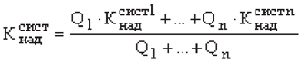
Q1, Qn - расчетные тепловые нагрузки потребителей отдельных систем теплоснабжения.
Расчет показателей надежности системы теплоснабжения производится исходя из показателей надежности структурных элементов системы теплоснабжения и внешних систем электро-, водо-, топливоснабжения источников тепловой энергии по данным, предоставленным теплоснабжающей организацией.
Расчет коэффициента надежности системы теплоснабжения Левобережного сельского поселения представлен в таблице ниже.

Таблица 42 Расчет коэффициента надежности системы теплоснабжения
Наименование показателя | Котельная п. Красный Бор
1) Показатель надежности электроснабжения источников тепла (Kэ): | 0,8
Характеризуется наличием или отсутствием резервного электропитания:
Наличие: | -
Мощность источника тепловой энергии: | 2,487
2) Показатель надежности водоснабжения источников тепла (Kв): | 0,8
Характеризуется наличием или отсутствием резервного водоснабжения:
Наличие: | -
Мощность источника тепловой энергии: | 2,487
3) Показатель надежности топливоснабжения источников тепла (Kт): | 1
Характеризуется наличием или отсутствием резервного топливоснабжения:
Наличие: | -
Мощность источника тепловой энергии: | 2,487
4) Показатель соответствия тепловой мощности источников тепла и пропускной способности тепловых сетей фактическим тепловым нагрузкам потребителей (Кб): | 1
Величина этого показателя определяется размером дефицита (%): | -
5) Показатель уровня резервирования источников тепла и элементов тепловой сети (Кр): | 1
Характеризуется отношением резервируемой фактической тепловой нагрузки к фактической тепловой нагрузке системы теплоснабжения (%): | Более 100
6) Показатель технического состояния тепловых сетей (Кс): | 0,5
Характеризуется долей ветхих, подлежащих замене трубопроводов (%): | 70
7) Показатель интенсивности отказов тепловых сетей (Котк): | 1
Характеризуется количеством вынужденных отключений участков тепловой сети с ограничением отпуска тепловой энергии потребителям, вызванным отказом и его устранением за последние три года:
Количество отказов за последние три года (n отк, шт): | 1
Интенсивность отказов [Иотк, 1/(км*год)]: | 0
8) Показатель относительного недоотпуск тепла (Кнед): | 1
Недоотпуск тепла (Qнед): | 0
Аварийный недоотпуск тепла за последние три года (Qав, Гкал): | 0
9) Показатель качества теплоснабжения (Кж): | 1
Характеризуется количеством жалоб потребителей тепла на нарушение качества теплоснабжение (Ж):
Количество зданий, по которым поступили жалобы на работу системы теплоснабжения (Джал, шт): | 0
10) Показатель надежности конкретной системы | 0,90
11) Общий показатель надежности систем теплоснабжения поселения, городского округа (Kнад сист): | 0,90
В зависимости от полученных показателей надежности системы теплоснабжения с точки зрения надежности могут быть оценены как:
- высоконадежные - более 0,9;
- надежные - 0,75 - 0,89;
- малонадежные - 0,5 - 0,74;
- ненадежные - менее 0,5.
Данная система теплоснабжения может быть оценена как высоконадежная.

обоснование метода и результатов обработки данных по восстановлениям отказавших участков тепловых сетей (участков тепловых сетей, на которых произошли аварийные ситуации), среднего времени восстановления отказавших участков тепловых сетей в каждой системе теплоснабжения

Перспективный показатель надежности Рч, определяемый числом нарушений в подаче тепловой энергии, за отопительный период в расчете на единицу объема тепловой мощности и длины тепловой сети ресурсоснабжающей организации, исчисляется по формуле:
Рч = Мо / L,
где: Мо – число нарушений в подаче тепловой энергии по договорам с потребителями товаров и услуг в течение отопительного сезона расчетного периода регулирования согласно данным, подготовленным ресурсоснабжающей организацией;
L – произведение суммарной тепловой нагрузки по всем договорам с потребителями товаров и услуг данной организации (в Гкал – в отсутствие нагрузки принимается равной 1) и суммарной протяженности линий тепловой сети (в км – в отсутствие тепловой сети принимается равной 1) данной регулируемой организации.
С учетом существующего значения показателя надежности систем теплоснабжения указанных организаций, определяемого числом нарушений в подаче тепловой энергии, а также реализации мероприятий, направленных на поддержание уровня надежности, предусмотренных схемой теплоснабжения, перспективный показатель надежности, определяемый числом нарушений в подаче тепловой энергии, принимается равным 1,03 для АО Яркоммунсервис».

обоснование результатов оценки вероятности отказа (аварийной ситуации) и безотказной (безаварийной) работы системы теплоснабжения по отношению к потребителям, присоединенным к магистральным и распределительным теплопроводам
Перспективные показатели надежности
Общий показатель надежности системы теплоснабжения МО составил 0,9.
Таблица 43 Расчет коэффициента надежности системы теплоснабжения
Наименование показателя | Котельная п. Красный Бор
Общий показатель надежности систем теплоснабжения поселения, городского округа (Kнад сист): | 0,90

обоснование результатов оценки коэффициентов готовности теплопроводов к несению тепловой нагрузки
При условии реализации мероприятий по реконструкции тепловых сетей, прогнозные показатели готовности систем теплоснабжения к безотказным поставкам тепловой энергии не будут превышать установленный в СП 124.13330.2012 Тепловые сети. Актуализированная редакция СНиП 41-02-2003 норматив - 0,97. Приведенная продолжительность прекращения подачи тепловой энергии по состоянию на 2019 год составляет 0,85.

обоснование результатов оценки недоотпуска тепловой энергии по причине отказов (аварийных ситуаций) и простоев тепловых сетей и источников тепловой энергии
Приведенный объем годового недоотпуска тепла в результате нарушений в подаче тепловой энергии по состоянию на 2019 год составляет 1,65% от годового отпуска тепловой энергии на нужды отопления, вентиляции и горячего водоснабжения совокупного потребителя (при этом нарушениями в подаче тепловой энергии, считается необеспечение необходимых параметров качества теплоносителей, поддерживаемых на границе раздела тепловых сетей в соответствии с договорными условиями). Ожидаемая динамика изменения показателя при условии реализации мероприятий, учтенных Схемой, приведена в таблице ниже.
Таблица 44 Ожидаемая динамика изменения показателя
2019-2025 | 2026-2030 | 2031-2039
От 2,03 до 1,65 | От 1,78 до 1,41 | От 1,59 до 1,03
Показатель является замещающим фактором по отношению к коэффициенту аварийности, который учитывает суммарное количество повреждений в сети вне зависимости от времени отключения потребительских систем (без учета сокращения фактического времени отключения системы теплоснабжения за счет использования резервных и временных линий подачи тепла и т.д.).

Глава 12. Обоснование инвестиций в строительство, реконструкцию, техническое перевооружение и (или) модернизацию

оценка финансовых потребностей для осуществления строительства, реконструкции и технического перевооружения источников тепловой энергии и тепловых сетей
Износ тепловых сетей сельского поселения составляет 50 %. К замене подлежат все участки тепловой сети общей протяженность 0,494 км в двухтрубном исчислении.
Ориентировочная стоимость замены трубопроводов (в соответствие НЦС 81-02-13-2023. Сборник 13. Наружные тепловые сети) составляет 15 436,55 тыс. рублей.

№п/п | Наружный диаметр трубопроводов(усл. Прохода) D (Dy), мм | Общая длина трубопроводов, м | Длина участков сети, м | Год ввода в эксплуатацию, ремонта, модернизации | Материал теплоизоляции | Стоимость, тыс. руб
ГП ЯО «Северный водоканал»
3 | 57 (50) | 44 | 22 | 1980 | мин.вата | 585,52
6 | 76 (65) | 138 | 69 | 1980 | мин.вата | 1836,42
7 | 76 (65) | 130 | 65 | 1980 | мин.вата | 1729,95
8 | 76 (65) | 164 | 82 | 1980 | мин.вата | 2182,41
9 | 57 (50) | 228 | 114 | 1980 | мин.вата | 3034,08
10 | 38 (32) | 112 | 56 | 1980 | мин.вата | 1490,43
ИТОГО |  | 816 | 408 |  |  | 10858,81
ЦХ и СО УМВД России по ЯО п. Красный Бор
2 | 38(32) | 66 | 33 | 1980 | мин.вата | 878,28
3 | 38(32) | 106 | 53 | 1980 | мин.вата | 1410,58
Итого: |  | 172 | 86 |  |  | 2288,87
ВСЕГО |  | 988 |  |  |  | 4577,73

обоснованные предложения по источникам инвестиций, обеспечивающих финансовые потребности для осуществления строительства, реконструкции, технического перевооружения и (или) модернизации источников тепловой энергии и тепловых сетей
Финансирование мероприятий по строительству, реконструкции и техническому перевооружению тепловых сетей может осуществляться из двух основных групп источников: бюджетных и внебюджетных.
Финансирование мероприятий по строительству, реконструкции и техническому перевооружению тепловых сетей и источников тепловой энергии предполагается осуществлять за счет бюджетных средств.
Бюджетное финансирование указанных проектов осуществляется из бюджета Российской Федерации, бюджетов субъектов Российской Федерации и местных бюджетов в соответствии с Бюджетным кодексом РФ и другими нормативно правовыми актами. Дополнительная государственная поддержка может быть оказана в соответствии с законодательством о государственной поддержке инвестиционной деятельности, в том числе при реализации мероприятий по энергосбережению и повышению энергетической эффективности.
Внебюджетное финансирование осуществляется за счет собственных средств теплоснабжающих и теплосетевых предприятий, состоящих из прибыли и амортизационных отчислений.
В соответствии с действующим законодательством и по согласованию с органами тарифного регулирования в тарифы теплоснабжающих и теплосетевых организаций может включаться инвестиционная составляющая, необходимая для реализации указанных выше мероприятий.
Собственные средства теплоснабжающих организаций
Прибыль.
Чистая прибыль предприятия – один из основных источников инвестиционных средств на предприятиях любой формы собственности.
Амортизационные фонды.
Амортизационный фонд – это денежные средства, накопленные за счет амортизационных отчислений основных средств (основных фондов) и предназначенные для восстановления изношенных основных средств и приобретения новых. Создание амортизационных фондов и их использование в качестве источников инвестиций связано с рядом сложностей. Во-первых, денежные средства в виде выручки поступают общей суммой, не выделяя отдельно амортизацию и другие её составляющие, такие как прибыль или различные элементы затрат. Таким образом, предприятие использует все поступающие средства по собственному усмотрению, без учета целевого назначения. Однако осуществление инвестиций требует значительных единовременных денежных вложений. С другой стороны, создание амортизационного фонда на предприятии может оказаться экономически нецелесообразным, так как это требует отвлечения из оборота денежных средств, которые зачастую являются дефицитным активом.
В современной отечественной практике амортизация не играет существенной роли в техническом перевооружении и модернизации фирм, вследствие того, что этот фонд на поверку является чисто учетным, «бумажным». Наличие этого фонда не означает наличия оборотных средств, прежде всего денежных, которые могут быть инвестированы в новое оборудование и новые технологии.
В этой связи встаёт вопрос стимулирования предприятий в использовании амортизации не только как инструмента возмещения затрат на приобретение основных средств, но и как источника технической модернизации.
Этого можно достичь лишь при создании целевых фондов денежных средств. Коммерческий хозяйствующий субъект должен быть экономически заинтересован в накоплении фонда денежных средств в качестве источника финансирования технической модернизации. Необходим механизм стимулирования предприятий по созданию фондов для финансирования обновления материально-технической базы.
Инвестиционные составляющие в тарифах на тепловую энергию.
В соответствии с Федеральным законом от 27.07.2010 №190-ФЗ «О теплоснабжении», органы исполнительной власти субъектов Российской Федерации в области государственного регулирования цен (тарифов) устанавливают следующие тарифы:
- тарифы на тепловую энергию (мощность), производимую в режиме комбинированной выработки электрической и тепловой энергии источниками тепловой энергии с установленной генерирующей мощностью производства электрической энергии 25 мегаватт и более;
- тарифы на тепловую энергию (мощность), поставляемую теплоснабжающими организациями потребителям, а также тарифы на тепловую энергию (мощность), поставляемую теплоснабжающими организациями другим теплоснабжающим организациям;
- тарифы на теплоноситель, поставляемый теплоснабжающими организациями потребителям, другим теплоснабжающим организациям;
- тарифы на услуги по передаче тепловой энергии, теплоносителя;
- плата за услуги по поддержанию резервной тепловой мощности при отсутствии потребления тепловой энергии;
- плата за подключение к системе теплоснабжения.
В соответствии с частью 2 статьи 23 указанного закона «…Развитие системы теплоснабжения поселения или городского округа осуществляется на основании схемы теплоснабжения, которая должна соответствовать документам территориального планирования поселения или городского округа, в том числе схеме планируемого размещения объектов теплоснабжения в границах поселения или городского округа…».
Согласно части 4 этой же статьи «…Реализация включенных в схему теплоснабжения мероприятий по развитию системы теплоснабжения осуществляется в соответствии с инвестиционными программами теплоснабжающих или теплосетевых организаций и организаций, владеющих источниками тепловой энергии, утвержденными уполномоченными органами в порядке, установленном правилами согласования и утверждения инвестиционных программ в сфере теплоснабжения, утвержденными Правительством Российской Федерации…».
Важное положение установлено также частью 8 статьи 10 указанного закона которая регламентирует возможное увеличение тарифов, обусловленное необходимостью возмещения затрат на реализацию инвестиционных программ теплоснабжающих организаций.
В этом случае решение об установлении для теплоснабжающих организаций или теплосетевых организаций тарифов на уровне выше установленного предельного максимального уровня может приниматься органом исполнительной власти субъекта Российской Федерации в области государственного регулирования цен (тарифов) самостоятельно, без согласования с Федеральной службой по тарифам.
В соответствии с постановлением Правительства РФ от 16 апреля 2012 г. №307 «О порядке подключения к системам теплоснабжения и о внесении изменений в некоторые акты правительства РФ»: подключение к системам теплоснабжения осуществляется на основании договора о подключении к системам теплоснабжения (далее-договор о подключении).
По договору о подключении исполнитель (теплоснабжающая или теплосетевая организация, владеющая на праве собственности или ином законном основании тепловыми сетями и (или) источниками тепловой энергии, к которым непосредственно или через тепловые сети и (или) источники тепловой энергии иных лиц осуществляется подключение) обязуется осуществить подключение, а заявитель (лицо, имеющее намерение подключить объект к системе теплоснабжения, а также теплоснабжающая или теплосетевая организация) обязуется выполнить действия по подготовке объекта к подключению и оплатить услуги по подключению.
В соответствии с правилами заключения и исполнения публичных договоров о подключении к системам коммунальной инфраструктуры (утв. Постановлением Правительства РФ от 9 июня 2007 г. №360) размер платы за подключение определяется следующим образом:
1) если в утвержденную в установленном порядке инвестиционную программу организации коммунального комплекса - исполнителя по договору о подключении (далее - инвестиционная программа исполнителя) включены мероприятия по увеличению мощности и (или) пропускной способности сети инженерно-технического обеспечения, к которой будет подключаться объект капитального строительства, и установлены тарифы на подключение к системе коммунальной инфраструктуры вновь создаваемых (реконструируемых) объектов капитального строительства (далее - тариф на подключение), размер платы за подключение определяется расчетным путем как произведение заявленной нагрузки объекта капитального строительства (увеличения потребляемой нагрузки - для реконструируемого объекта капитального строительства) и тарифа на подключение. При включении мероприятий по увеличению мощности и (или) пропускной способности сети инженерно-технического обеспечения в утвержденную инвестиционную программу исполнителя, но в случае отсутствия на дату обращения заказчика утвержденных в установленном порядке тарифов на подключение, заключение договора о подключении откладывается до момента установления указанных тарифов;
2) при отсутствии утвержденной инвестиционной программы исполнителя или отсутствии в утвержденной инвестиционной программе исполнителя мероприятий по увеличению мощности и (или) пропускной способности сети инженерно-технического обеспечения, к которой будет подключаться объект капитального строительства, обязательства по сооружению необходимых для подключения объектов инженерно-технической инфраструктуры, не связанному с фактическим присоединением указанных объектов к существующим сетям инженерно-технического обеспечения в рамках договора о подключении, могут быть исполнены заказчиком самостоятельно. В этом случае исполнитель выполняет работы по фактическому присоединению сооруженных заказчиком объектов к существующим сетям инженерно-технического обеспечения, а плата за подключение не взимается;
3) если для подключения объекта капитального строительства к сети инженерно-
технического обеспечения не требуется проведения мероприятий по увеличению мощности и (или) пропускной способности этой сети, плата за подключение не взимается.
Плата за работы по присоединению внутриплощадочных или внутридомовых сетей построенного (реконструированного) объекта капитального строительства в точке подключения к сетям инженерно-технического обеспечения в состав платы за подключение не включается. Указанные работы могут осуществляться на основании отдельного договора, заключаемого заказчиком и исполнителем, либо в договоре о подключении должно быть определено, на какую из сторон возлагается обязанность по их выполнению. В случае если выполнение этих работ возложено на исполнителя, размер платы за эти работы определяется соглашением сторон.
В обязанность исполнителя входит:
- осуществить действия по созданию (реконструкции) систем коммунальной инфраструктуры до точек подключения на границе земельного участка, а также по подготовке сетей инженерно-технического обеспечения к подключению объекта капитального строительства и подаче ресурсов не позднее установленной договором о подключении даты подключения (за исключением случаев, предусмотренных п.2).
В обязанность заявителя входит:
- выполнить установленные в договоре о подключении условия подготовки внутриплощадочных и внутридомовых сетей и оборудования объектов капитального строительства к подключению (условия подключения).
В соответствии с Правилами определения и предоставления технических условий подключения объекта капитального строительства к сетям инженерно-технического обеспечения (утв. постановлением Правительства РФ от 13 февраля 2006 г. №83): Точка подключения – место соединения сетей инженерно-технического обеспечения с устройствами и сооружениями, необходимыми для присоединения строящегося (реконструируемого) объекта капитального строительства к системам теплоснабжения)
В соответствии с основами ценообразования в сфере теплоснабжения (утв. Постановлением Правительства РФ от 22 октября 2012 г. №1075):
- В случае если подключаемая тепловая нагрузка не превышает 0,1 Гкал/ч, плата за подключение устанавливается равной 550 рублям.
- В случае если подключаемая тепловая нагрузка более 0,1 Гкал/ч и не превышает 1,5 Гкал/ч, в состав платы за подключение, устанавливаемой органом регулирования с учетом подключаемой тепловой нагрузки, включаются средства для компенсации регулируемой организации расходов на проведение мероприятий по подключению объекта капитального строительства потребителя, в том числе застройщика, расходов на создание (реконструкцию) тепловых сетей от существующих тепловых сетей или источников тепловой энергии до точки подключения объекта капитального строительства потребителя, а также налог на прибыль, определяемый в соответствии с налоговым законодательством.
- Стоимость мероприятий, включаемых в состав платы за подключение, определяется в соответствии с методическими указаниями и не превышает укрупненные сметные нормативы для объектов непроизводственной сферы и инженерной инфраструктуры. Плата за подключение дифференцируется в соответствии с методическими указаниями, в том числе в соответствии с типом прокладки тепловых сетей (подземная (канальная и бесканальная) и надземная (наземная)).
- При отсутствии технической возможности подключения к системе теплоснабжения плата за подключение для потребителя, суммарная подключаемая тепловая нагрузка которого превышает 1,5 Гкал/ч суммарной установленной тепловой мощности системы теплоснабжения, к которой осуществляется подключение, устанавливается в индивидуальном порядке.
- В размер платы за подключение, устанавливаемой в индивидуальном порядке, включаются средства для компенсации регулируемой организации:
а) расходов на проведение мероприятий по подключению объекта капитального строительства потребителя, в том числе - застройщика;
б) расходов на создание (реконструкцию) тепловых сетей от существующих тепловых сетей или источников тепловой энергии до точки подключения объекта капитального строительства потребителя, рассчитанных в соответствии со сметной стоимостью создания (реконструкции) соответствующих тепловых сетей;
в) расходов на создание (реконструкцию) источников тепловой энергии и (или) развитие существующих источников тепловой энергии и (или) тепловых сетей, необходимых для создания технической возможности такого подключения, в том числе в соответствии со сметной стоимостью создания (реконструкции, модернизации) соответствующих тепловых сетей и источников тепловой энергии;
г) налога на прибыль, определяемого в соответствии с налоговым законодательством.
- Стоимость мероприятий, включаемых в состав платы за подключение, устанавливаемой в индивидуальном порядке, не превышает укрупненные сметные нормативы для объектов непроизводственной сферы и инженерной инфраструктуры.

Таблица 45 Стоимость и источники финансирования, тыс. руб.
Наименование | Всего | 2024 | 2025 | 2026 | 2027 | 2028 | 2029 | 2030 | 2031 | 2032-2038
Замена участков тепловых сетей | 15436,55 | 0 | 1029,103 | 1029,103 | 1029,103 | 1029,103 | 1029,103 | 1029,103 | 1029,103 | 8232,824

расчеты экономической эффективности инвестиций

Выбор перспективных вариантов развития и реконструкции систем теплоснабжения определялся исходя из эффективности капитальных вложений. В рассматриваемых вариантах предполагается использование существующих тепловых сетей (для отопления и горячего водоснабжения с их необходимой реконструкцией или развитием), а также строительство новых тепловых источников для обеспечения тепловой энергией перспективных тепловых нагрузок.
Расчёт показателей эффективности производится в т.ч. на основании тарифной документации.

расчеты ценовых (тарифных) последствий для потребителей при реализации программ строительства, реконструкции, технического перевооружения и (или) модернизации систем теплоснабжения

Тарифы на тепловую энергию, поставляемую потребителям сельского поселения, на 2019-2023 годы представлены в таблице ниже.
Таблица 46 Тарифы на тепловую энергию
Вид тарифа | Календарный период | Горячая  вода | Отборный пар давлением |  |  |  |  |  | Острый и редуциро-ванный пар
Вид тарифа | Календарный период | Горячая  вода | от 1,2 до  2,5 кг/ кв. см |  | от 2,5 до  7,0 кг/ кв. см |  | от 7,0 до  13,0 кг/ кв. см | свыше  13,0 кг/ кв. см | Острый и редуциро-ванный пар
1. Для потребителей в случае отсутствия дифференциации тарифов по схеме подключения (тариф без учета налога на добавленную стоимость)
Одноставочный тариф, руб./Гкал | с 01.01.2019  по 30.06.2019 | 3485,35 |  | - |  | - | - | - | -
Одноставочный тариф, руб./Гкал | с 01.07.2019  по 31.12.2019 | 3940,77 |  | - |  | - | - | - | -
Одноставочный тариф, руб./Гкал | с 01.01.2020  по 30.06.2020 | 3940,77 |  | - |  | - | - | - | -
Одноставочный тариф, руб./Гкал | с 01.07.2020  по 31.12.2020 | 3891,57 |  | - |  | - | - | - | -
Одноставочный тариф, руб./Гкал | с 01.01.2021  по 30.06.2021 | 3891,57 |  | - |  | - | - | - | -
Одноставочный тариф, руб./Гкал | с 01.07.2021  по 31.12.2021 | 3952,73 |  | - |  | - | - | - | -
Одноставочный тариф, руб./Гкал | с 01.01.2022  по 30.06.2022 | 3952,73 |  | - |  | - | - | - | -
Одноставочный тариф, руб./Гкал | с 01.07.2022  по 31.12.2022 | 4135,97 |  | - |  | - | - | - | -
Одноставочный тариф, руб./Гкал | с 01.01.2023  по 31.12.2023* | 4246,21 |  | - |  | - | - | - | -
2. Население (тариф с учетом налога на добавленную стоимость)**
Одноставочный тариф, руб./Гкал | с 01.01.2019  по 30.06.2019 | 4182,42 |  | - |  | - | - | - | -
Одноставочный тариф, руб./Гкал | с 01.07.2019  по 31.12.2019 | 4728,92 |  | - |  | - | - | - | -
Одноставочный тариф, руб./Гкал | с 01.01.2020  по 30.06.2020 | 4728,92 |  | - |  | - | - | - | -
Одноставочный тариф, руб./Гкал | с 01.07.2020  по 31.12.2020 | 4669,88 |  | - |  | - | - | - | -
Одноставочный тариф, руб./Гкал | с 01.01.2021  по 30.06.2021 | 4669,88 |  | - |  | - | - | - | -
Одноставочный тариф, руб./Гкал | с 01.07.2021  по 31.12.2021 | 4743,28 |  | - |  | - | - | - | -
Одноставочный тариф, руб./Гкал | с 01.01.2022  по 30.06.2022 | 4743,28 |  | - |  | - | - | - | -
Одноставочный тариф, руб./Гкал | с 01.07.2022  по 31.12.2022 | 4963,16 |  | - |  | - | - | - | -
Одноставочный тариф, руб./Гкал | с 01.01.2023  по 31.12.2023* | 5095,45 |  | - |  | - | - | - | -

Глава 13. Индикаторы развития систем теплоснабжения поселения, городского округа, города федерального значения

количество прекращений подачи тепловой энергии, теплоносителя в результате технологических нарушений на тепловых сетях
Отказов и аварий на тепловых сетях не происходило.

количество прекращений подачи тепловой энергии, теплоносителя в результате технологических нарушений на источниках тепловой энергии
Отказов и аварий на источниках тепловой энергии не происходило.

удельный расход условного топлива на единицу тепловой энергии, отпускаемой с коллекторов источников тепловой энергии (отдельно для тепловых электрических станций и котельных)
Удельный расход топлива (по режимным картам) указан в таблицах ниже.
Таблица 47 Характеристика основного оборудования котельной
Марка котла | Режим работы | Вид топлива | КПД брутто, % | Удельный расход топлива (по режимным картам), кг.у.т./Гкал,
2 | 3 | 4 | 5 | 6
КВC-0.8 | водяной | уголь | 64,90 | 220,12
КВC-0.8 | водяной | уголь | 62,12 | 229,99
КВC-0.8 | водяной | уголь |  | 0,00
Таблица 48 Техническая характеристика оборудования котельной (водяные котлы)
№п/п | Марка котла | Структура сжигаемого топлива (резервного топлива) | КПД брутто на основном топливе, % (на резервном топливе) | Удельный расход основного топлива (по режимным картам), кг.у.т./Гкал, (резервного топлива)
1 | 2 | 6 | 8 | 9
1 | КВC-0.8 | 0,748 | 64,90 | 220,12
2 | КВC-0.8 | 0,748 | 62,12 | 229,99
3 | КВC-0.8 | 0,748 | 62,12 | 0,00

отношение величины технологических потерь тепловой энергии, теплоносителя материальной характеристике тепловой сети
Данные отсутствуют.

коэффициент использования установленной тепловой мощности
Таблица 49 Данные о резервах и дефицитах котельной
Наименование показателя | п. Красный Бор
Располагаемая мощность источника тепловой энергии Гкал/ч | 2,485
Затраты тепловой мощности на собственные и хозяйственные нужды источника тепловой энергии, Гкал/час | 0,014927
Потери мощности в тепловой сети, Гкал/ч | 0,05881
Присоединенная тепловая нагрузка | 0,62
Резерв (+) /дефицит (-) тепловой мощности, Гкал/ч | 1,79
Доля резерва, % | 72,08
Процент используемых мощностей | 27,92
Коэффициент использования установленной тепловой мощности | 0,28

удельная материальная характеристика тепловых сетей, приведенная к расчетной тепловой нагрузке
Данные отсутствуют.

доля тепловой энергии, выработанной в комбинированном режиме (как отношение величины тепловой энергии, отпущенной из отборов турбоагрегатов, к общей величине выработанной тепловой энергии в границах поселения, городского округа, города федерального значения)
Источники комбинированной выработки тепловой и электрической энергии отсутствуют.

удельный расход условного топлива на отпуск электрической энергии

Источники комбинированной выработки тепловой и электрической энергии отсутствуют

коэффициент использования теплоты топлива (только для источников тепловой энергии, функционирующих в режиме комбинированной выработки электрической и тепловой энергии)
Источники комбинированной выработки тепловой и электрической энергии отсутствуют.

доля отпуска тепловой энергии, осуществляемого потребителям по приборам учета, в общем объеме отпущенной тепловой энергии

На котельной в 2017 году установлен коммерческий прибор учета тепловой энергии ВКТ-7-04. Данные выводятся дистанционно через GSM можем на компьютер в АО «Яркоммунсервис» через программы «ЭЛДИС».

Доля отпуска составляет 100 %.

средневзвешенный (по материальной характеристике) срок эксплуатации тепловых сетей (для каждой системы теплоснабжения)
Данные отсутствуют.

отношение материальной характеристики тепловых сетей, реконструированных за год, к общей материальной характеристике тепловых сетей (фактическое значение за отчетный период и прогноз изменения при реализации проектов, указанных в утвержденной схеме теплоснабжения) (для каждой системы теплоснабжения, а также для поселения, городского округа, города федерального значения)
Реконструированных сетей за предыдущий год не было.

отношение установленной тепловой мощности оборудования источников тепловой энергии, реконструированного за год, к общей установленной тепловой мощности источников тепловой энергии (фактическое значение за отчетный период и прогноз изменения при реализации проектов, указанных в утвержденной схеме теплоснабжения) (для поселения, городского округа, города федерального значения)

Реконструированных источников за предыдущий год не было.

отсутствие зафиксированных фактов нарушения антимонопольного законодательства (выданных предупреждений, предписаний), а также отсутствие применения санкций, предусмотренных Кодексом Российской Федерации об административных правонарушениях, за нарушение законодательства Российской Федерации в сфере теплоснабжения, антимонопольного законодательства Российской Федерации, законодательства Российской Федерации о естественных монополиях
Факты нарушения антимонопольного законодательства не зафиксированы

Глава 14. Ценовые (тарифные) последствия

тарифно-балансовые расчетные модели теплоснабжения потребителей по каждой системе теплоснабжения
Тарифы на тепловую энергию, поставляемую потребителям сельского поселения, на 2021-2023 годы представлены в таблице ниже.
Таблица 50 Тарифы на тепловую энергию
Вид тарифа | Календарный период | Горячая  вода | Отборный пар давлением |  |  |  |  |  | Острый и редуциро-ванный пар
Вид тарифа | Календарный период | Горячая  вода | от 1,2 до  2,5 кг/ кв. см |  | от 2,5 до  7,0 кг/ кв. см |  | от 7,0 до  13,0 кг/ кв. см | свыше  13,0 кг/ кв. см | Острый и редуциро-ванный пар
1. Для потребителей в случае отсутствия дифференциации тарифов по схеме подключения (тариф без учета налога на добавленную стоимость)
Одноставочный тариф, руб./Гкал | с 01.01.2019  по 30.06.2019 | 3485,35 |  | - |  | - | - | - | -
Одноставочный тариф, руб./Гкал | с 01.07.2019  по 31.12.2019 | 3940,77 |  | - |  | - | - | - | -
Одноставочный тариф, руб./Гкал | с 01.01.2020  по 30.06.2020 | 3940,77 |  | - |  | - | - | - | -
Одноставочный тариф, руб./Гкал | с 01.07.2020  по 31.12.2020 | 3891,57 |  | - |  | - | - | - | -
Одноставочный тариф, руб./Гкал | с 01.01.2021  по 30.06.2021 | 3891,57 |  | - |  | - | - | - | -
Одноставочный тариф, руб./Гкал | с 01.07.2021  по 31.12.2021 | 3952,73 |  | - |  | - | - | - | -
Одноставочный тариф, руб./Гкал | с 01.01.2022  по 30.06.2022 | 3952,73 |  | - |  | - | - | - | -
Одноставочный тариф, руб./Гкал | с 01.07.2022  по 31.12.2022 | 4135,97 |  | - |  | - | - | - | -
Одноставочный тариф, руб./Гкал | с 01.01.2023  по 31.12.2023* | 4246,21 |  | - |  | - | - | - | -
2. Население (тариф с учетом налога на добавленную стоимость)**
Одноставочный тариф, руб./Гкал | с 01.01.2019  по 30.06.2019 | 4182,42 |  | - |  | - | - | - | -
Одноставочный тариф, руб./Гкал | с 01.07.2019  по 31.12.2019 | 4728,92 |  | - |  | - | - | - | -
Одноставочный тариф, руб./Гкал | с 01.01.2020  по 30.06.2020 | 4728,92 |  | - |  | - | - | - | -
Одноставочный тариф, руб./Гкал | с 01.07.2020  по 31.12.2020 | 4669,88 |  | - |  | - | - | - | -
Одноставочный тариф, руб./Гкал | с 01.01.2021  по 30.06.2021 | 4669,88 |  | - |  | - | - | - | -
Одноставочный тариф, руб./Гкал | с 01.07.2021  по 31.12.2021 | 4743,28 |  | - |  | - | - | - | -
Одноставочный тариф, руб./Гкал | с 01.01.2022  по 30.06.2022 | 4743,28 |  | - |  | - | - | - | -
Одноставочный тариф, руб./Гкал | с 01.07.2022  по 31.12.2022 | 4963,16 |  | - |  | - | - | - | -
Одноставочный тариф, руб./Гкал | с 01.01.2023  по 31.12.2023* | 5095,45 |  | - |  | - | - | - | -
Согласно Прогнозу долгосрочного социально – экономического развития Российской Федерации на период до 2030 года, разработанного Минэкономразвития России рост тарифов на товары (услуги) инфраструктурных компаний для населения и тарифов на услуги организаций ЖКХ в 2016-2030 гг. может происходить по трем вариантам:

тарифно-балансовые расчетные модели теплоснабжения потребителей по каждой единой теплоснабжающей организации

Тарифно-балансовые расчетные модели теплоснабжения потребителей по каждой единой теплоснабжающей организации представлены в пункте «а» Главы 14.

результаты оценки ценовых (тарифных) последствий реализации проектов схемы теплоснабжения на основании разработанных тарифно-балансовых моделей
Таблица 51 Прогноз тарифов на тепловую энергию
Наименование | Вариант | 2029-2032 | 2033-2038
Теплоноситель, рост тарифов (руб.) | 1 | 8851,0 | 9023,6
Теплоноситель, рост тарифов (руб.) | 2 | 8656,3 | 8825,0
Теплоноситель, рост тарифов (руб.) | 3 | 8615,5 | 8783,5

Глава 15. Реестр единых теплоснабжающих организаций

реестр систем теплоснабжения, содержащий перечень теплоснабжающих организаций, действующих в каждой системе теплоснабжения, расположенных в границах поселения, городского округа, города федерального значения
АКЦИОНЕРНОЕ ОБЩЕСТВО "ЯРКОММУНСЕРВИС"
ИНН 7602090950
КПП 760201001
Юридический адрес: 150042, ЯРОСЛАВСКАЯ ОБЛ, ЯРОСЛАВЛЬ Г, БЛЮХЕРА УЛ, 26
Таблица 52 Зоны деятельности ЕТО
№  п/п | Наименование ЗОНЫ | Наименование ЕТО
1 | п. Красный Бор | АО «ЯРКОММУНСЕРВИС»

реестр единых теплоснабжающих организаций, содержащий перечень систем теплоснабжения, входящих в состав единой теплоснабжающей организации

Таблица 53 Реестр ЕТО
№  п/п | Наименование ЗОНЫ | Наименование ЕТО
1 | п. Красный Бор | АО «ЯРКОММУНСЕРВИС»

основания, в том числе критерии, в соответствии с которыми теплоснабжающей организации присвоен статус единой теплоснабжающей организации

Решение по установлению единой теплоснабжающей организации осуществляется на основании критериев определения единой теплоснабжающей организации, установленных в правилах организации теплоснабжения, утверждаемых Правительством Российской Федерации.
В соответствии с пунктом 28 статьи 2 Федерального закона от 27 июля 2010 г. № 190-ФЗ «О теплоснабжении» единая теплоснабжающая организация в системе теплоснабжения (далее - единая теплоснабжающая организация) - теплоснабжающая организация, которая определяется в схеме теплоснабжения федеральным органом исполнительной власти, уполномоченным Правительством Российской Федерации на реализацию государственной политики в сфере теплоснабжения (далее - федеральный орган исполнительной власти, уполномоченный на реализацию государственной политики в сфере теплоснабжения), или органом местного самоуправления на основании критериев и в порядке, которые установлены правилами организации теплоснабжения, утвержденными Правительством Российской Федерации.
В соответствии со статьей 6 Федерального закона от 27 июля 2010 г. № 190-ФЗ «О теплоснабжении» к полномочиям органов местного самоуправления поселений, городских округов по организации теплоснабжения на соответствующих территориях относится утверждение схем теплоснабжения поселений, городских округов с численностью населения менее пятисот тысяч человек, в том числе определение единой теплоснабжающей организации.
В соответствии с Правилами организации теплоснабжения в Российской Федерации, утвержденными постановлением Правительства Российской Федерации от 8 августа 2012 г. № 808, определены следующие критерии и порядок определения единой теплоснабжающей организации:
Статус единой теплоснабжающей организации присваивается теплоснабжающей и (или) теплосетевой организации решением федерального органа исполнительной власти (в отношении городов с населением 500 тысяч человек и более) или органа местного самоуправления (далее - уполномоченные органы) при утверждении схемы теплоснабжения поселения, городского округа.
В проекте схемы теплоснабжения должны быть определены границы зон деятельности единой теплоснабжающей организации (организаций). Границы зоны (зон) деятельности единой теплоснабжающей организации (организаций) определяются границами системы теплоснабжения.
В случае если на территории поселения, городского округа существуют несколько систем теплоснабжения, уполномоченные органы вправе:
• определить единую теплоснабжающую организацию (организации) в каждой из систем теплоснабжения, расположенных в границах поселения, городского округа;
• определить на несколько систем теплоснабжения единую теплоснабжающую организацию.
Для присвоения организации статуса единой теплоснабжающей организации на территории поселения, городского округа лица, владеющие на праве собственности или ином законном основании источниками тепловой энергии и (или) тепловыми сетями, подают в уполномоченный орган заявку на присвоение организации статуса единой теплоснабжающей организации с указанием зоны ее деятельности.
Критериями определения единой теплоснабжающей организации являются:
• владение на праве собственности или ином законном основании источниками тепловой энергии с наибольшей рабочей тепловой мощностью и (или) тепловыми сетями с наибольшей емкостью в границах зоны деятельности единой теплоснабжающей организации;
• размер собственного капитала;
• способность в лучшей мере обеспечить надежность теплоснабжения в соответствующей системе теплоснабжения.
Для определения указанных критериев уполномоченный орган при разработке схемы теплоснабжения вправе запрашивать у теплоснабжающих и теплосетевых организаций соответствующие сведения.
Способность в лучшей мере обеспечить надежность теплоснабжения в соответствующей системе теплоснабжения определяется наличием у организации технических возможностей и квалифицированного персонала по наладке, мониторингу, диспетчеризации, переключениям и оперативному управлению гидравлическими и температурными режимами системы теплоснабжения и обосновывается в схеме теплоснабжения.
Единая теплоснабжающая организация при осуществлении своей деятельности обязана:
• заключать и исполнять договоры теплоснабжения с любыми обратившимися к ней потребителями тепловой энергии, теплопотребляющие установки которых находятся в данной системе теплоснабжения при условии соблюдения указанными потребителями выданных им в соответствии с законодательством о градостроительной деятельности технических условий подключения к тепловым сетям;
• заключать и исполнять договоры поставки тепловой энергии (мощности) и (или) теплоносителя в отношении объема тепловой нагрузки, распределенной в соответствии со схемой теплоснабжения;
• заключать и исполнять договоры оказания услуг по передаче тепловой энергии, теплоносителя в объеме, необходимом для обеспечения теплоснабжения потребителей тепловой энергии с учетом потерь тепловой энергии, теплоносителя при их передаче.

заявки теплоснабжающих организаций, поданные в рамках разработки проекта схемы теплоснабжения (при их наличии), на присвоение статуса единой теплоснабжающей организации

Информация отсутствует.

описание границ зон деятельности единой теплоснабжающей организации (организаций)

Таблица 54 Зоны деятельности ЕТО
№  п/п | Наименование ЗОНЫ | Наименование ЕТО
1 | п. Красный Бор | АО «ЯРКОММУНСЕРВИС»

Глава 16. Реестр мероприятий схемы теплоснабжения

перечень мероприятий по строительству, реконструкции, техническому перевооружению и (или) модернизации источников тепловой энергии
Реконструкция, техническое перевооружение и (или) модернизация источников тепловой энергии не планируется.

перечень мероприятий по строительству, реконструкции, техническому перевооружению и (или) модернизации тепловых сетей и сооружений на них
Износ тепловых сетей сельского поселения составляет 50 %. К замене подлежат все участки тепловой сети общей протяженность 0,494 км в двухтрубном исчислении.
Ориентировочная стоимость замены трубопроводов (в соответствие НЦС 81-02-13-2023. Сборник 13. Наружные тепловые сети) составляет 15 436,55 тыс. рублей.

№п/п | Наружный диаметр трубопроводов(усл. Прохода) D (Dy), мм | Общая длина трубопроводов, м | Длина участков сети, м | Год ввода в эксплуатацию, ремонта, модернизации | Материал теплоизоляции | Стоимость, тыс. руб
ГП ЯО «Северный водоканал»
3 | 57 (50) | 44 | 22 | 1980 | мин.вата | 585,52
6 | 76 (65) | 138 | 69 | 1980 | мин.вата | 1836,42
7 | 76 (65) | 130 | 65 | 1980 | мин.вата | 1729,95
8 | 76 (65) | 164 | 82 | 1980 | мин.вата | 2182,41
9 | 57 (50) | 228 | 114 | 1980 | мин.вата | 3034,08
10 | 38 (32) | 112 | 56 | 1980 | мин.вата | 1490,43
ИТОГО |  | 816 | 408 |  |  | 10858,81
ЦХ и СО УМВД России по ЯО п. Красный Бор
2 | 38(32) | 66 | 33 | 1980 | мин.вата | 878,28
3 | 38(32) | 106 | 53 | 1980 | мин.вата | 1410,58
Итого: |  | 172 | 86 |  |  | 2288,87
ВСЕГО |  | 988 |  |  |  | 4577,73

перечень мероприятий, обеспечивающих переход от открытых систем теплоснабжения (горячего водоснабжения) на закрытые системы горячего водоснабжения
Котельная п. Красный Бор работает на твердом топливе - уголь. Температурный график сети - 95-70 ⁰С. Схема теплоснабжения потребителей предусмотрена по закрытой двухтрубной схеме, объектов ЦХ и СО УМВД России по ЯО по четырёхтрубной схеме с обеспечением ГВС.

Глава 17. Замечания и предложения к проекту схемы теплоснабжения

перечень всех замечаний и предложений, поступивших при разработке, утверждении и актуализации схемы теплоснабжения

ответы разработчиков проекта схемы теплоснабжения на замечания и предложения
Все замечания учтены.

перечень учтенных замечаний и предложений, а также реестр изменений, внесенных в разделы схемы теплоснабжения и главы обосновывающих материалов к схеме теплоснабжения
Все замечания учтены.

Глава 18. Сводный том изменений, выполненных в доработанной и (или) актуализированной схеме теплоснабжения
Прогнозы приростов объемов потребления тепловой энергии (мощности) и теплоносителя с разделением по видам потребления для каждого источника теплоснабжения представлены в таблицах ниже. Прогнозы приростов представлены в двух вариантах.

Таблица 55 Перспективная тепловая нагрузка котельных в актуализируемой Схеме
Наименование показателя | 2022 | 2023 | 2024 | 2025 | 2026 | 2027 | 2028 | 2029 | 2030 | 2031 | 2032 | 2033 | 2034 | 2035 | 2036-2037
Располагаемая мощность источника тепловой энергии Гкал/ч | 2,487 | 2,487 | 2,487 | 2,487 | 2,487 | 2,487 | 2,487 | 2,487 | 2,487 | 2,487 | 2,487 | 2,487 | 2,487 | 2,487 | 2,487
Затраты тепловой мощности на собственные и хозяйственные нужды источника тепловой энергии, Гкал/час | 0,0124 | 0,0124 | 0,0124 | 0,0124 | 0,0124 | 0,0124 | 0,0124 | 0,0124 | 0,0124 | 0,0124 | 0,0124 | 0,0124 | 0,0124 | 0,0124 | 0,0124
Потери мощности в тепловой сети, Гкал/час | 0,0588 | 0,0588 | 0,0588 | 0,0588 | 0,0588 | 0,0588 | 0,0588 | 0,0588 | 0,0588 | 0,0588 | 0,051 | 0,051 | 0,051 | 0,051 | 0,051
Присоединенная тепловая нагрузка, в т.ч. Гкал/ч | 0,646 | 0,646 | 0,646 | 0,646 | 0,646 | 0,646 | 0,646 | 0,646 | 0,646 | 0,646 | 0,646 | 0,646 | 0,646 | 0,646 | 0,646
Резерв (+)/ дефицит (-) тепловой мощности, Гкал/ч | 1,767 | 1,767 | 1,767 | 1,767 | 1,767 | 1,767 | 1,767 | 1,767 | 1,767 | 1,767 | 1,775 | 1,775 | 1,775 | 1,775 | 1,775
Доля резерва, % | 71,06 | 71,06 | 71,06 | 71,06 | 71,06 | 71,06 | 71,06 | 71,06 | 71,06 | 71,06 | 71,37 | 71,37 | 71,37 | 71,37 | 71,37
Таблица 56 Перспективная тепловая нагрузка котельных в актуализированной схеме
Наименование показателя | 2024 | 2025 | 2026 | 2027 | 2028 | 2029 | 2030 | 2031 | 2032 | 2033 | 2034-2038
Располагаемая мощность источника тепловой энергии Гкал/ч | 2,485 | 2,485 | 2,485 | 2,485 | 2,485 | 2,485 | 2,485 | 2,485 | 2,485 | 2,485 | 2,485
Затраты тепловой мощности на собственные и хозяйственные нужды источника тепловой энергии, Гкал/час | 0,0149 | 0,0149 | 0,0149 | 0,0149 | 0,0149 | 0,0149 | 0,0149 | 0,0149 | 0,0149 | 0,0149 | 0,0149
Потери мощности в тепловой сети, Гкал/час | 0,0588 | 0,0588 | 0,0588 | 0,0588 | 0,0588 | 0,0588 | 0,0588 | 0,0588 | 0,0588 | 0,0588 | 0,0588
Присоединенная тепловая нагрузка, в т.ч. Гкал/ч | 0,62 | 0,62 | 0,62 | 0,62 | 0,62 | 0,62 | 0,62 | 0,62 | 0,62 | 0,62 | 0,62
Резерв (+)/ дефицит (-) тепловой мощности, Гкал/ч | 1,79 | 1,79 | 1,79 | 1,79 | 1,79 | 1,79 | 1,79 | 1,79 | 1,79 | 1,79 | 1,79
Доля резерва, % | 72,08 | 72,08 | 72,08 | 72,08 | 72,08 | 72,08 | 72,08 | 72,08 | 72,08 | 72,08 | 72,08

Приложение №1. Термины и определения

- "зона действия системы теплоснабжения" - территория поселения, городского округа, города федерального значения или ее часть, границы которой устанавливаются по наиболее удаленным точкам подключения потребителей к тепловым сетям, входящим в систему теплоснабжения;
- "зона действия источника тепловой энергии" - территория поселения, городского округа, города федерального значения или ее часть, границы которой устанавливаются закрытыми секционирующими задвижками тепловой сети системы теплоснабжения;
- "установленная мощность источника тепловой энергии" - сумма номинальных тепловых мощностей всего принятого по актам ввода в эксплуатацию оборудования, предназначенного для отпуска тепловой энергии потребителям и для обеспечения собственных и хозяйственных нужд теплоснабжающей организации в отношении данного источника тепловой энергии;
- "располагаемая мощность источника тепловой энергии" - величина, равная установленной мощности источника тепловой энергии за вычетом объемов мощности, не реализуемых по техническим причинам, в том числе по причине снижения тепловой мощности оборудования в результате эксплуатации на продленном техническом ресурсе (снижение параметров пара перед турбиной, отсутствие рециркуляции в пиковых водогрейных котлоагрегатах и др.);
- "мощность источника тепловой энергии нетто" - величина, равная располагаемой мощностиисточника тепловой энергии за вычетом тепловой нагрузки на собственные и хозяйственные нужды теплоснабжающей организации в отношении источника тепловой энергии;
- "теплосетевые объекты" - объекты, входящие в состав тепловой сети и обеспечивающие передачу тепловой энергии от источника тепловой энергии до теплопотребляющих установок потребителей тепловой энергии;
- "элемент территориального деления" - территория поселения, городского округа, города федерального значения или ее часть, установленная по границам административно-территориальных единиц;
- "расчетный элемент территориального деления" - территория поселения, городского округа, города федерального значения или ее часть, принятая для целей разработки схемы теплоснабжения в неизменяемых границах на весь срок действия схемы теплоснабжения;
- "местные виды топлива" - топливные ресурсы, использование которых потенциально возможно в районах (территориях) их образования, производства, добычи (торф и продукты его переработки, попутный газ, отходы деревообработки, отходы сельскохозяйственной деятельности, отходы производства и потребления, в том числе твердые коммунальные отходы, и иные виды топливных ресурсов), экономическая эффективность потребления которых ограничена районами (территориями) их происхождения;
- "расчетная тепловая нагрузка" - тепловая нагрузка, определяемая на основе данных о фактическом отпуске тепловой энергии за полный отопительный период, предшествующий началу разработки схемы теплоснабжения, приведенная в соответствии с методическими указаниями по разработке схем теплоснабжения к расчетной температуре наружного воздуха;
- "базовый период" - год, предшествующий году разработки и утверждения первичной схемы теплоснабжения поселения, городского округа, города федерального значения;
- "базовый период актуализации" - год, предшествующий году, в котором подлежит утверждению актуализированная схема теплоснабжения поселения, городского округа, города федерального значения;
- "мастер-план развития систем теплоснабжения поселения, городского округа, города федерального значения" - раздел схемы теплоснабжения (актуализированной схемы теплоснабжения), содержащий описание сценариев развития теплоснабжения поселения, городского округа, города федерального значения и обоснование выбора приоритетного сценария развития теплоснабжения поселения, городского округа, города федерального значения;
- "энергетические характеристики тепловых сетей" - показатели, характеризующие
- энергетическую эффективность передачи тепловой энергии по тепловым сетям, включая потери тепловой энергии, расход электроэнергии на передачу тепловой энергии, расход теплоносителя на передачу тепловой энергии, потери теплоносителя, температуру теплоносителя;
- "топливный баланс" - документ, содержащий взаимосвязанные показатели количественного соответствия необходимых для функционирования системы теплоснабжения поставок топлива различных видов и их потребления источниками тепловой энергии в системе теплоснабжения, устанавливающий распределение топлива различных видов между источниками тепловой энергии в системе теплоснабжения и позволяющий определить эффективность использования топлива при комбинированной выработке электрической и тепловой энергии;
- "электронная модель системы теплоснабжения поселения, городского округа, города федерального значения" - документ в электронной форме, в котором представлена информация о характеристиках систем теплоснабжения поселения, городского округа, города федерального значения;
- "материальная характеристика тепловой сети" - сумма произведений значений наружных диаметров трубопроводов отдельных участков тепловой сети и длины этих участков;
- "удельная материальная характеристика тепловой сети" - отношение материальной
- характеристики тепловой сети к тепловой нагрузке потребителей, присоединенных к этой тепловой сети;
- "средневзвешенная плотность тепловой нагрузки" - отношение тепловой нагрузки потребителей тепловой энергии к площади территории, на которой располагаются объекты потребления тепловой энергии указанных потребителей, определяемое для каждого расчетного элемента территориального деления, зоны действия каждого источника тепловой энергии, каждой системы теплоснабжения и в целом по поселению, городскому округу, городу федерального значения в соответствии с методическими указаниями по разработке схем теплоснабжения. (пп. "у" введен Постановлением Правительства РФ от 16.03.2019 N 276).

